VCF 9.1.1 + Air-gap + VPC（VNA）+ NFS 獨立 VLAN
從 bring-up 到驗證 — UI Step by Step
lab 實測：2026-10-13 / 14

目錄
1. 架構
2. 環境
3. Air-gap 的範圍
4. A-1 VCF Installer 精靈（UI）
5. A-2 在 VCF Management Platform 開始時中止 bring-up（CLI）
6. A-3 VKS 前置準備（UI）
7. B-1 NAS（NFS 3 export，VLAN 7）
8. C-1 NFS 儲存走 VLAN 7（UI）
9. C-2 Transit Gateway + VNA（UI）
10. C-3 VKr — Local Content Library + 匯入本機檔案（UI）
11. C-4 啟用 Supervisor（UI）
12. C-5 讓 Supervisor 和 VKS 信任外部 Harbor（UI）
13. C-6 Kubernetes Service library + Namespace（UI）
14. C-7 Public SubnetSet（UI）
15. C-8 VKS 叢集（UI，Custom Configuration）
16. C-9 驗證（CLI + vCenter 效能圖）
17. 時間
18. 遇到的問題
19. 附錄：RWX 的另一種做法
20. 檔案

📄 Word 版：VCF-VKS-Airgap-NFS-VLAN-Step-by-Step.docx
一份從頭到尾的實作文件：
- VCF 9.1.1 管理網域，不部署 VCF Management Services（VCFMS）
- VLAN-backed VPC + VNA 啟用 Supervisor、建立 VKS 叢集
- Air-gap：image 只從外部 Harbor 取得，VKr 從本機檔案匯入
- PersistentVolume 放在 NAS（NFS），NFS 走獨立的 VLAN，不經過 VNA
vSphere / NSX / Installer 的設定全部在 UI 操作並截圖；只有中止 bring-up、NAS 主機安裝、驗證這幾件本來就只能下指令的事用 CLI。所有數值都是 lab 實際值，換到客戶環境時對照 lab 值 ↔ 客戶環境對照表。
重點 | 做法 | 章節
不部署 VCFMS | VCF Installer bring-up 跑完 NSX，在 VCF Management Platform 開始時中止 | Part A
NAS | 獨立 VLAN 7，export NFS 3 給 ESXi 的 vmk 網段 | Part B
NFS 不經過 VNA | ESXi 用專用 vmk3（VLAN 7）掛 NFS datastore + Vmknic binding；VKS 的 PV 是這個 datastore 上的 VMDK | C-1
VPC + VNA | Transit Gateway → Distributed VLAN Connection（VLAN 6）+ VNA cluster | C-2
Air-gap | Local Content Library 匯入 VKr；Supervisor Container Registries 下發 Harbor CA；VLAN 6 / 7 都沒有 NAT | C-3、C-5
VKS | 節點系統碟放 vSAN；guest 預設 StorageClass = NAS | C-6 ~ C-8
驗證 | Harbor 拉得到、docker.io 拉不到；Pod 寫 1 GiB 到 PV：NAS 收到 1025 MiB、VNA 0.7 MB（對照組經 LB：VNA 1083 MB） | C-9

目錄
- 架構
- 環境（含 lab 值 ↔ 客戶環境對照表）
- Part A：VCF bring-up（不部署 VCFMS）：A-1 Installer 精靈、A-2 中止 bring-up、A-3 VKS 前置準備
- Part B：NAS：B-1 NFS 3 export（VLAN 7）
- Part C：NFS VLAN 7 + VPC / VNA + VKS：C-1 NFS 儲存、C-2 Transit Gateway + VNA、C-3 VKr、C-4 Supervisor、C-5 Harbor 信任、C-6 library + Namespace、C-7 SubnetSet、C-8 VKS 叢集、C-9 驗證
- 時間、遇到的問題、附錄

架構
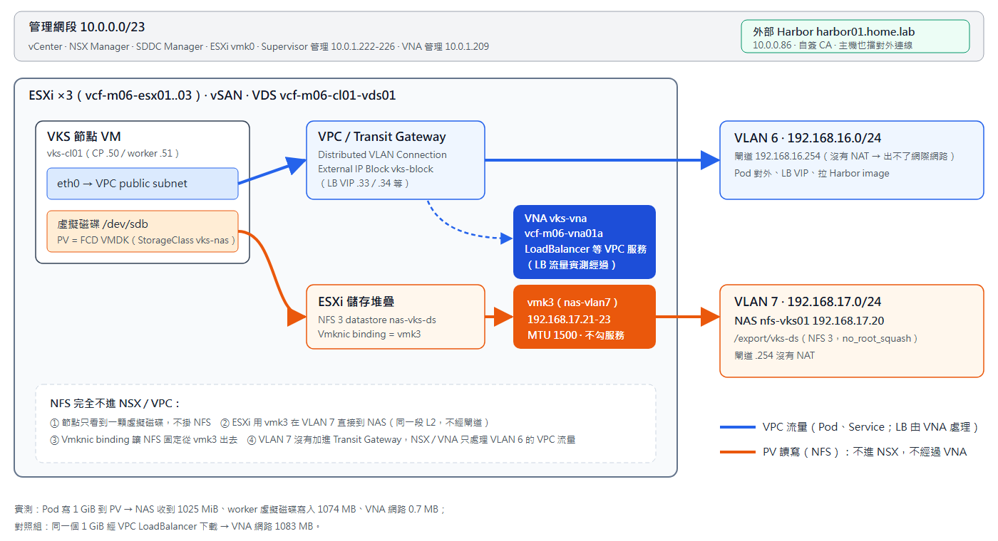
圖 1 00-architecture
（圖的原始檔：img/diagram/architecture.html）
流量 | 路徑 | 進 NSX / VPC？ | 經過 VNA？
Pod 對外、拉 Harbor image | 節點 eth0 → VPC → Transit Gateway → VLAN 6 | ✅ | 未量測（不是本文重點）
LoadBalancer VIP | VLAN 6 → VNA（LB）→ VPC → 節點 | ✅ | ✅（C-9-4 對照組實測）
PV 讀寫（NFS） | 節點的虛擬磁碟 → ESXi → vmk3 → VLAN 7 → NAS | ❌ | ❌（C-9-4 實測）
Supervisor / VNA 管理 | 管理網段 | ❌ | ❌

為什麼 NFS 不會經過 VNA
- VKS 節點根本不掛 NFS。PV 是 NFS datastore 上的一顆 VMDK，節點只看到一顆虛擬磁碟（/dev/sdX）；讀寫由 ESXi 轉成 NFS。
- ESXi 用 vmk3（nas-vlan7 port group，VLAN 7）和 NAS 在同一個 L2 網段，不經過閘道，更不經過 NSX。
- 掛 datastore 時勾 Vmknic binding = vmk3，NFS 一定從 vmk3 出去，不會因為路由表改走 vmk0（管理網段）。
- NSX / VNA 只處理 VPC 的流量（VLAN 6 的 External Connection；VNA 提供 LoadBalancer 等服務）。VLAN 7 沒有加進 Transit Gateway，不屬於任何 VPC。
ℹ️ 另一種做法是讓 VKS 節點多一張 eth1 直接掛 NFS（可以 RWX），那條路要在 NSX 建 VLAN 延伸 Subnet，見 附錄：RWX 的另一種做法。這份只用「ESXi 掛 datastore」這條，NSX 完全不用為 NFS 做任何設定。

環境
項目 | 值
管理網域 | vcf-m06：vCenter vcf-m06-vc01（10.0.1.198）、NSX vcf-m06-nsx01（10.0.1.199）、SDDC Manager vcf-m06-sddcm01、vSAN OSA，3 台 nested ESX 9.1.0（10.0.1.195-197）
沒有部署 | VCF Management Services（VSP）、VCF Operations、Fleet、VCF Automation
VPC 外部網路 | VLAN 6，192.168.16.0/24，閘道 .254，External IP Block vks-block（排除 .240-.254）
NAS 網路 | VLAN 7，192.168.17.0/24：NAS .20、ESXi vmk3 .21-.23，閘道 .254（沒有 NAT）
NAS | nfs-vks01（Ubuntu 22.04，離線安裝 nfs-kernel-server），export /export/vks-ds 給 192.168.17.0/24，no_root_squash
外部 Harbor | harbor01.home.lab（10.0.0.86），Harbor v2.15.4，自簽 CA，project vks-apps（public）
VNA | vks-vna，1 台 vcf-m06-vna01a（10.0.1.209），Large
Supervisor 管理 IP | 10.0.1.222-226
DNS / NTP | 10.0.0.200 / 10.0.1.254

DNS（A + PTR）要先建好。即使 VCFMS、Ops 等元件不會部署，精靈驗證仍要求它們的 FQDN 能正反解：
FQDN | IP | 會不會部署
vcf-m06-esx01..03 | 10.0.1.195-197 | ✅
vcf-m06-vc01 | 10.0.1.198 | ✅
vcf-m06-nsx01（VIP）/ vcf-m06-nsx01a | 10.0.1.199 / .200 | ✅
vcf-m06-sddcm01 | 10.0.1.201 | ✅
vcf-m06-ops01 / opsc01 / lic01 / fleet01 / vsp01 / shared01 / vidb | 10.0.1.202-208 | ❌ 只為了通過驗證
VCF management services IP pool（12 個） | 10.0.1.210-221 | ❌ 只為了通過驗證
vcf-m06-vna01a（VNA） | 10.0.1.209 | ✅（C-2）
Supervisor 管理 IP | 10.0.1.222-226 | ✅（C-4）

lab 值 ↔ 客戶環境對照表
項目 | lab 值 | 客戶環境要準備 / 填寫
DNS / NTP | 10.0.0.200 / 10.0.1.254 | 內部 DNS（A + PTR）、NTP
管理網段 | 10.0.0.0/23，gw 10.0.0.1 | ESXi / vCenter / NSX / SDDC Manager 管理網段
ESXi ×3 | 10.0.1.195-197 | 管理網域主機
vCenter / NSX VIP / NSX 節點 / SDDC Manager | 10.0.1.198 / .199 / .200 / .201 | 各 1 個 IP + FQDN
VCFMS / Ops 等 FQDN（只為通過驗證，不會部署） | 10.0.1.202-208 + IP pool 10.0.1.210-221 | 仍需 A + PTR（精靈必填）
VNA 節點 | 10.0.1.209（管理網段） | 每個 VNA 節點 1 個管理 IP + FQDN
Supervisor 管理 IP | 10.0.1.222-226（5 個連續） | 管理網段 5 個連續 IP
VPC 外部網路 | VLAN 6，192.168.16.0/24，gw .254 | VPC 對外 VLAN + 閘道
External IP Block | vks-block = 192.168.16.0/24，排除 .240-.254 | LB VIP / Supervisor API / 節點用的 IP 段
NAS 網路 | VLAN 7，192.168.17.0/24 | NAS 專用 VLAN（不要加進 Transit Gateway）
NAS | 192.168.17.20，/export/vks-ds（NFS 3） | 客戶 NAS 的 IP / export path，export 給 vmk 網段、no_root_squash
ESXi NFS vmk | vmk3，192.168.17.21-23，MTU 1500 | 每台主機 1 個 VLAN 7 IP；MTU 跟 NAS 一致
Harbor | harbor01.home.lab（10.0.0.86），自簽 CA，project vks-apps | 客戶 registry FQDN、CA 憑證、project
VKr | photon-5-amd64-v1.36.2---vmware.2-vkr.3（11.87 GB） | 依 VKS 版本挑 VKr，搬進內網
名稱 | vcf-m06-*、vks-lab、vks-cl01、nas-vks-ds、vks-nas | 依客戶命名規則

Air-gap 的範圍
網段 | 對外 | 說明
VLAN 6（Supervisor 工作網路、VKS 節點、LB VIP） | ❌ 本來就出不去 | 上游閘道沒有替這段做 NAT
VLAN 7（NAS、ESXi vmk3） | ❌ 本來就出不去 | 上游閘道沒有替這段做 NAT
Harbor VM | ❌ 用 iptables 擋 | 只放行私有網段
管理網段（Installer、vCenter、ESX、NSX、SDDC Manager） | ⚠️ 這個 lab 沒有擋 | 所有內容都只從內部來源取得（內部 depot、本機檔案、Harbor）。正式 air-gap 環境這段也要斷

A-1 VCF Installer 精靈（UI）
Installer 首頁：depot 已連到內部 offline depot，9.1.1 的元件都已下載。按 DEPLOYMENT WIZARD → VMware Cloud Foundation。
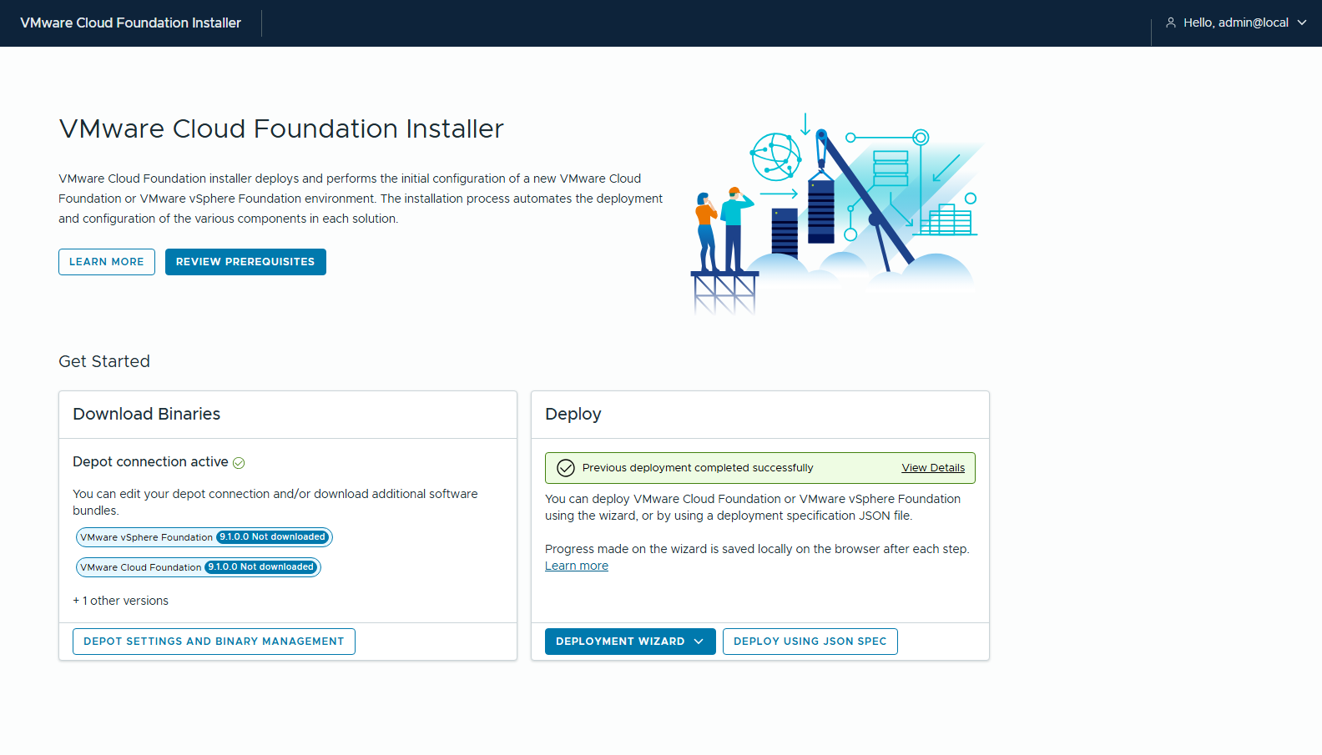
圖 2 01-installer-home
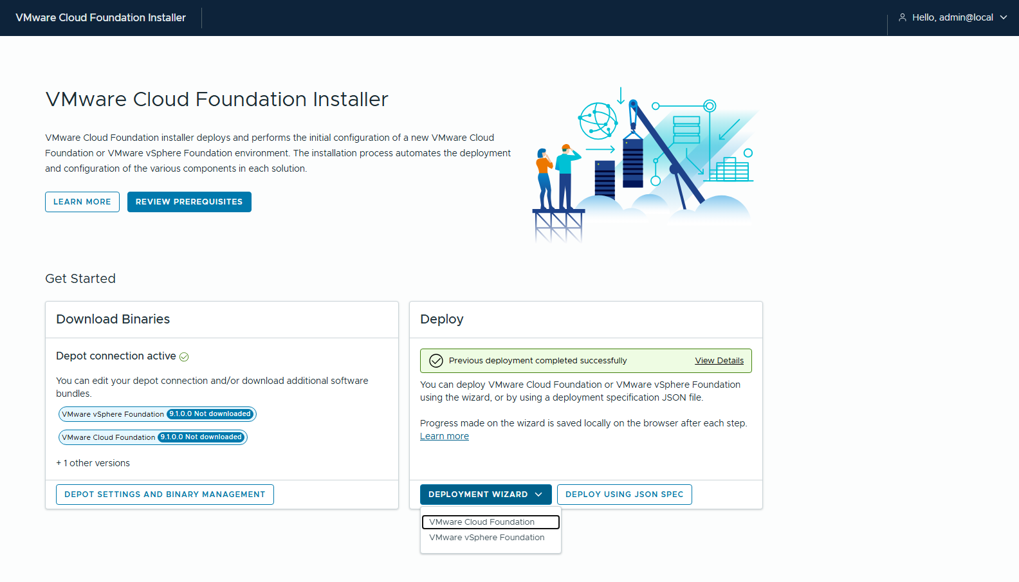
圖 3 02-wizard-menu
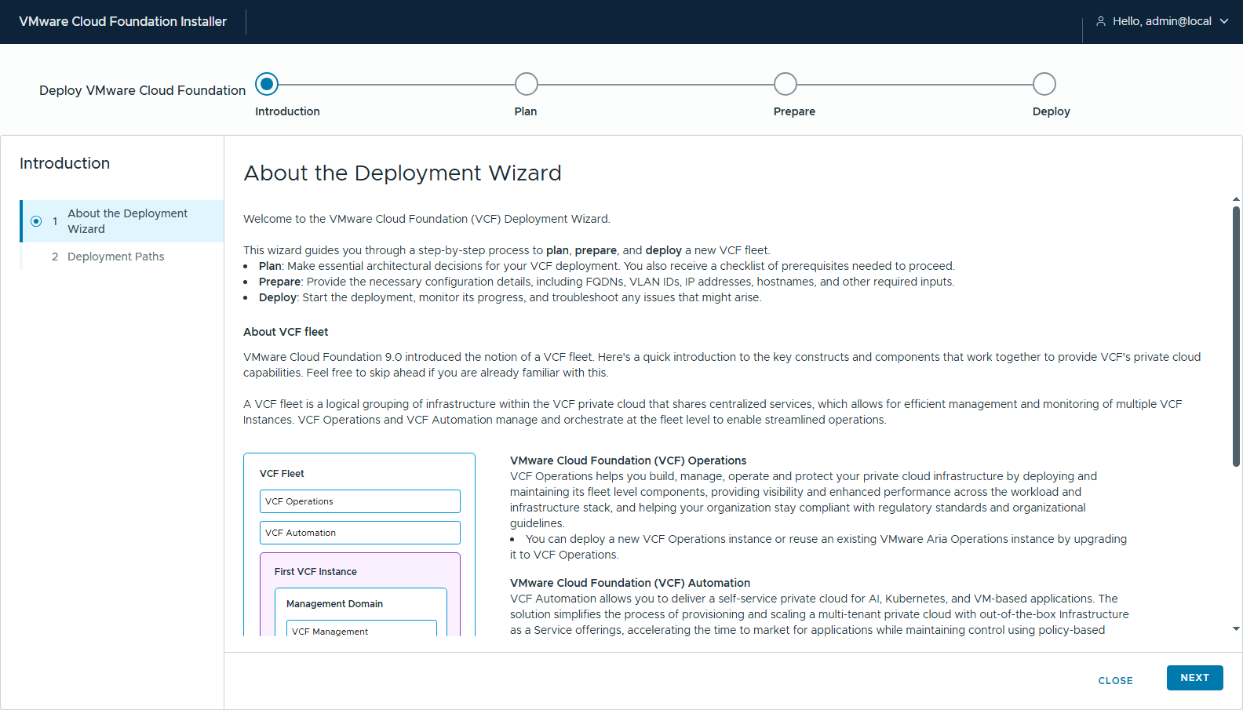
圖 4 03-intro-about
Deployment Paths 選 Deploy a new VCF fleet。
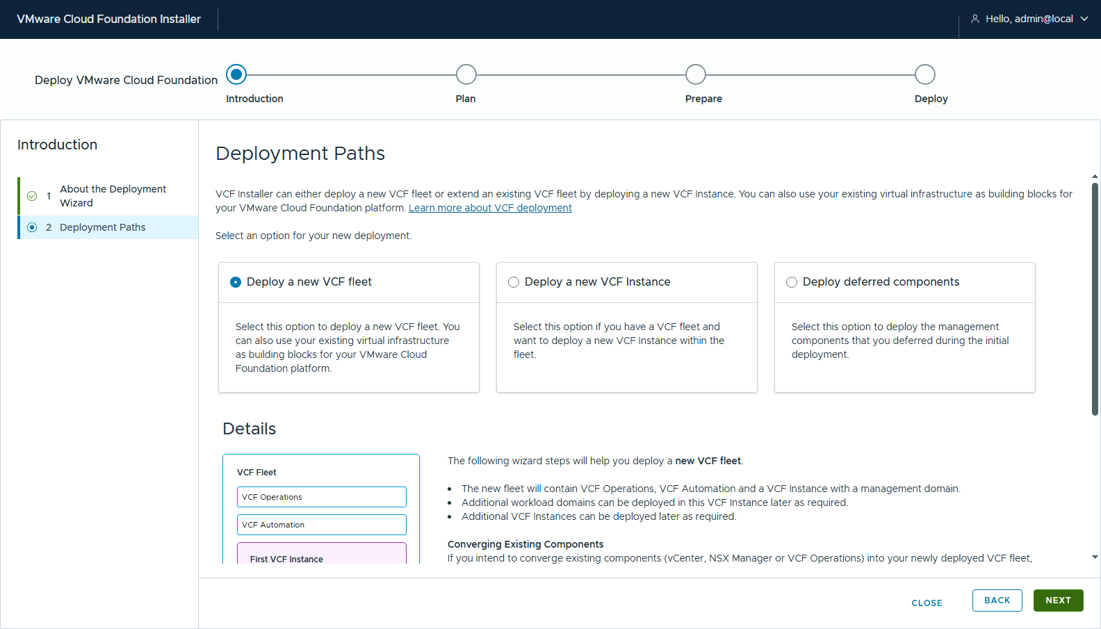
圖 5 04-paths-new-fleet

Plan
步驟 | 設定
1 Existing Component | 只勾 I have an existing VCF Automation instance or I will deploy later（不部署 VCF Automation）
2 Size Options | Deployment model Simple、size Small
3 Network Options | CUSTOMIZE：VM management network = Use ESX management network；VCF management network = Use VM management network；VPC = VLAN backed VPC（Gateway Connectivity 只剩 Distributed）
4 Storage | vSAN，architecture vSAN OSA
5 Review Prerequisites | 3 hosts / 52 vCPU / 155 GB / 6748 GB / 4 VLANs

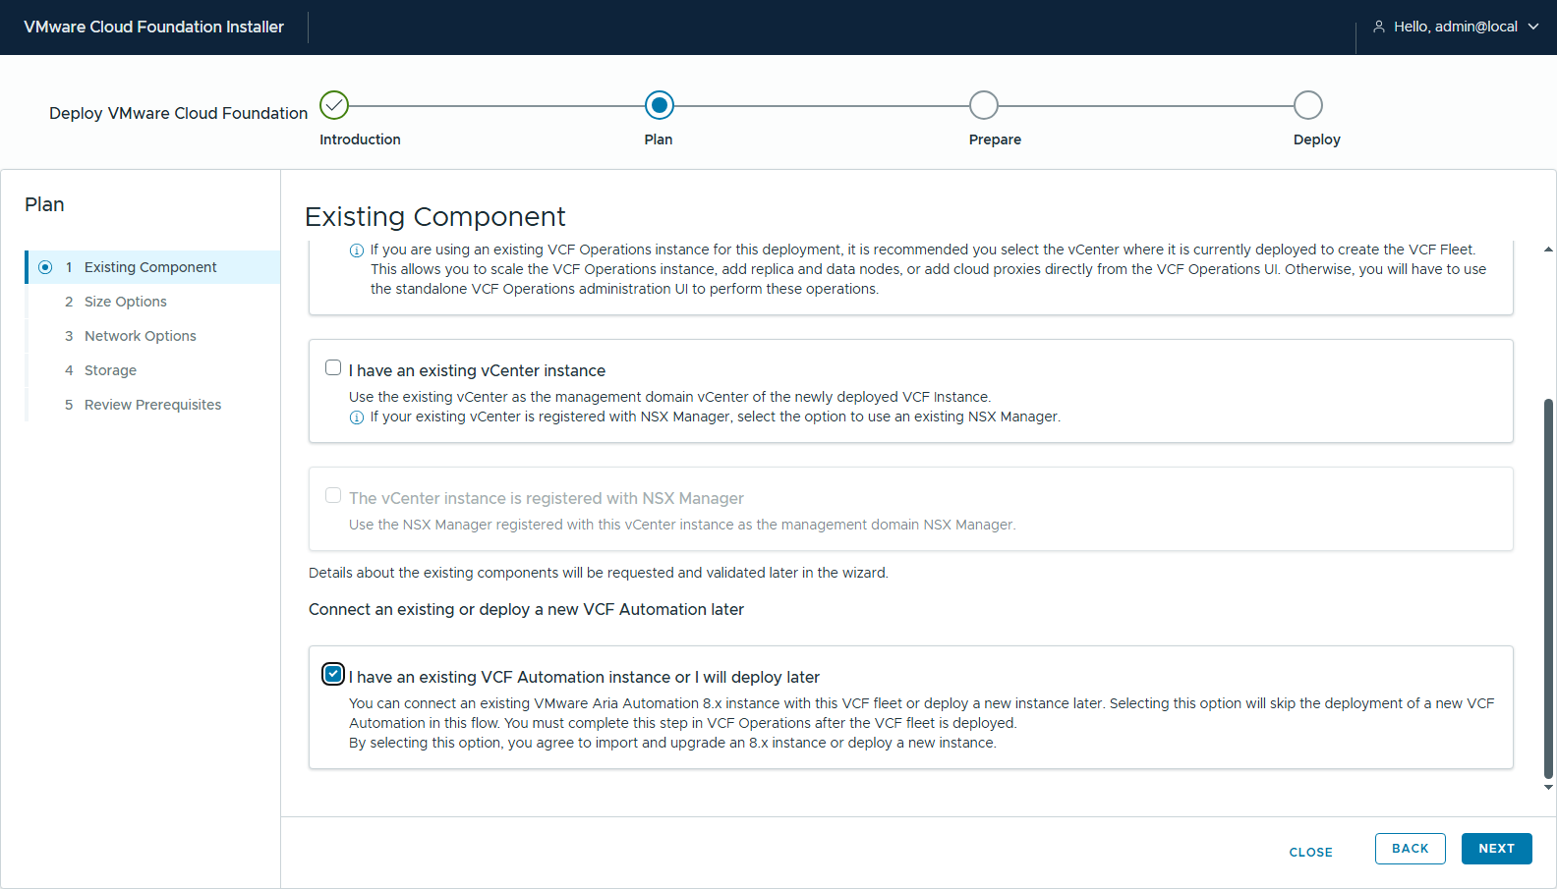
圖 6 05-plan-existing-component
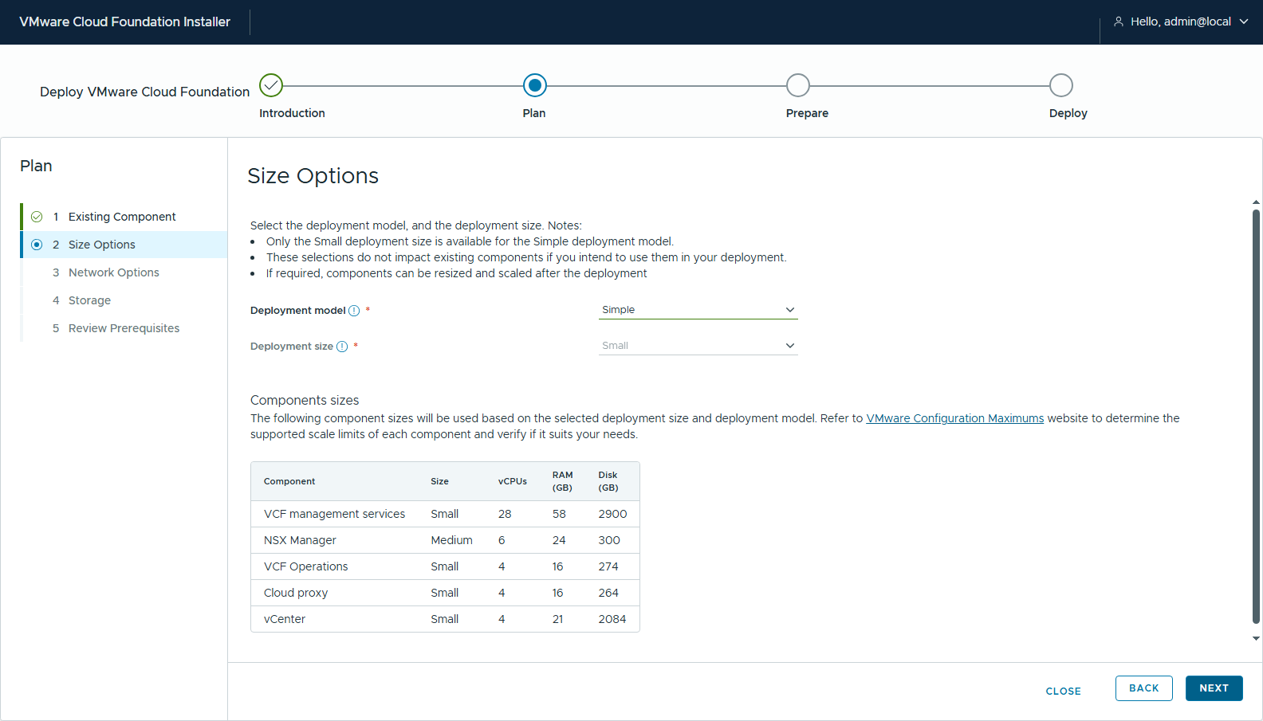
圖 7 06-plan-size-simple
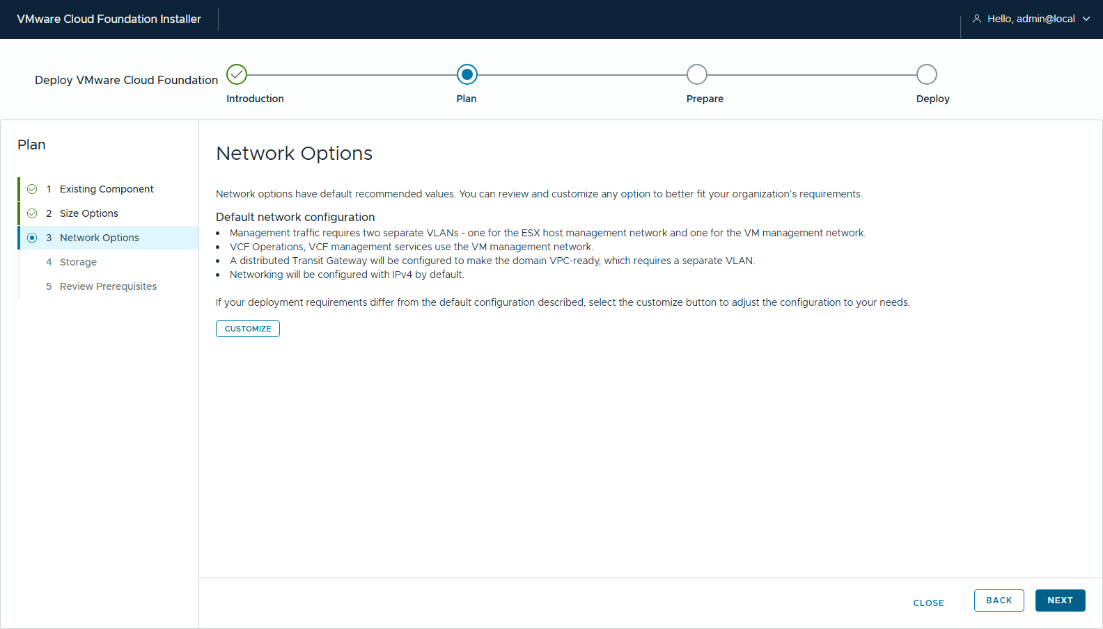
圖 8 07-plan-network-default
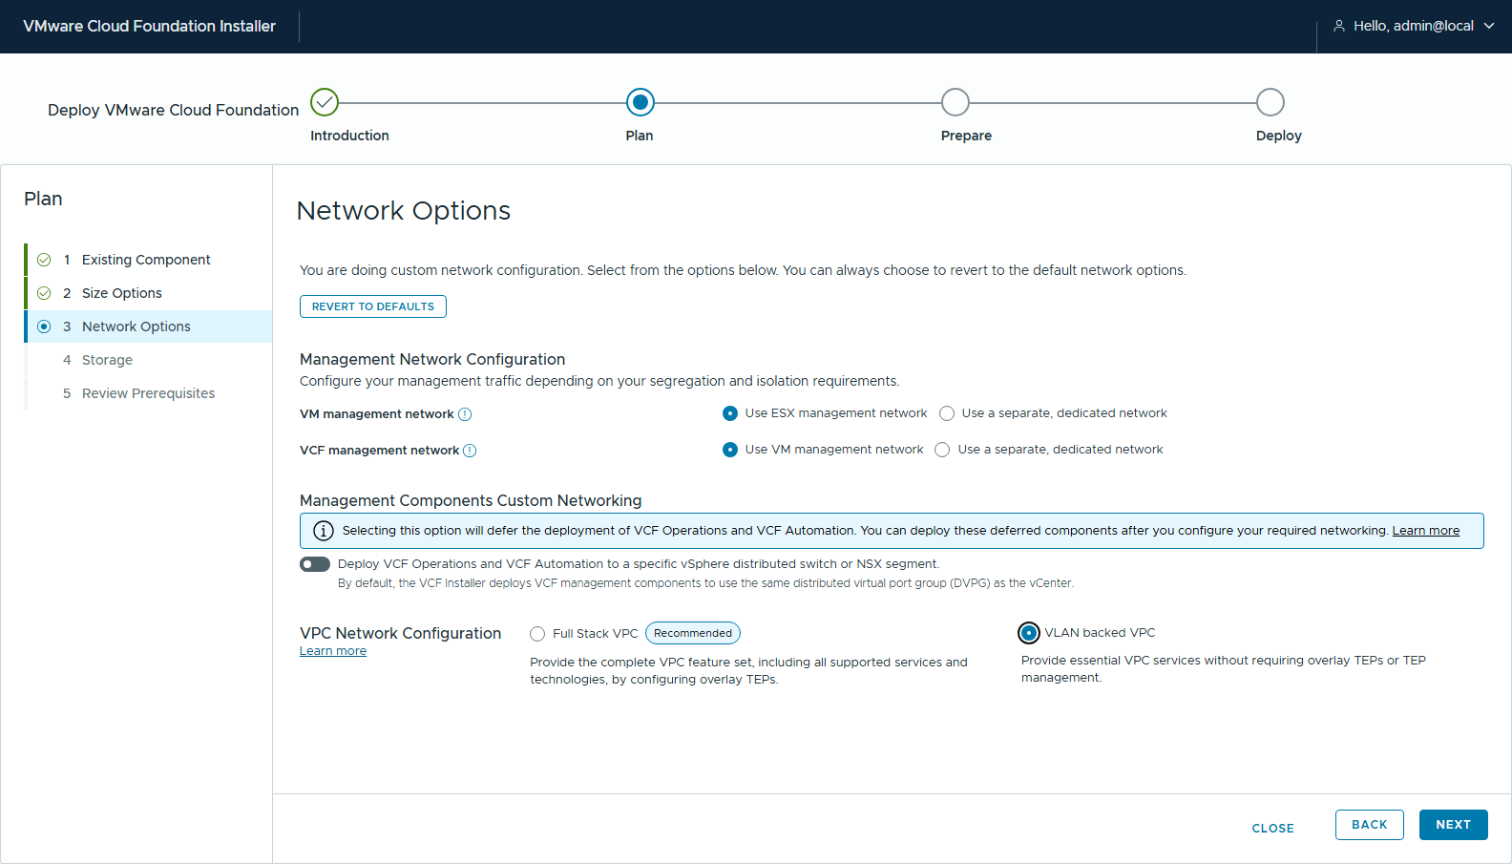
圖 9 08-plan-network-custom
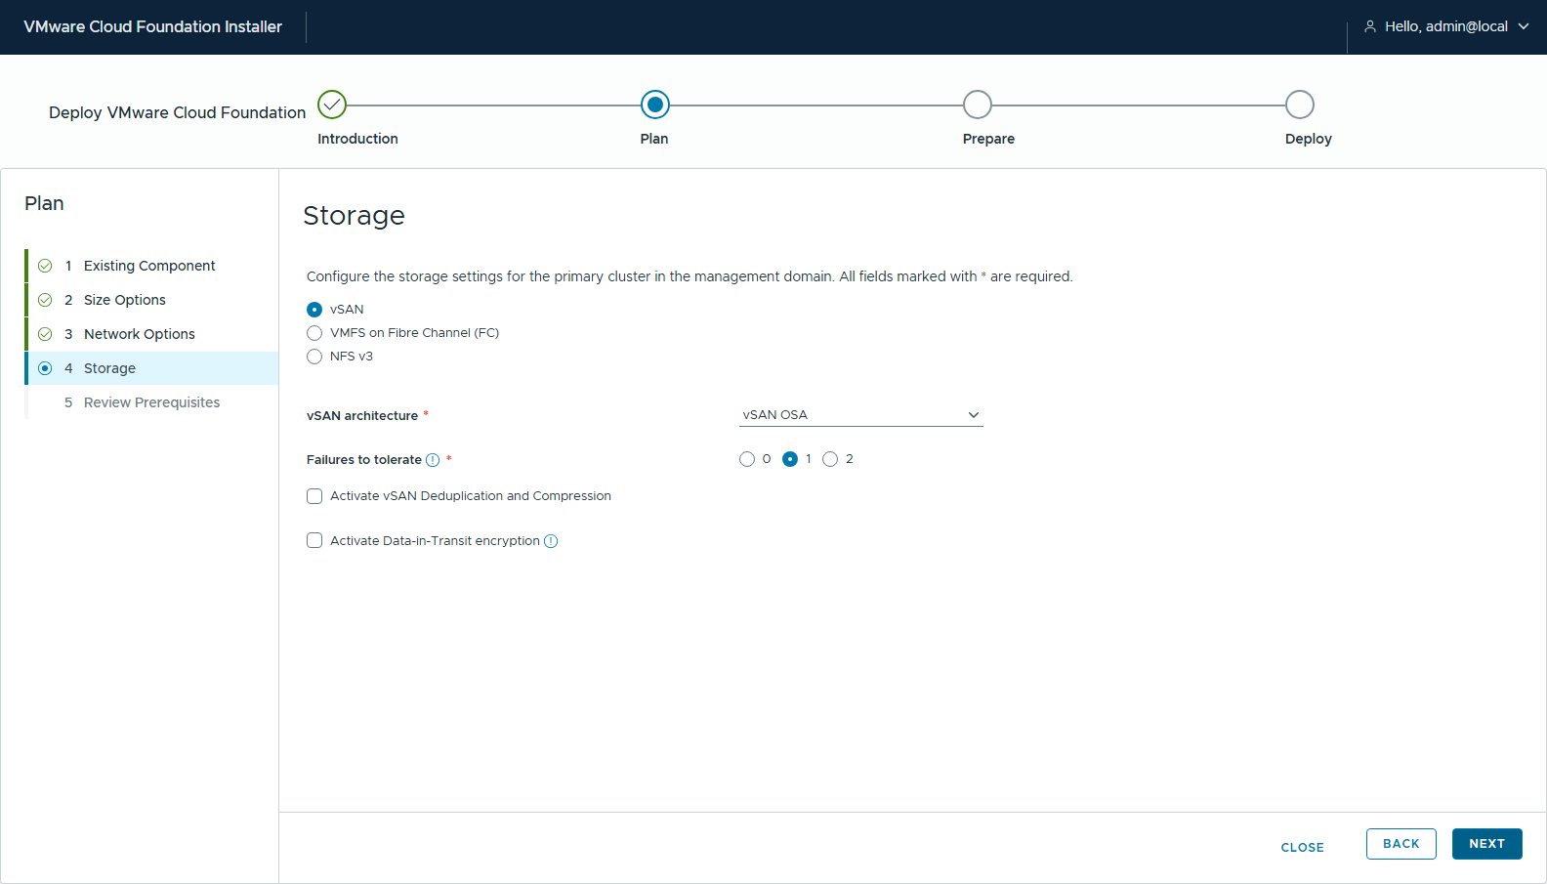
圖 10 09-plan-storage-vsan-osa
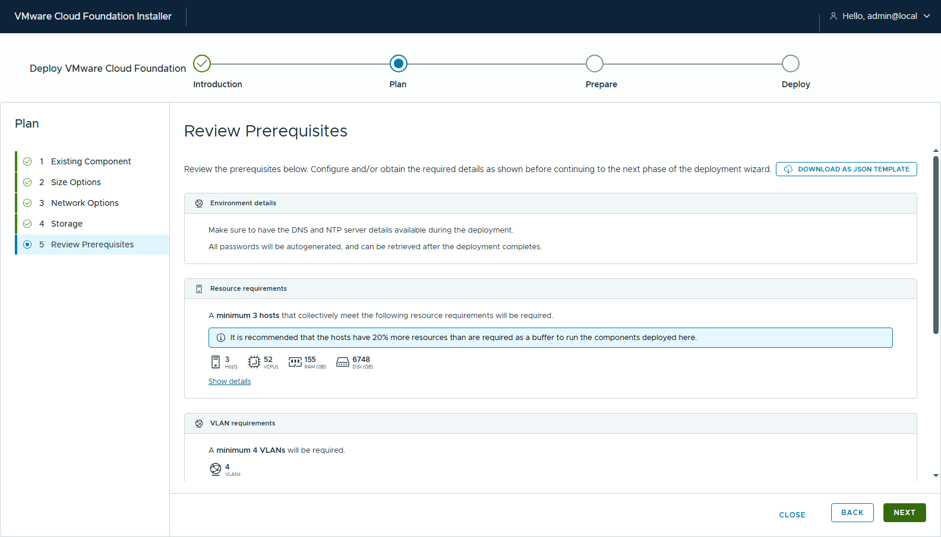
圖 11 10-plan-prereq-summary
資源需求明細：其中 VCF management services 就佔 28 vCPU / 58 GB / 2900 GB，這次不會部署，但精靈仍以完整需求檢查。
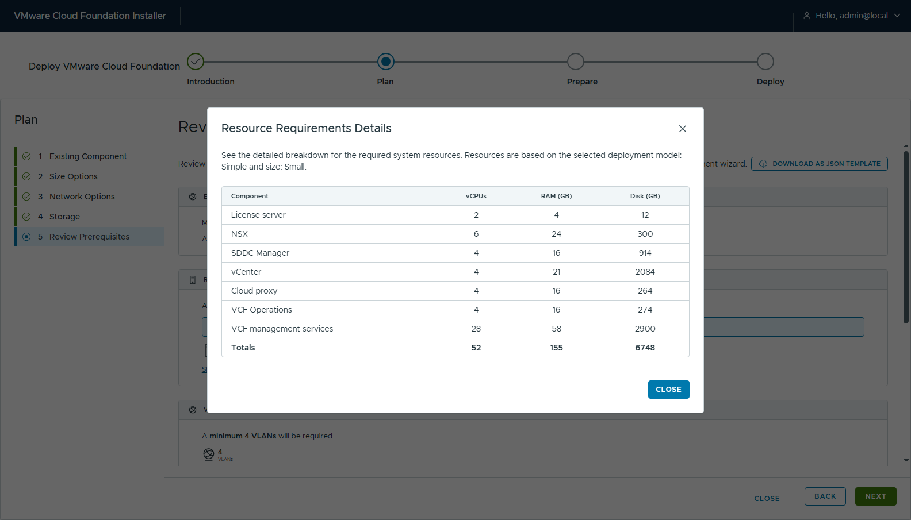
圖 12 11-plan-prereq-resources
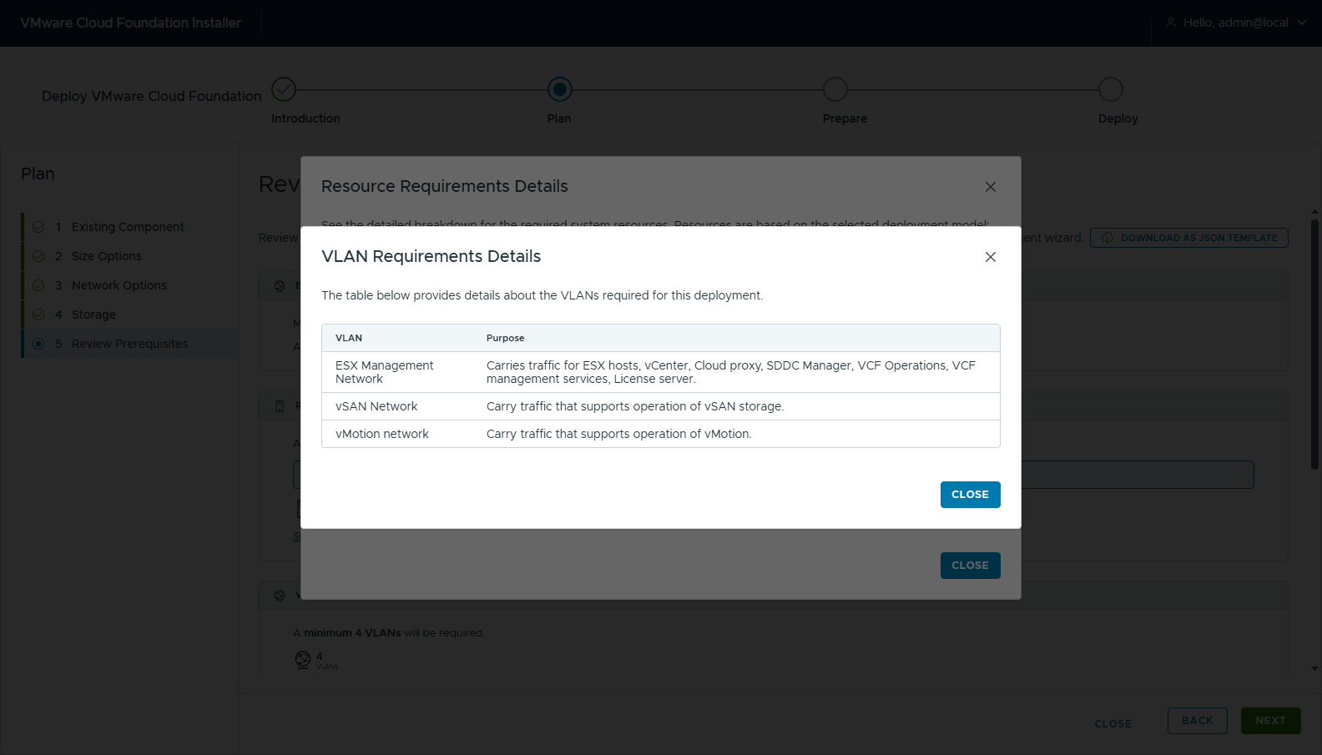
圖 13 12-plan-prereq-vlans
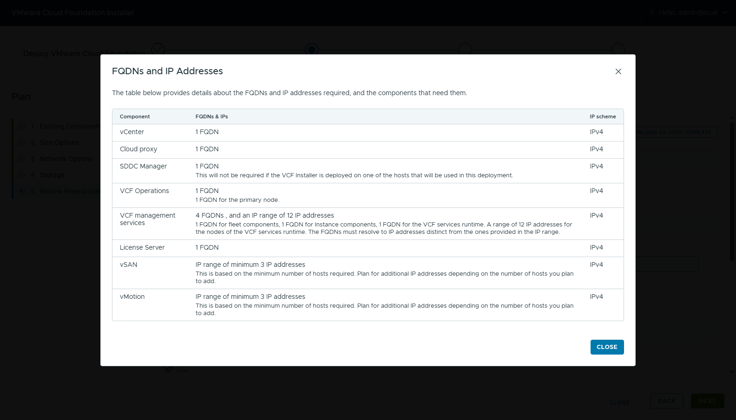
圖 14 13-plan-prereq-fqdns

Prepare
步驟 | 設定
1 General Information | 9.1.1.0、instance vcf-m06-instance、domain vcf-m06；DNS / NTP / suffix；CEIP 關閉、Autogenerate passwords 關閉
2 Hosts | 3 台 FQDN + root 密碼 → CONFIRM ALL FINGERPRINTS → NEXT 跳出 *Resource Requirements Warning*（資源夠，但沒有 20% 餘裕）→ YES, PROCEED
3 Networks | ESX mgmt VLAN 0 / 10.0.0.1/23；VCF Management Services IP Pool 10.0.1.210-10.0.1.221；vMotion / vSAN VLAN 0、192.168.65.1/24 / 192.168.66.1/24、各 .11-.20
4 VCF Management | Ops vcf-m06-ops01、Cloud Proxy vcf-m06-opsc01、License Server vcf-m06-lic01、Fleet / Instance / Identity Broker / services runtime FQDN（全部不會部署，只是必填）
5 vCenter | vcf-m06-vc01、datacenter vcf-m06-dc01、cluster vcf-m06-cl01、vsphere.local
6 Storage | vSAN OSA，FTT 固定為 1（UI 不能改）
7 Distributed Switch | Default profile（一個 VDS、MTU 9000、vmnic0/1）；VLAN backed VPC 沒有 TEP 欄位
8 NSX Manager | VIP vcf-m06-nsx01、appliance vcf-m06-nsx01a
9 SDDC Manager | vcf-m06-sddcm01（Installer 不在這三台主機上，所以會另部一台 SDDC Manager）

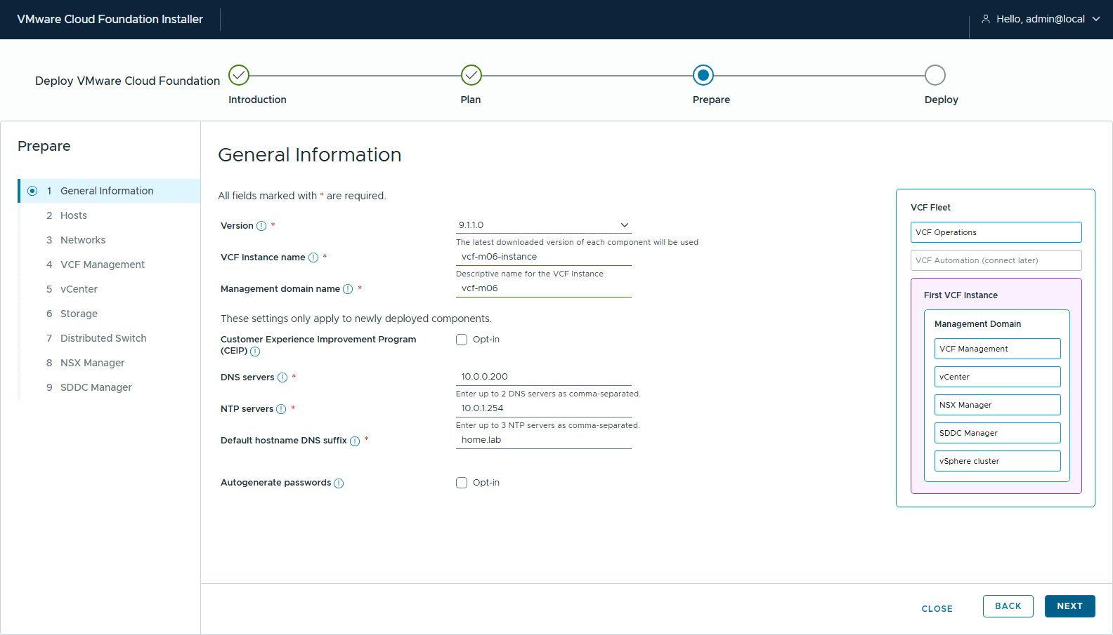
圖 15 14-prepare-general
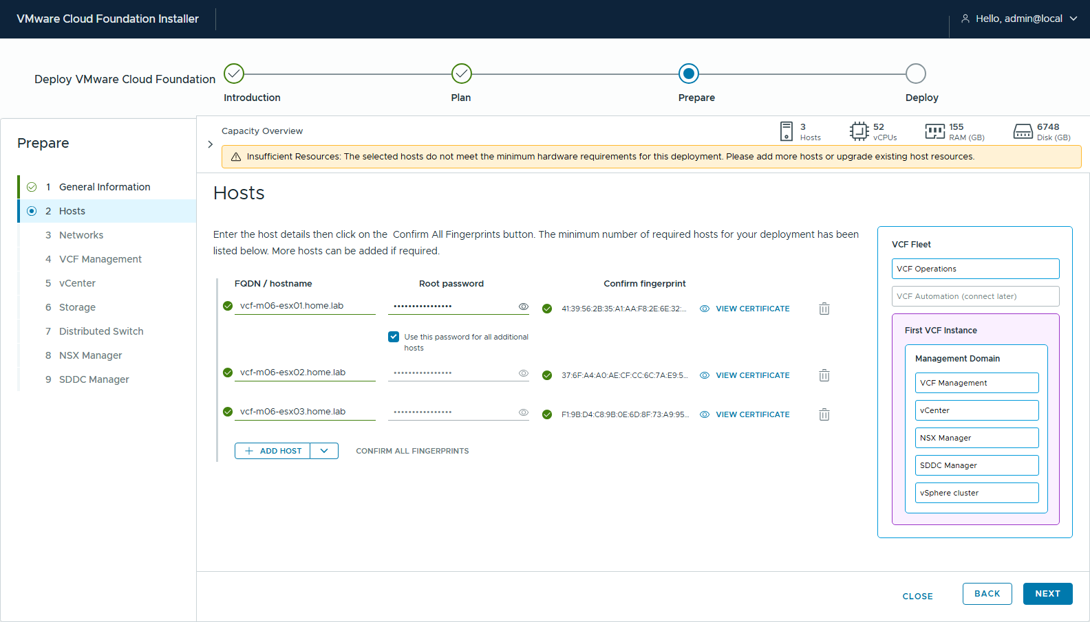
圖 16 15-prepare-hosts-fingerprints
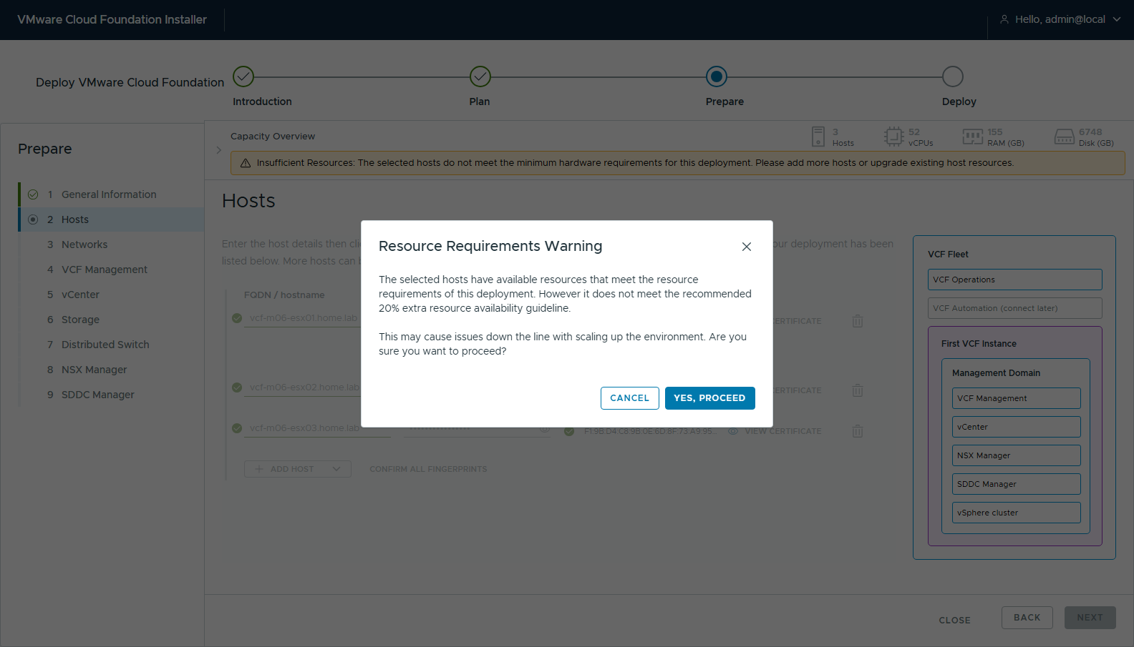
圖 17 16-prepare-hosts-resource-warning
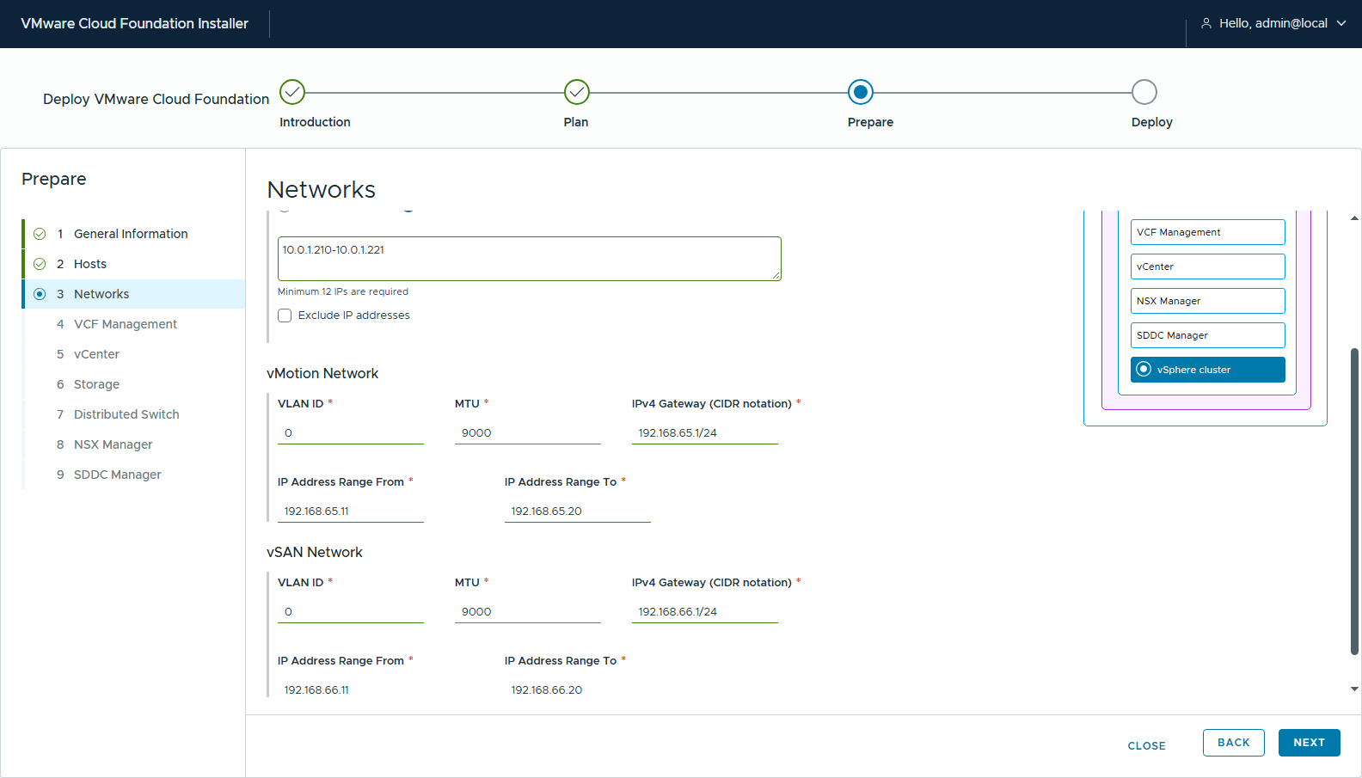
圖 18 17-prepare-networks
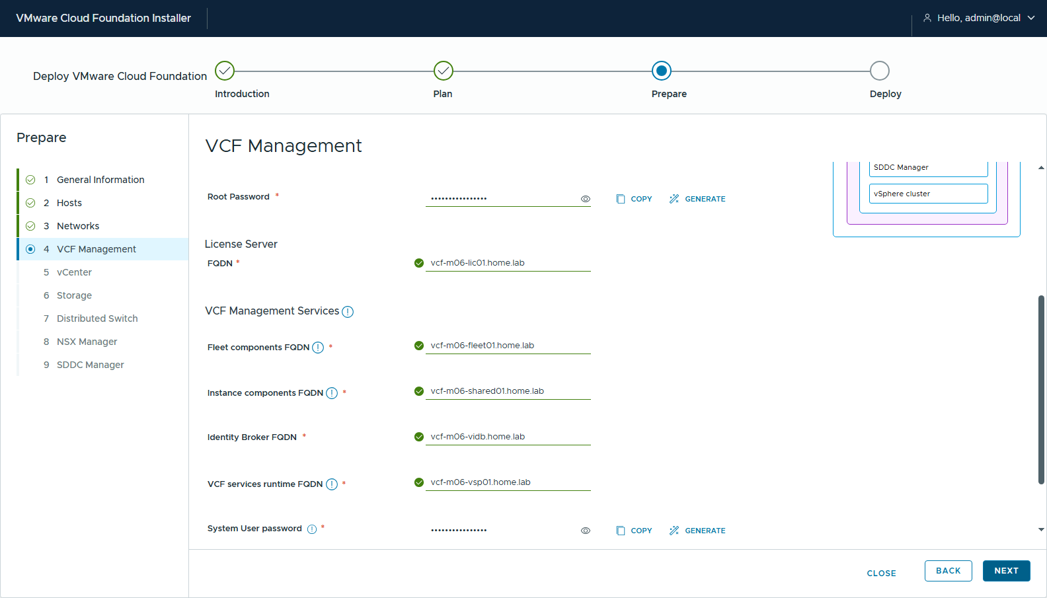
圖 19 18-prepare-vcf-management
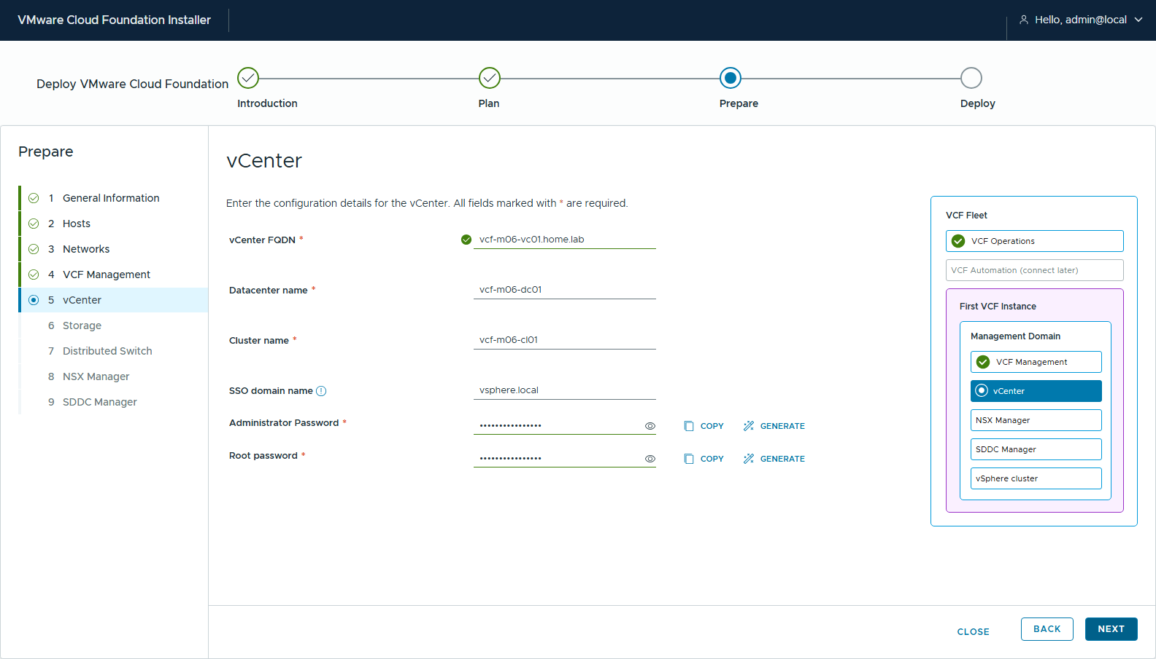
圖 20 19-prepare-vcenter
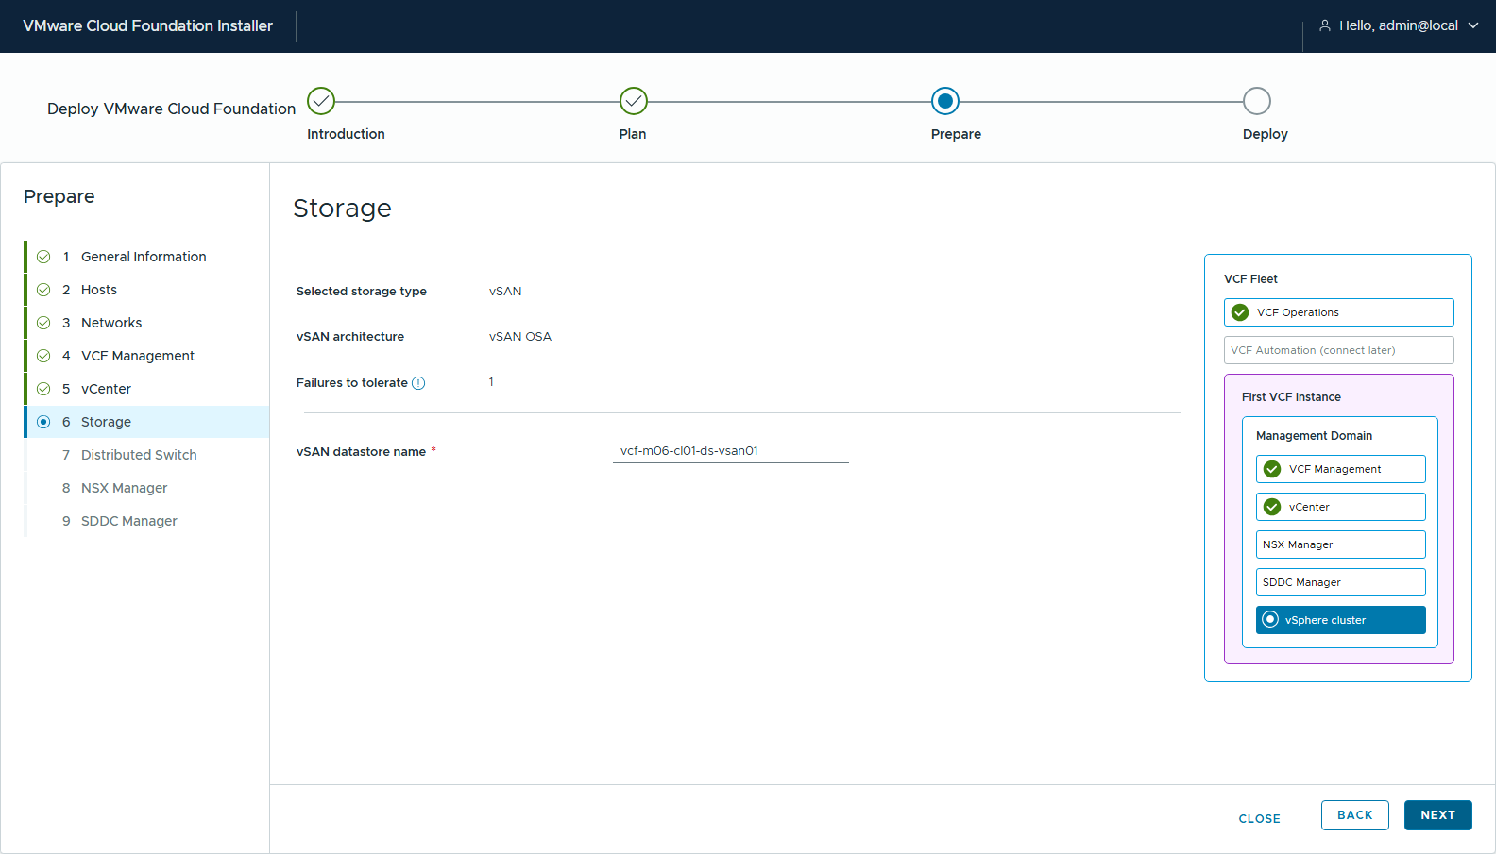
圖 21 20-prepare-storage
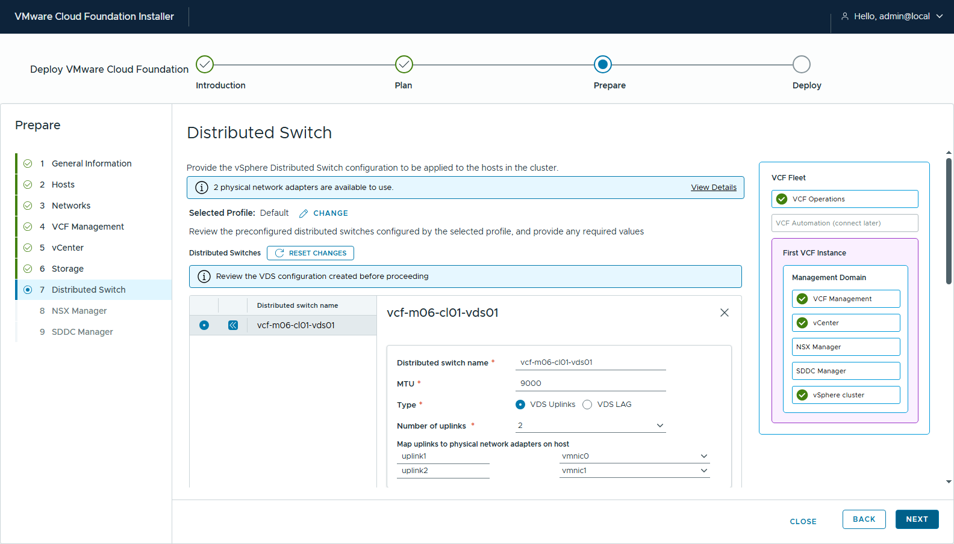
圖 22 21-prepare-vds-default
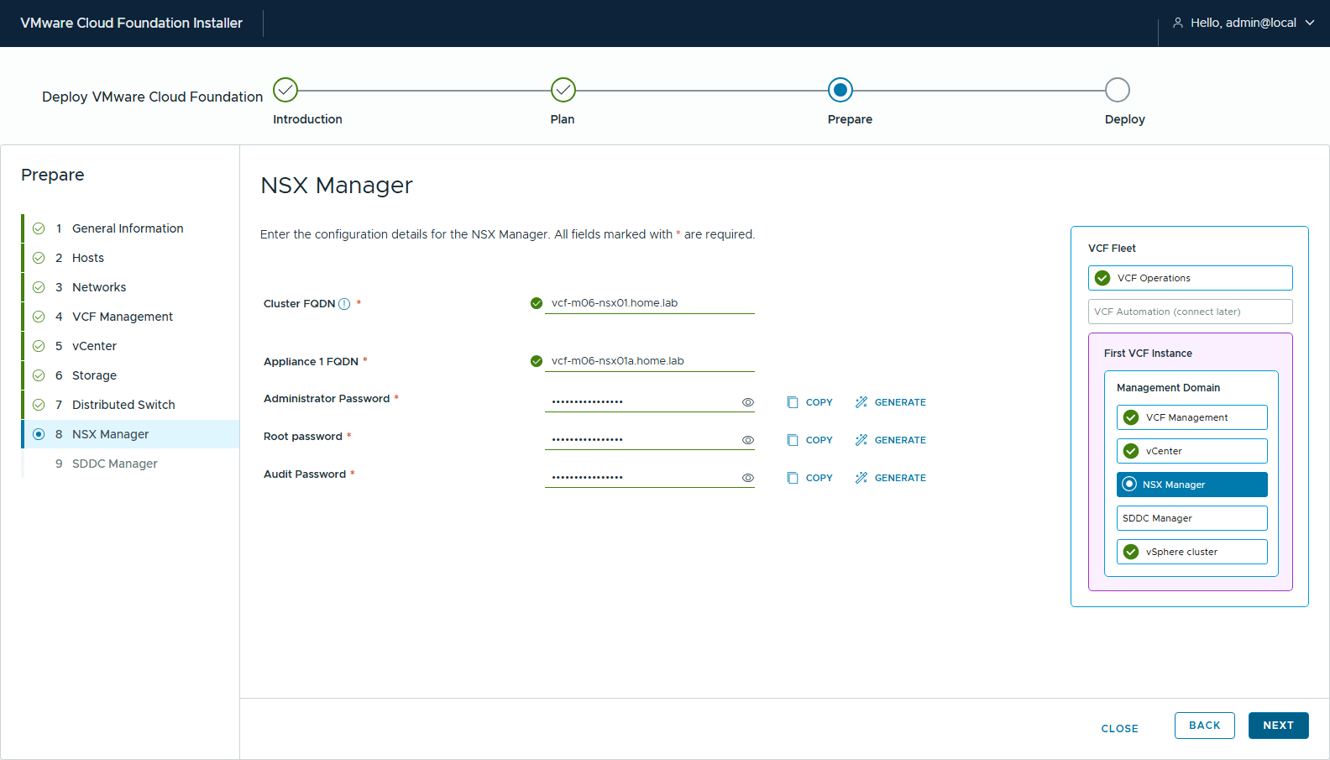
圖 23 22-prepare-nsx
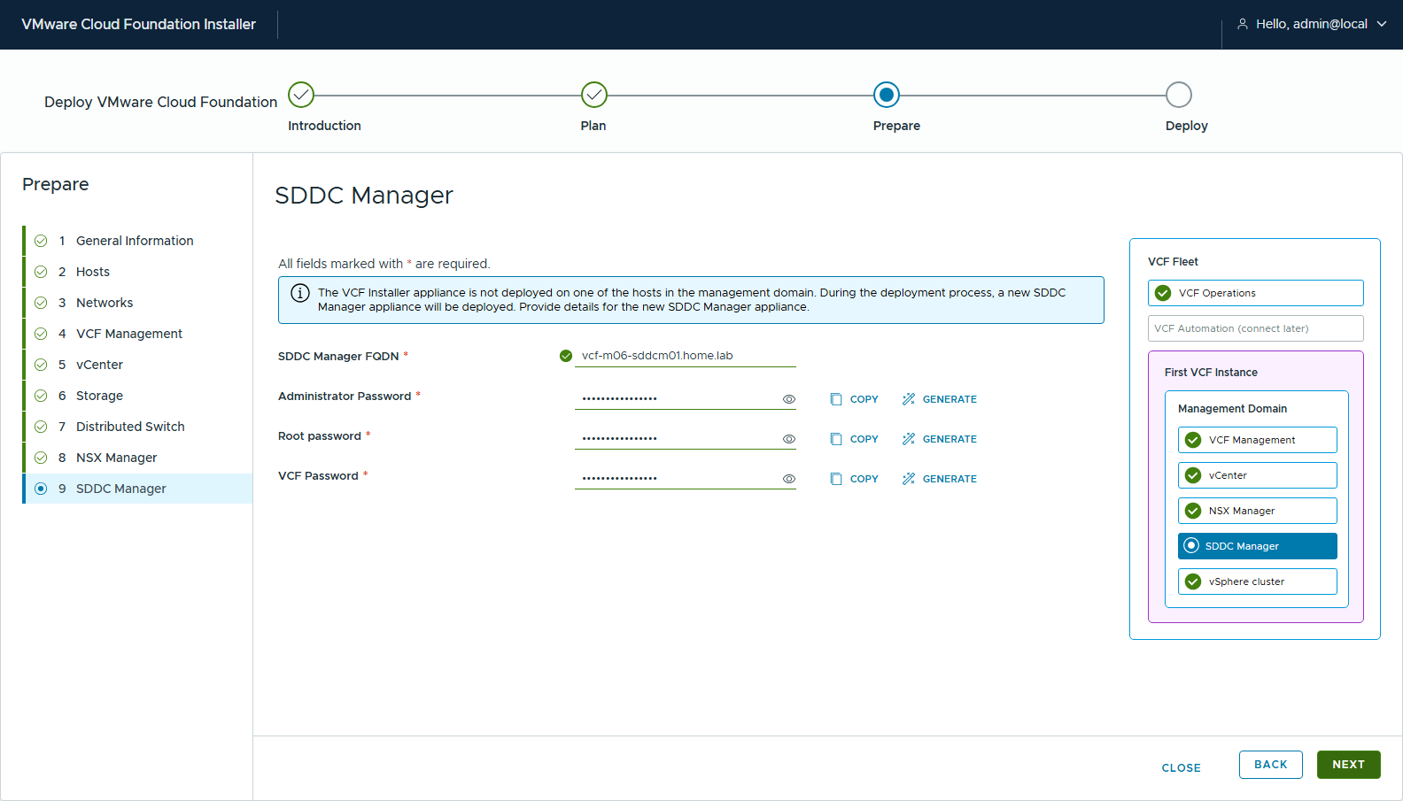
圖 24 23-prepare-sddcm
🔑 選 VLAN backed VPC 時，Networks 頁沒有 Transit Gateway / 外部網路的欄位，Day-0 只會建立預設 Transit Gateway；外部連線（VLAN、閘道、IP block、VNA）在 bring-up 之後才從 vCenter UI 設定（C-2）。

Deploy
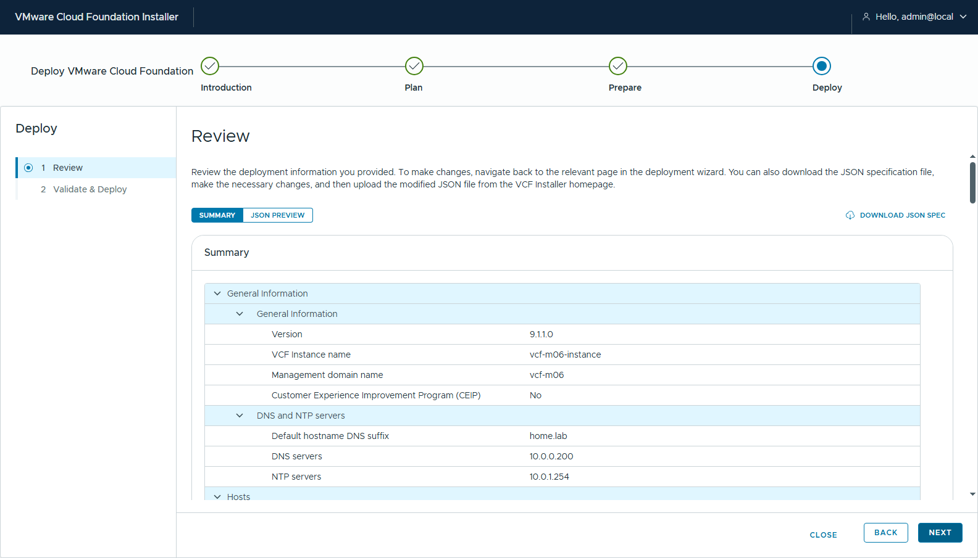
圖 25 24-deploy-review-summary
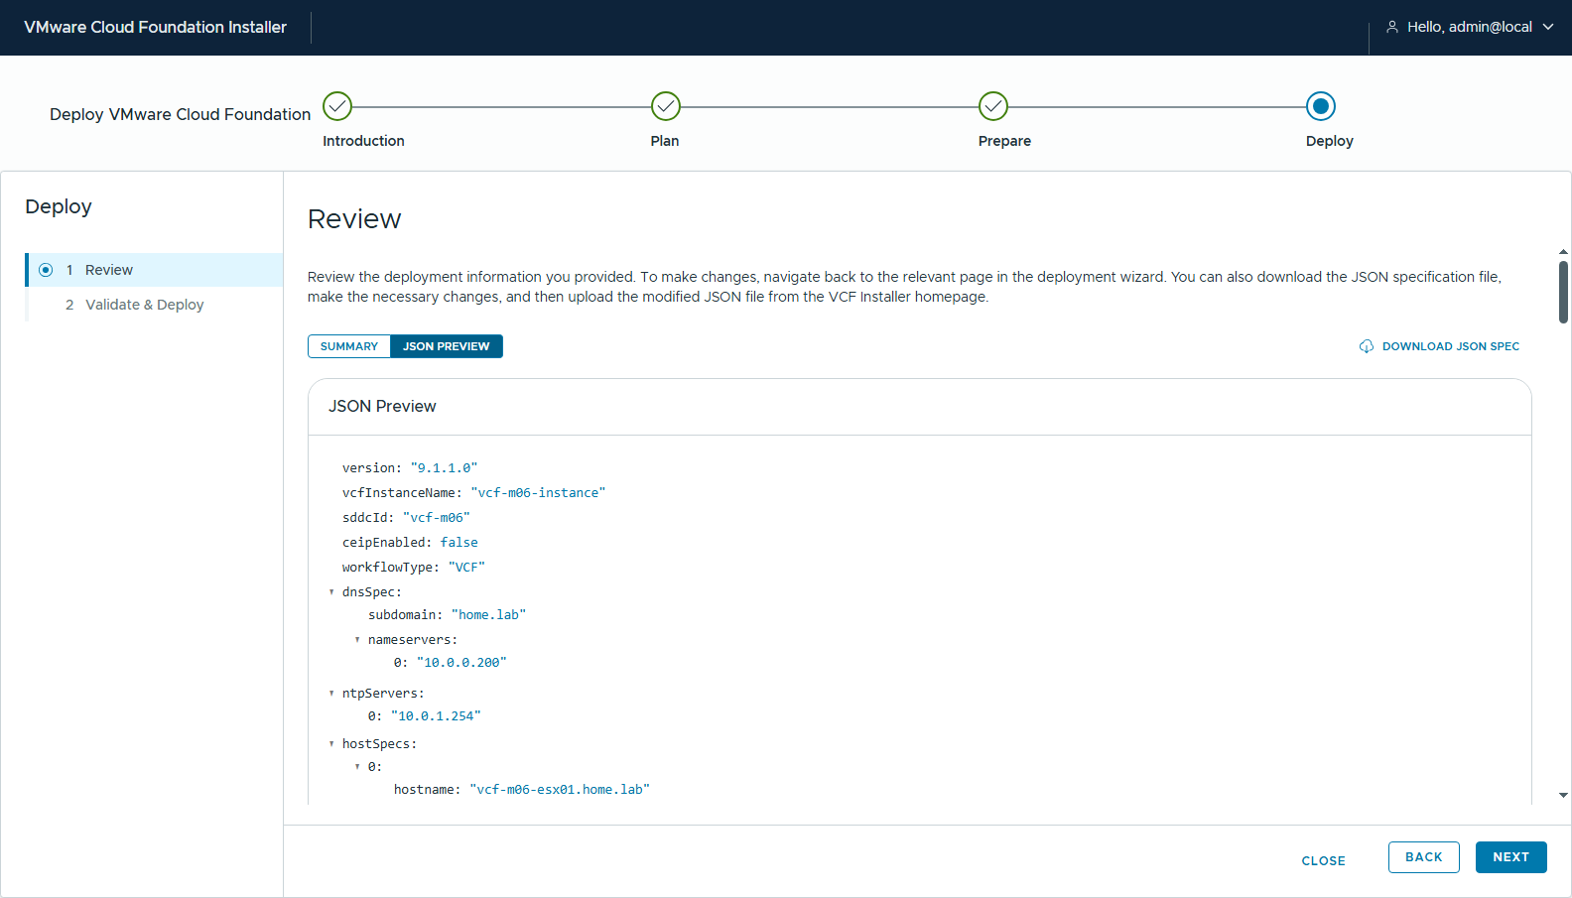
圖 26 25-deploy-review-json
驗證 15 項，3 個 Warning，全部按 ACKNOWLEDGE ALL WARNINGS：
Warning | 原因
vMotion / vSAN 閘道 .1 沒有回應 | 這兩段 lab 不路由，正常
*Insufficient Storage. 5400 GB storage is less than the required 6748 GB* | 6748 GB 含 VCFMS 的 2900 GB；FTT=1 時 3 × 3600 GB 只算一半。VCFMS 不會部署，所以可以忽略
建議至少 65 cores | nested lab

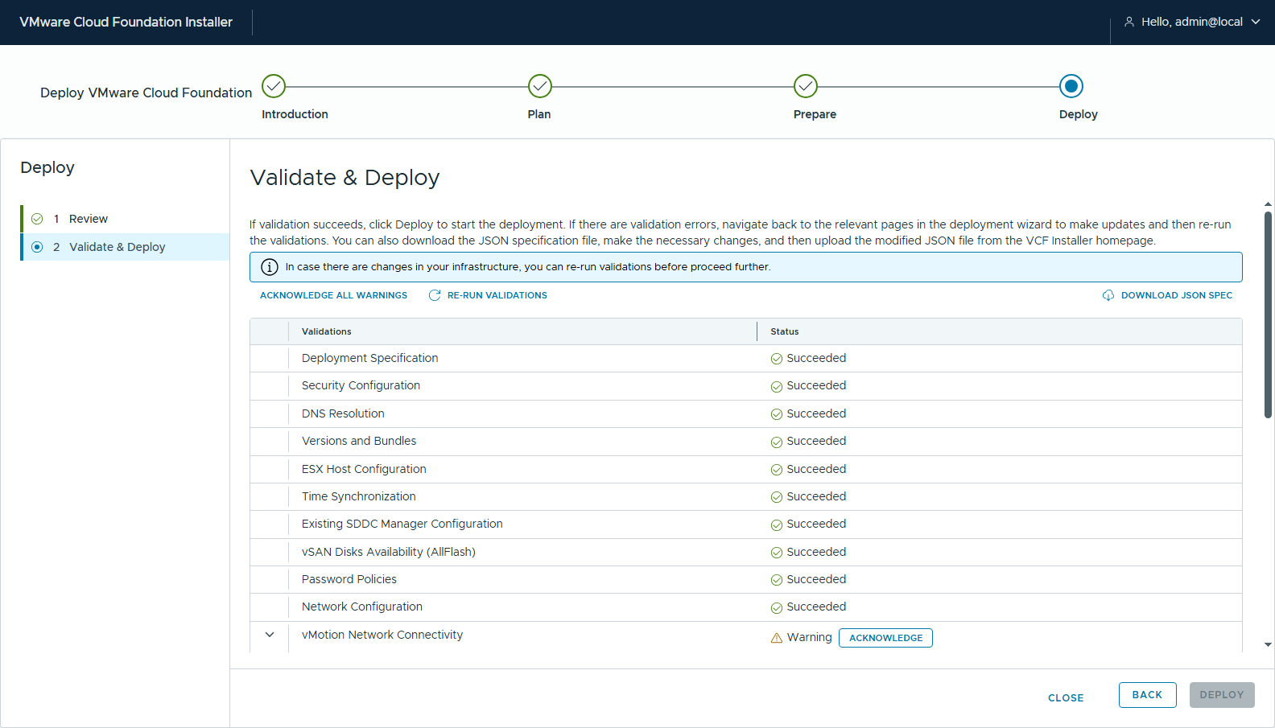
圖 27 26-deploy-validate-result-1
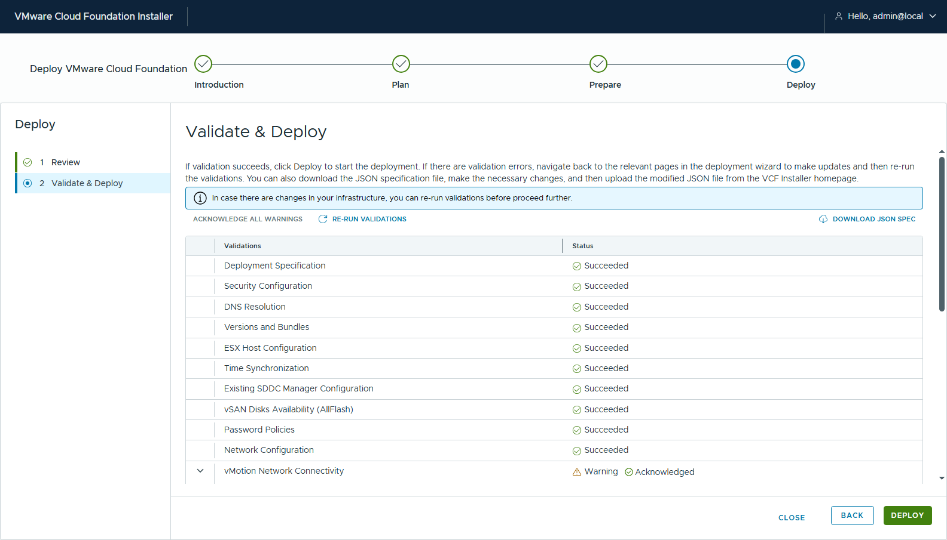
圖 28 28-deploy-acknowledged
DEPLOY：
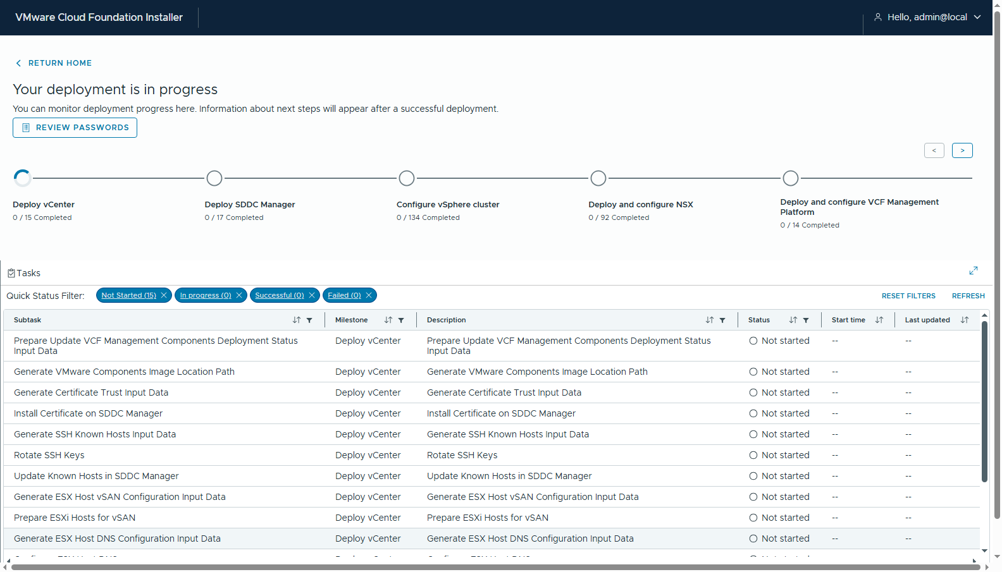
圖 29 29-deploy-started

A-2 在 VCF Management Platform 開始時中止 bring-up（CLI）
9.1.1 greenfield 的 milestone 順序：
- Deploy vCenter
- Deploy SDDC Manager
- Configure vSphere cluster
- Deploy and configure NSX
- Deploy and configure VCF Management Platform ← 第一個 subtask #271/#272 *Deploy VCF Management Services via SDDC Manager* 就是 VSP bootstrap
- Deploy and configure the operations appliance
- Deploy and configure VCF Management Services
在第 5 個 milestone 一開始就中止，前 4 個完成的東西（vCenter、SDDC Manager、vSAN、NSX）都保留。
# 觸發時（#272 Deploy VCF Management Services via SDDC Manager 開始執行）
systemctl stop domainmanager # VCF Installer：不再往下跑
systemctl restart domainmanager # SDDC Manager：中斷剛送出的 VSP_BOOTSTRAP 任務
# 刪掉 inner vCenter 上 VSP 相關的 VM（這次還沒建立就被中斷，沒有東西要刪）
systemctl start domainmanager # VCF Installer：恢復服務，保留可重用
這次用監看程式 scripts/abort_watcher.py 自動執行（每 10 秒查 /v1/sddcs/{id}；加了兩道保險：NSX milestone 必須已完成、PREVALIDATION_* 狀態不算開始）。紀錄見 cli/01-abort-watcher.log：
2026-10-13 14:09:32 >>> TRIGGER: [('Update VCF Management Services Deployment Status', 'POSTVALIDATION_COMPLETED_WITH_SUCCESS'), ('Deploy VCF Management Services via SDDC Manager', 'POSTVALIDATION_COMPLETED_WITH_SUCCESS'), ('Monitor VCF Management Services Deployment Task', 'IN_PROGRESS')]
2026-10-13 14:09:32 step 1: stop domainmanager on installer 10.0.1.135
2026-10-13 14:09:36 systemctl is-active → failed（已停止）
2026-10-13 14:09:36 step 2: restart domainmanager on SDDC Manager 10.0.1.201(砍掉進行中的 VSP 任務)
2026-10-13 14:09:47 systemctl is-active → active
2026-10-13 14:09:47 step 3: 等 60 秒,刪除 inner vCenter 上 VSP 相關 VM
2026-10-13 14:10:47 VSP-looking VMs: none
2026-10-13 14:10:47 step 4: start domainmanager on installer 10.0.1.135
2026-10-13 14:10:55 systemctl is-active → active
2026-10-13 14:10:55 ABORT COMPLETE — 之後 30 分鐘每 2 分鐘確認沒有重送 / 沒有新的 VSP VM
（post-check：之後 30 分鐘每 2 分鐘確認一次）
2026-10-13 14:12:56 post-check installer status=COMPLETED_WITH_FAILURE running=[] vsp_vms=[]
2026-10-13 14:41:13 post-check installer status=COMPLETED_WITH_FAILURE running=[] vsp_vms=[]
2026-10-13 14:41:13 POST-CHECK DONE
中止後 Installer 顯示前 4 個 milestone 完成、VCF Management Platform 失敗（4/14）。不要按 RETRY AND PROCEED WITH DEPLOYMENT，否則會繼續部署 VSP。
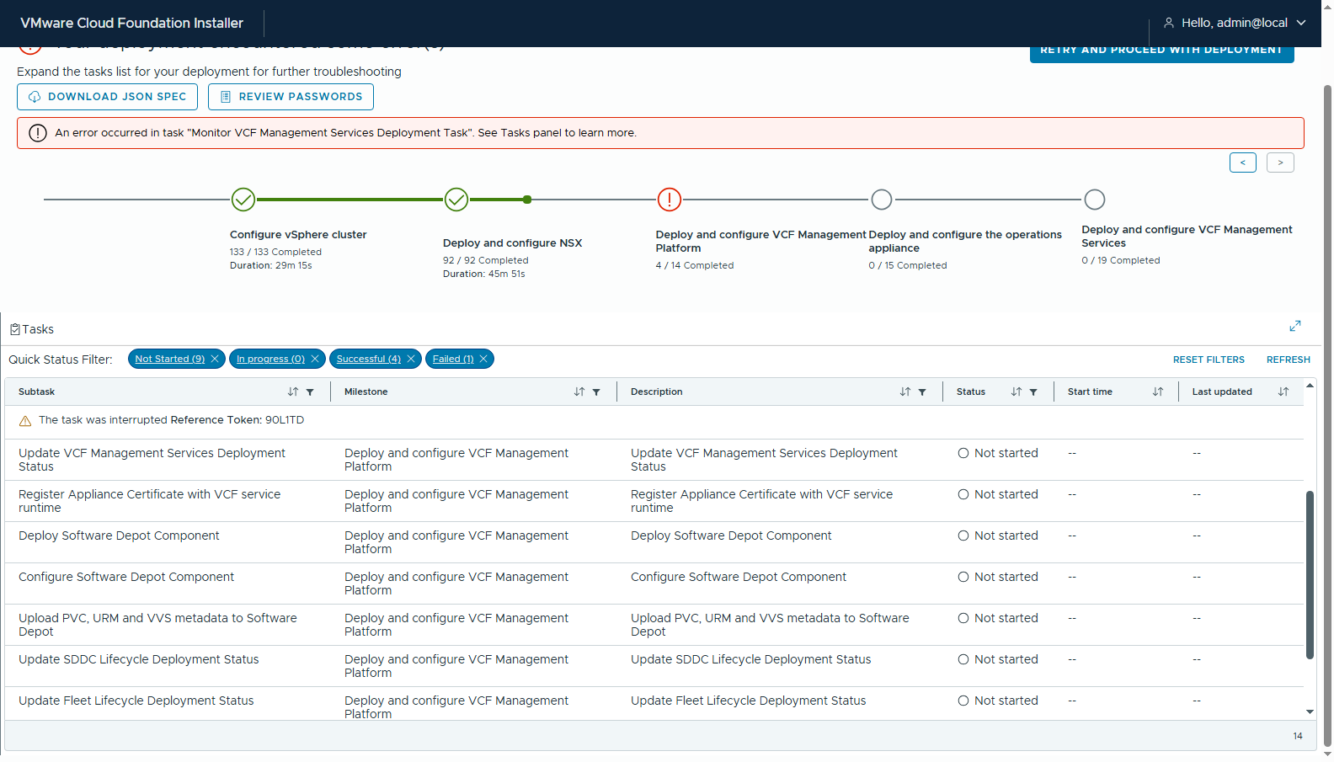
圖 30 30-deploy-aborted
inner vCenter 只有 vCenter、SDDC Manager、NSX 三台 VM：
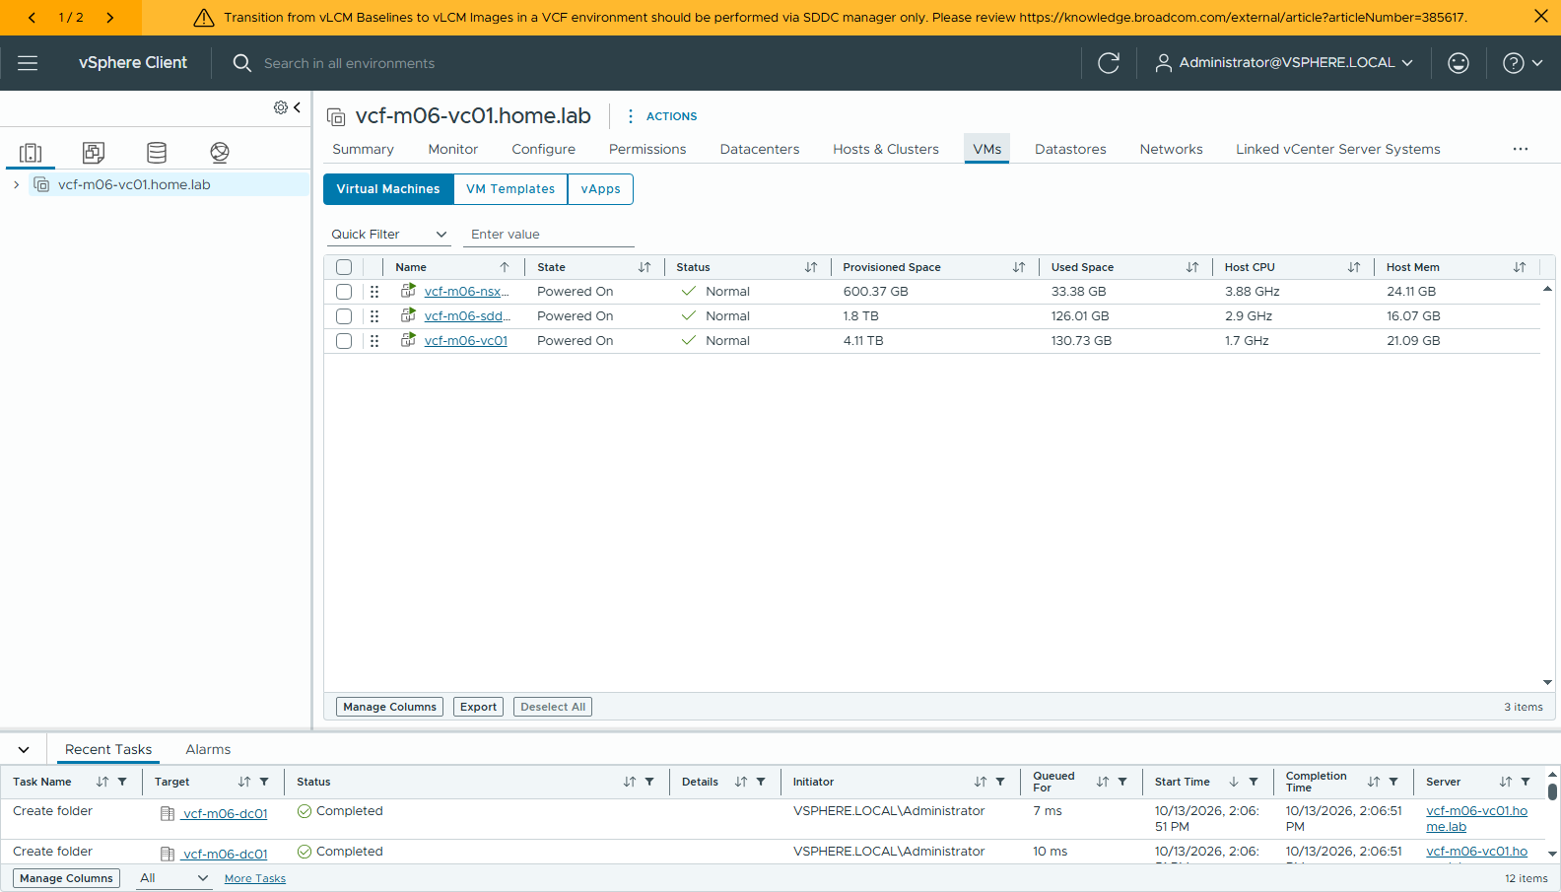
圖 31 01-after-abort-vms

A-3 VKS 前置準備（UI）

A-3-1 vSphere Client 語言改成 English（🔴 一定要做）
右上角使用者 → My Preferences → Language → Specify a language → English → SAVE。Namespace → Resources（LCI 外掛）只有 en / es / fr / ja 四種語系，用繁體中文介面會整片空白。
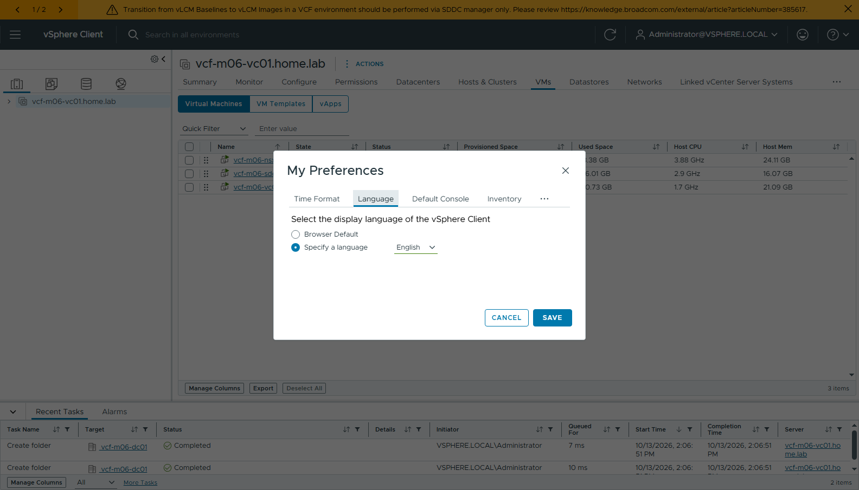
圖 32 02-pref-language-english

A-3-2 叢集 HA / DRS
bring-up 完成的叢集已經是 vSphere HA 開啟、DRS Fully Automated（Cluster → Configure → Services）。
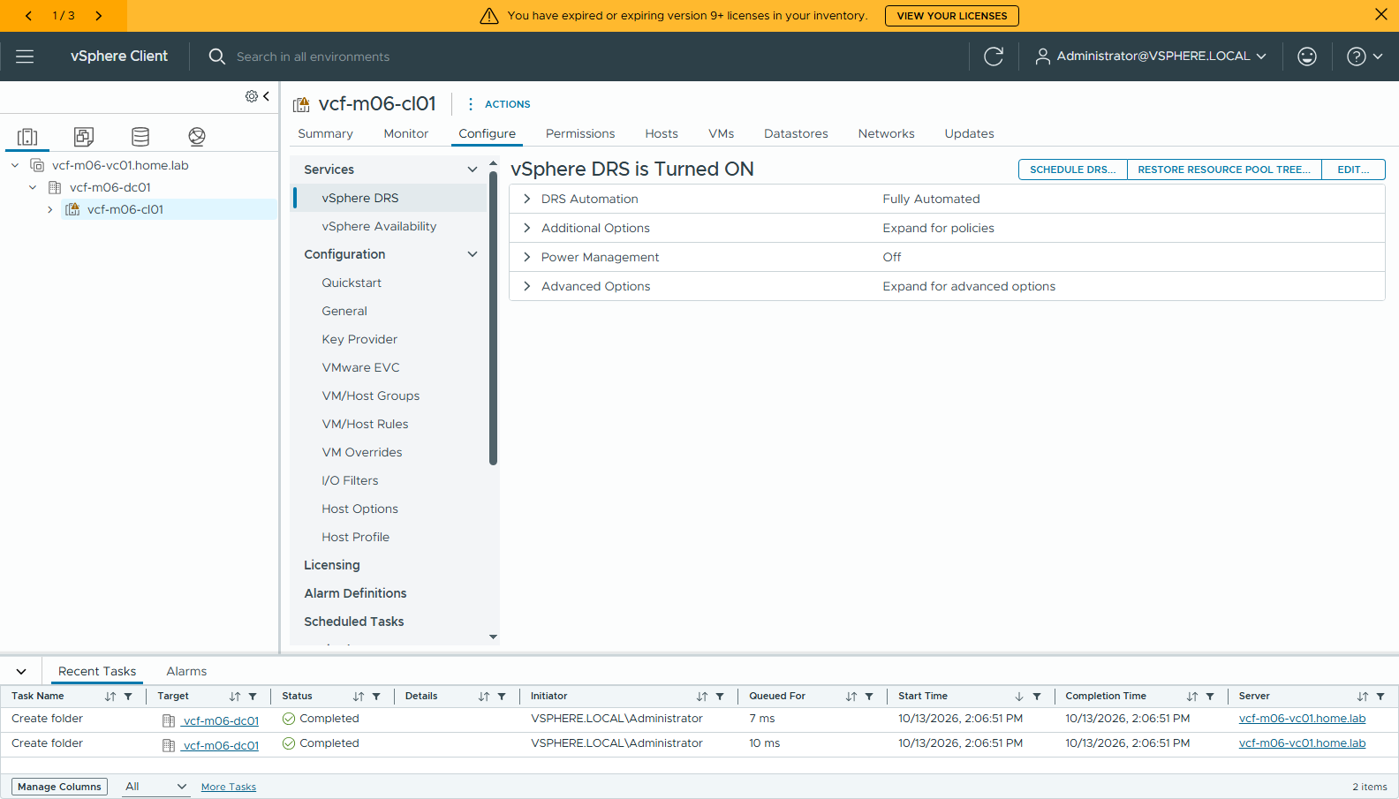
圖 33 03-cluster-drs
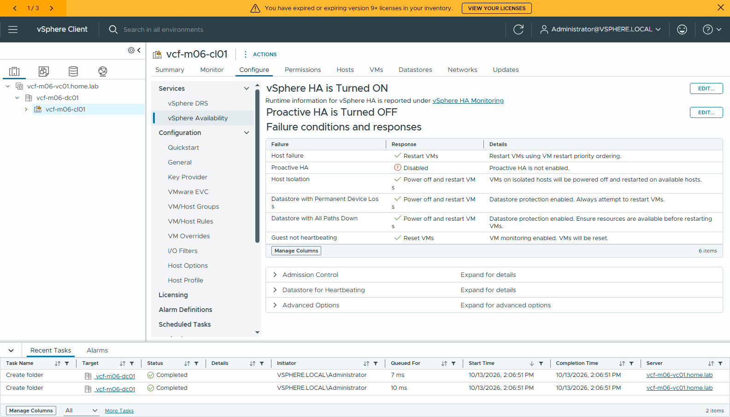
圖 34 04-cluster-ha

A-3-3 vSAN Health 靜音（nested 才需要）
Cluster → Monitor → vSAN → vSAN Health：Unhealthy 有 *NVMe device is VMware certified*、*Performance service status*，Info 有 *vSAN Support Insight*。三項都 SILENCE ALERT → YES。
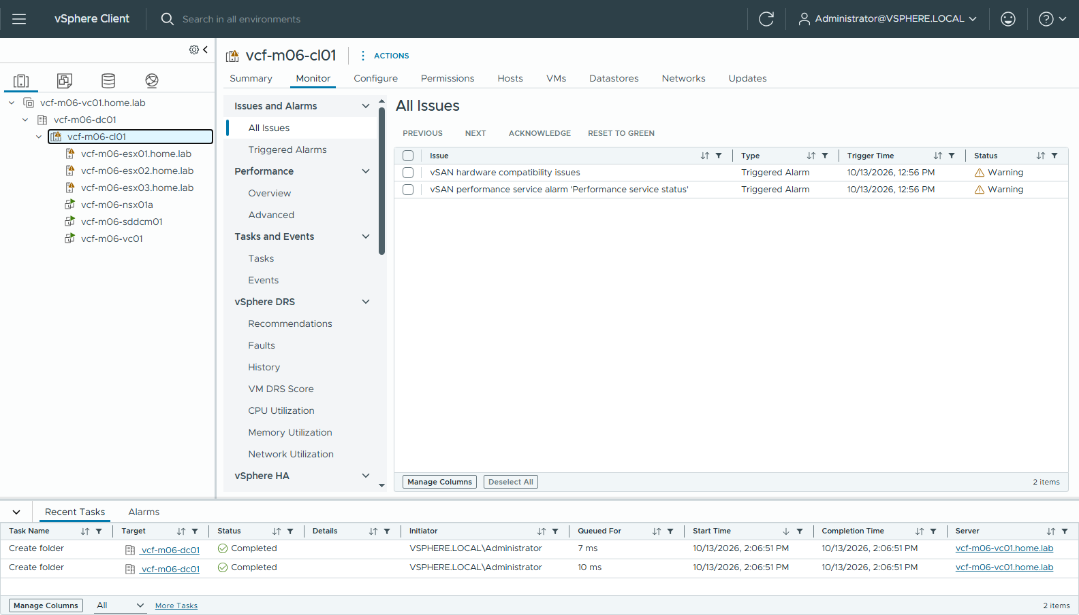
圖 35 05-cluster-issues
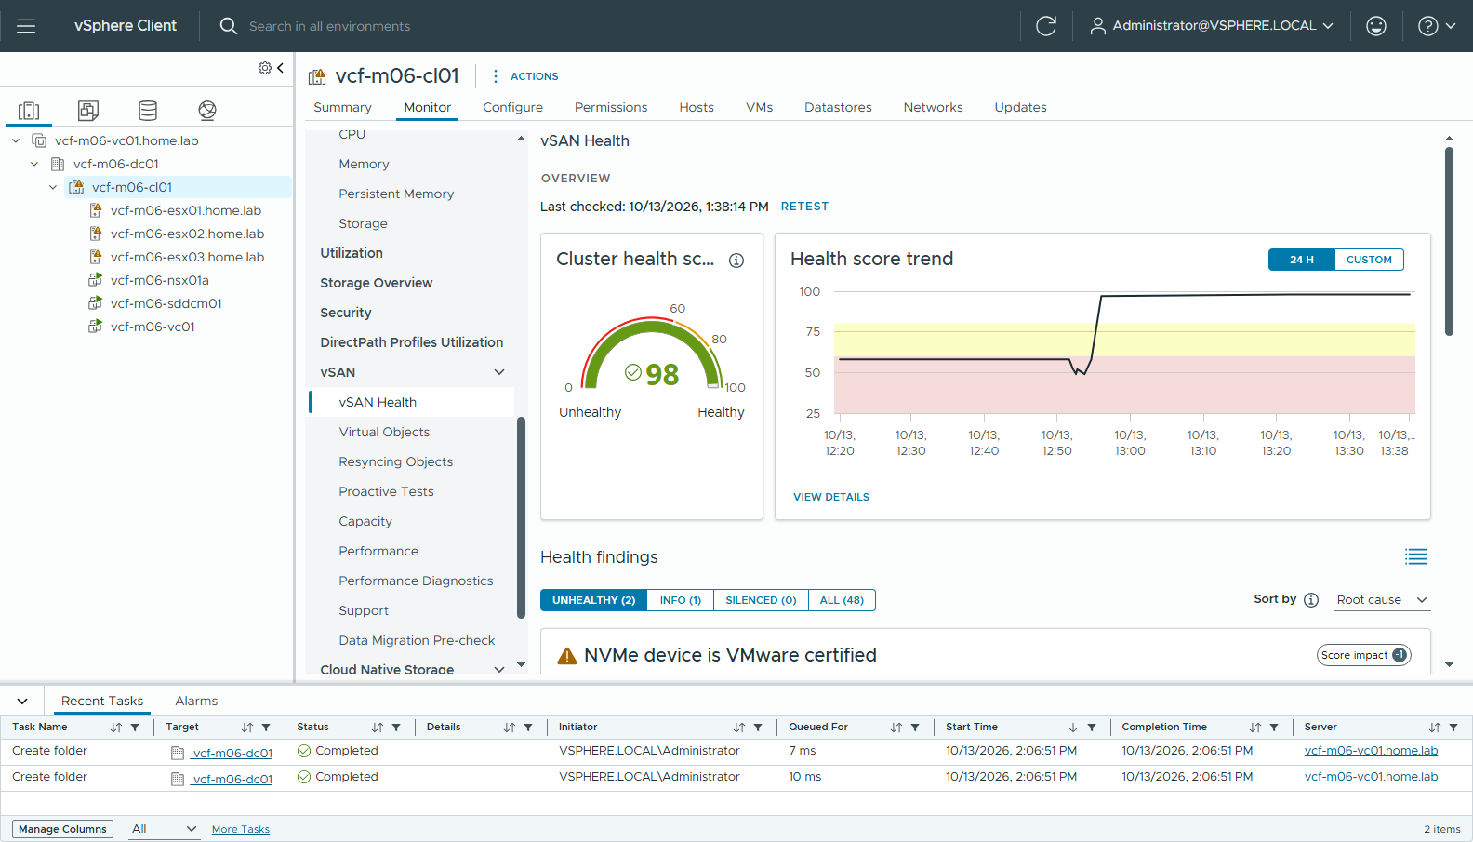
圖 36 06-vsan-health-findings
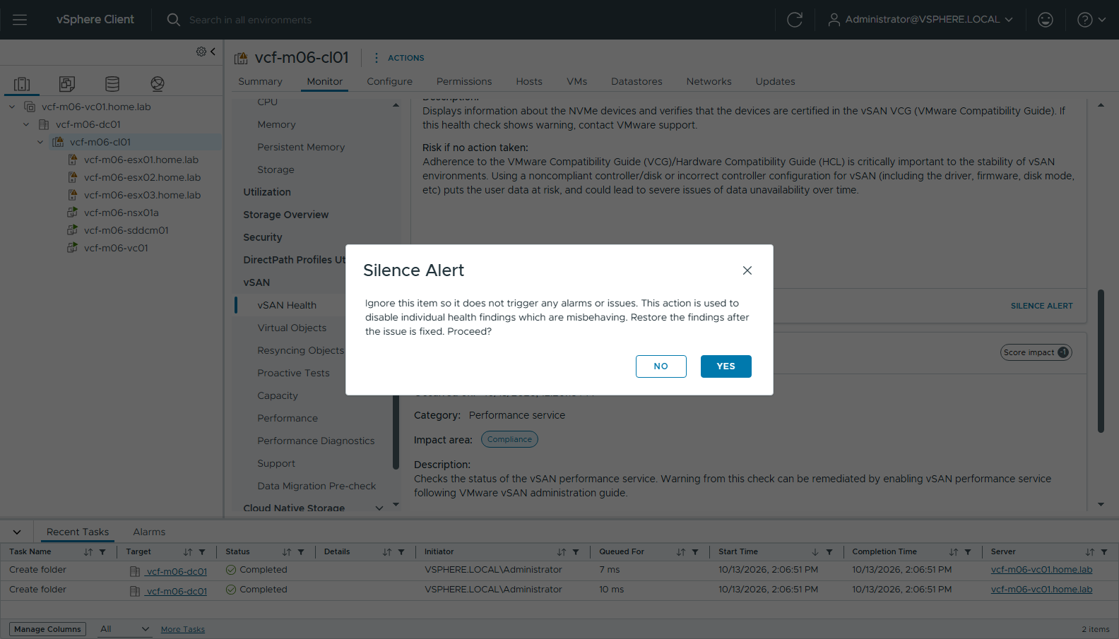
圖 37 07-vsan-silence-dialog
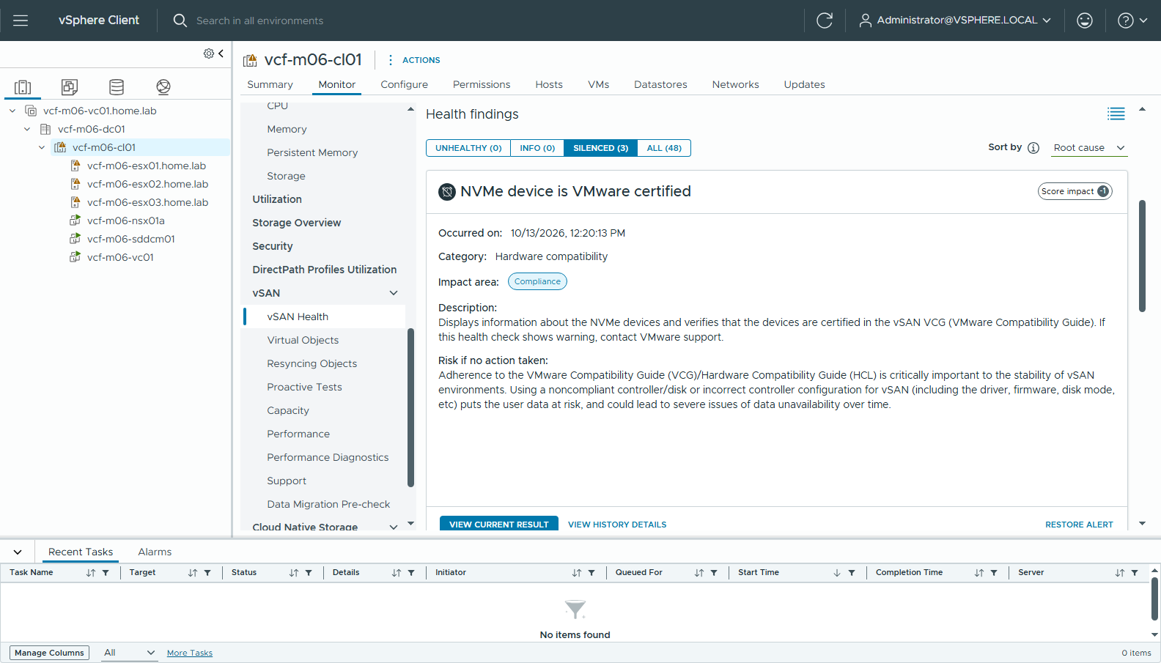
圖 38 08-vsan-silenced

A-3-4 VM Storage Policy vks-ftt0
Policies and Profiles → VM Storage Policies → CREATE：
精靈頁 | 設定
Name and description | Name vks-ftt0、K8s Compliant Name vks-ftt0（沒有自動帶出時要自己填）
Policy structure | 勾 Enable rules for "vSAN" storage
vSAN → Availability | 先關掉 vSAN ESA Auto-RAID (9.1 onwards)（這套是 OSA）→ Site disaster tolerance *None - standard cluster*、Failures to tolerate No data redundancy
vSAN → Advanced Policy Rules | Force provisioning 打開
Storage compatibility | vcf-m06-cl01-ds-vsan01 相容

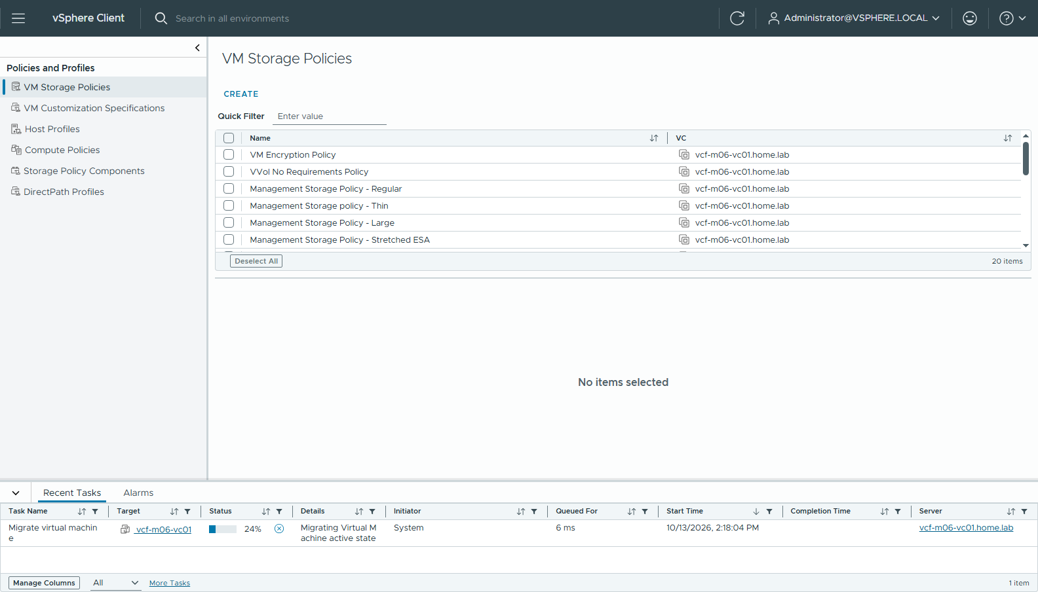
圖 39 09-policy-list
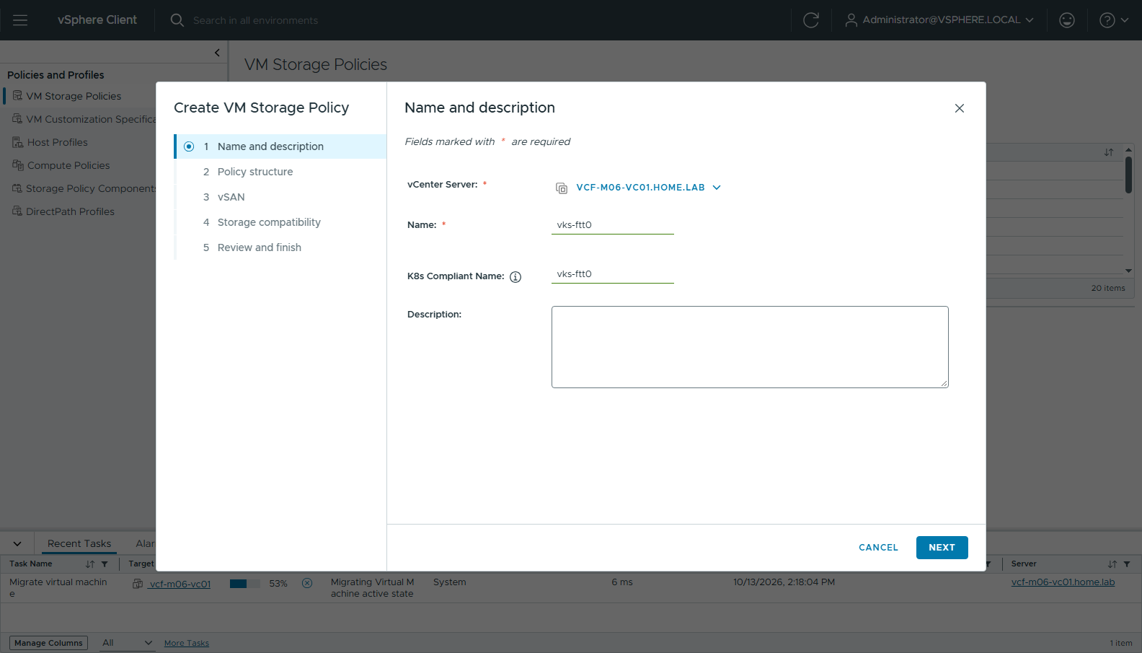
圖 40 10-policy-name
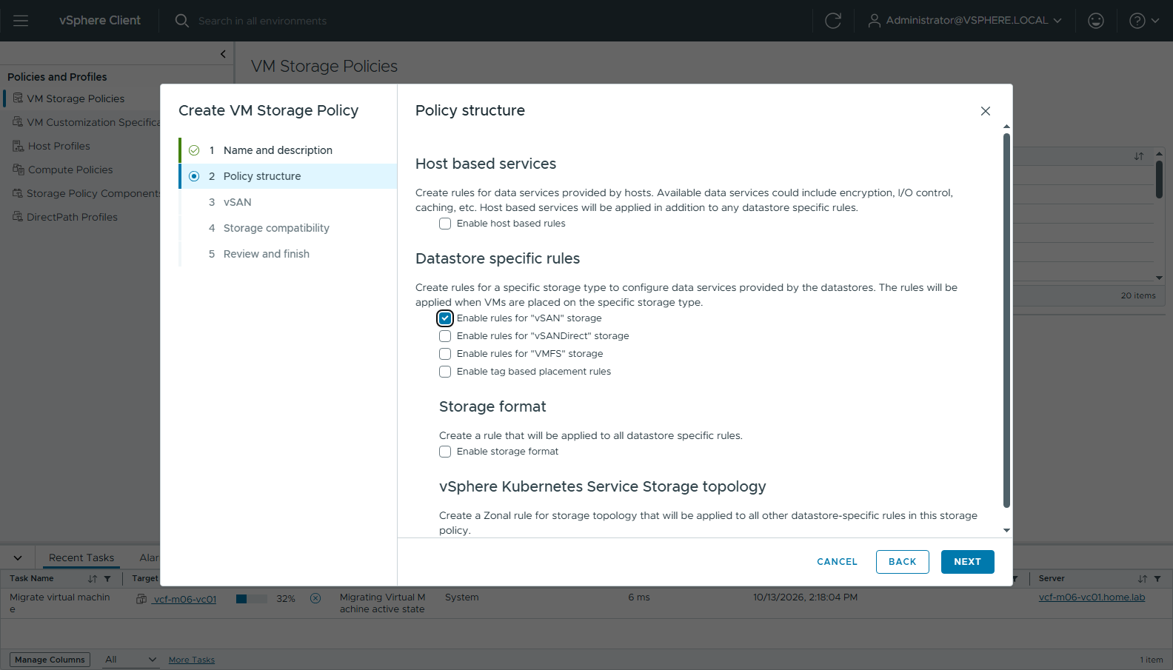
圖 41 11-policy-structure
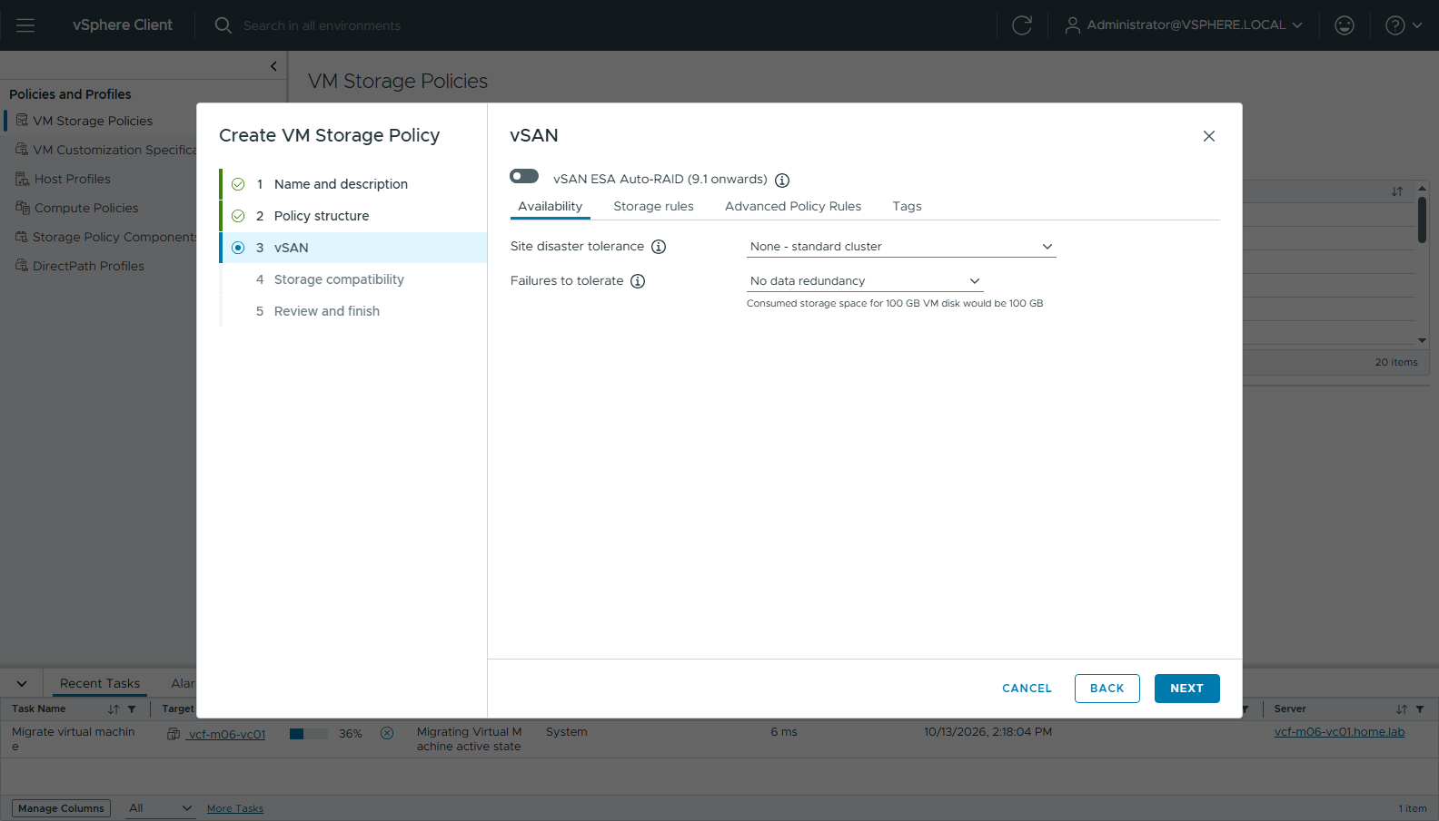
圖 42 12-policy-vsan-availability
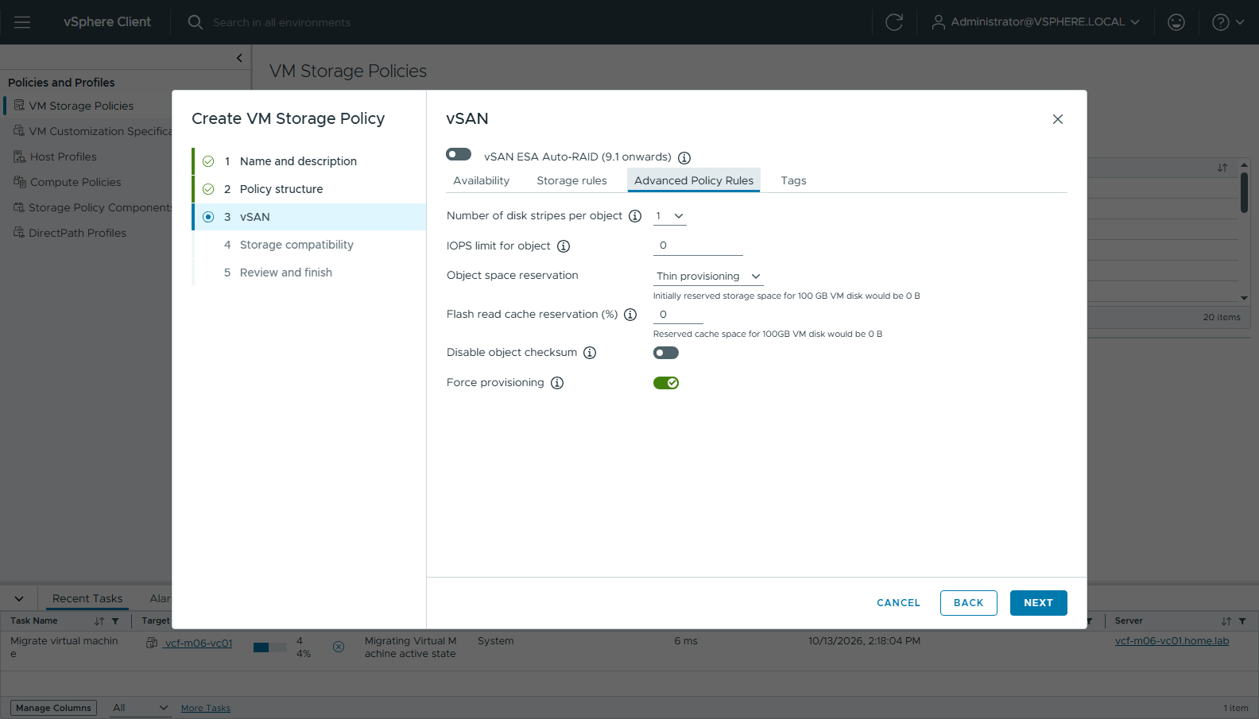
圖 43 13-policy-vsan-advanced-force
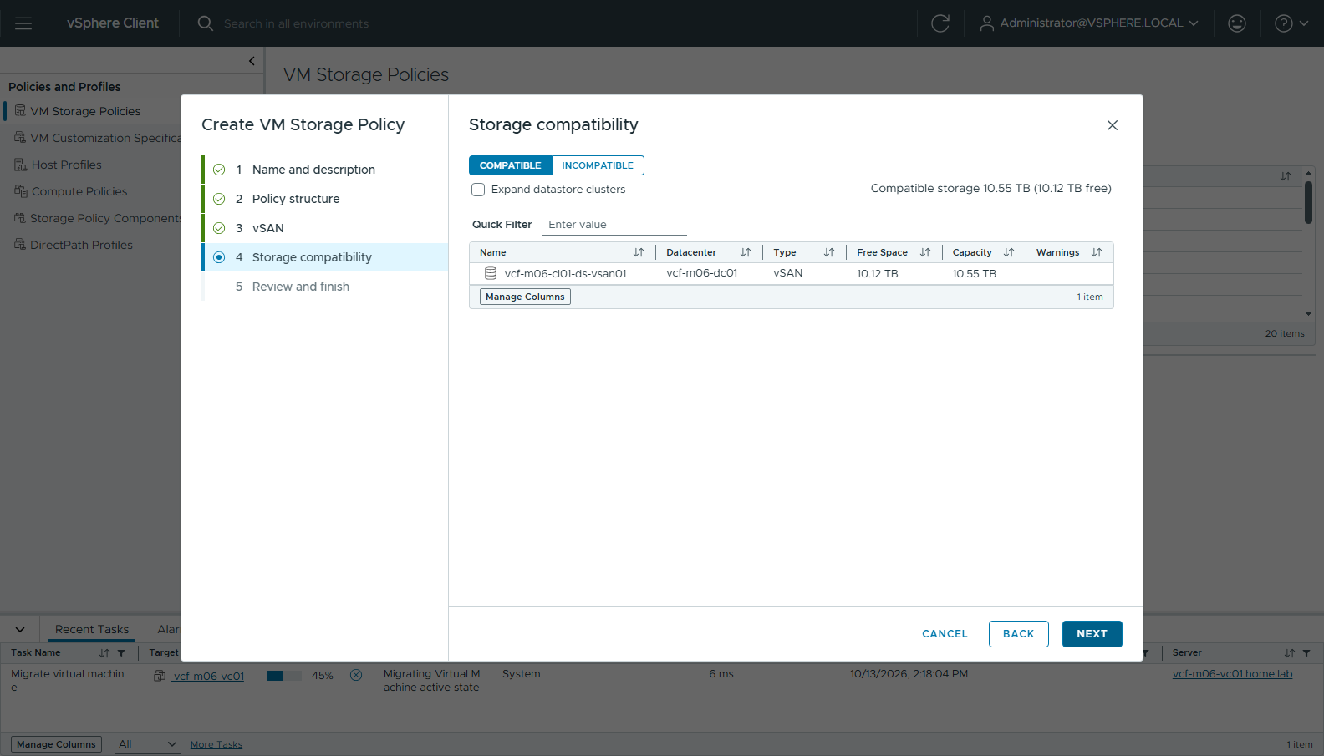
圖 44 14-policy-storage-compat
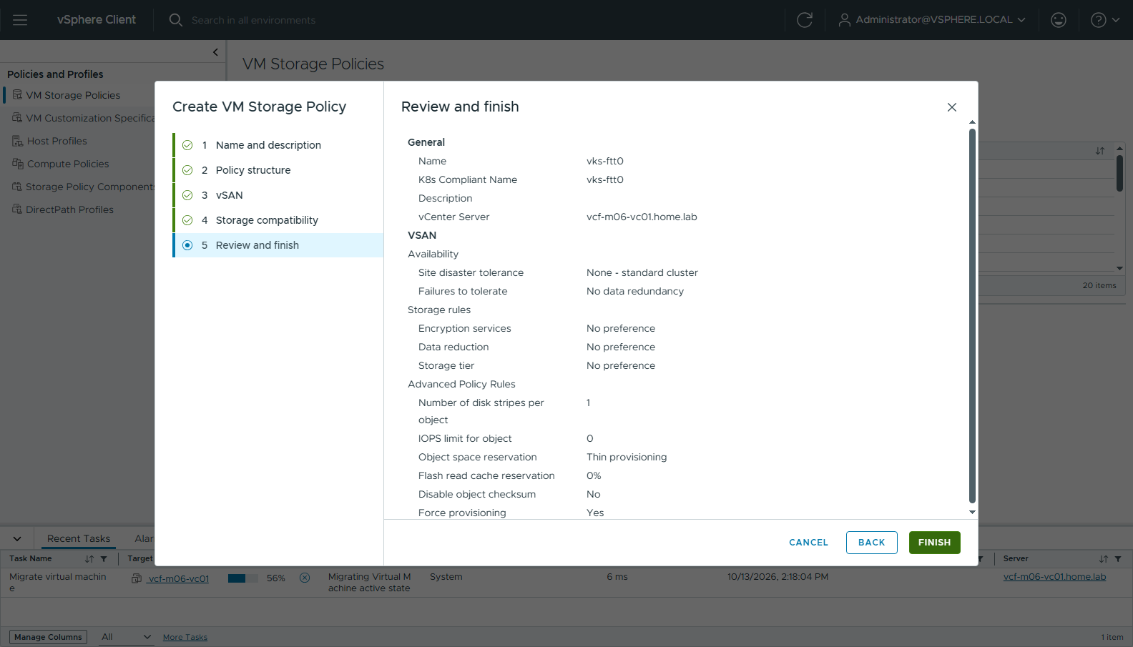
圖 45 15-policy-review
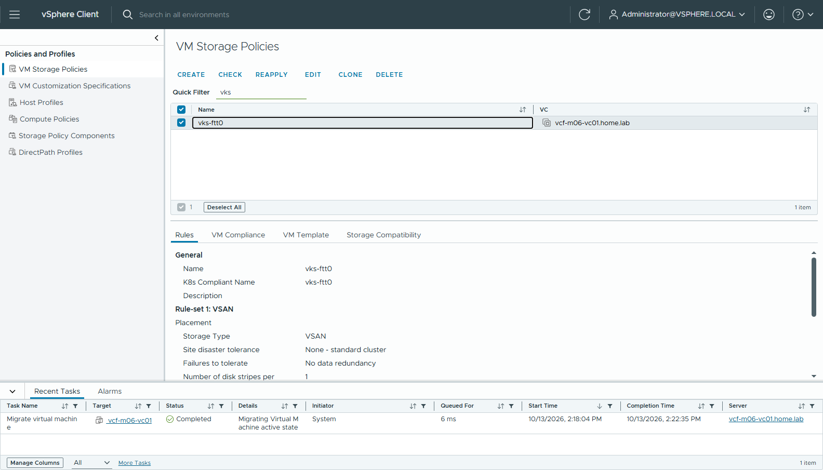
圖 46 16-policy-created

A-3-5 Port group 安全性（nested 限定）
Supervisor control plane VM 接在 SDDC-DPortGroup-VM-Mgmt。nested 環境要把 Promiscuous mode / MAC address changes / Forged transmits 改成 Accept（Networking → port group → Configure → Policies → EDIT... → Security）。
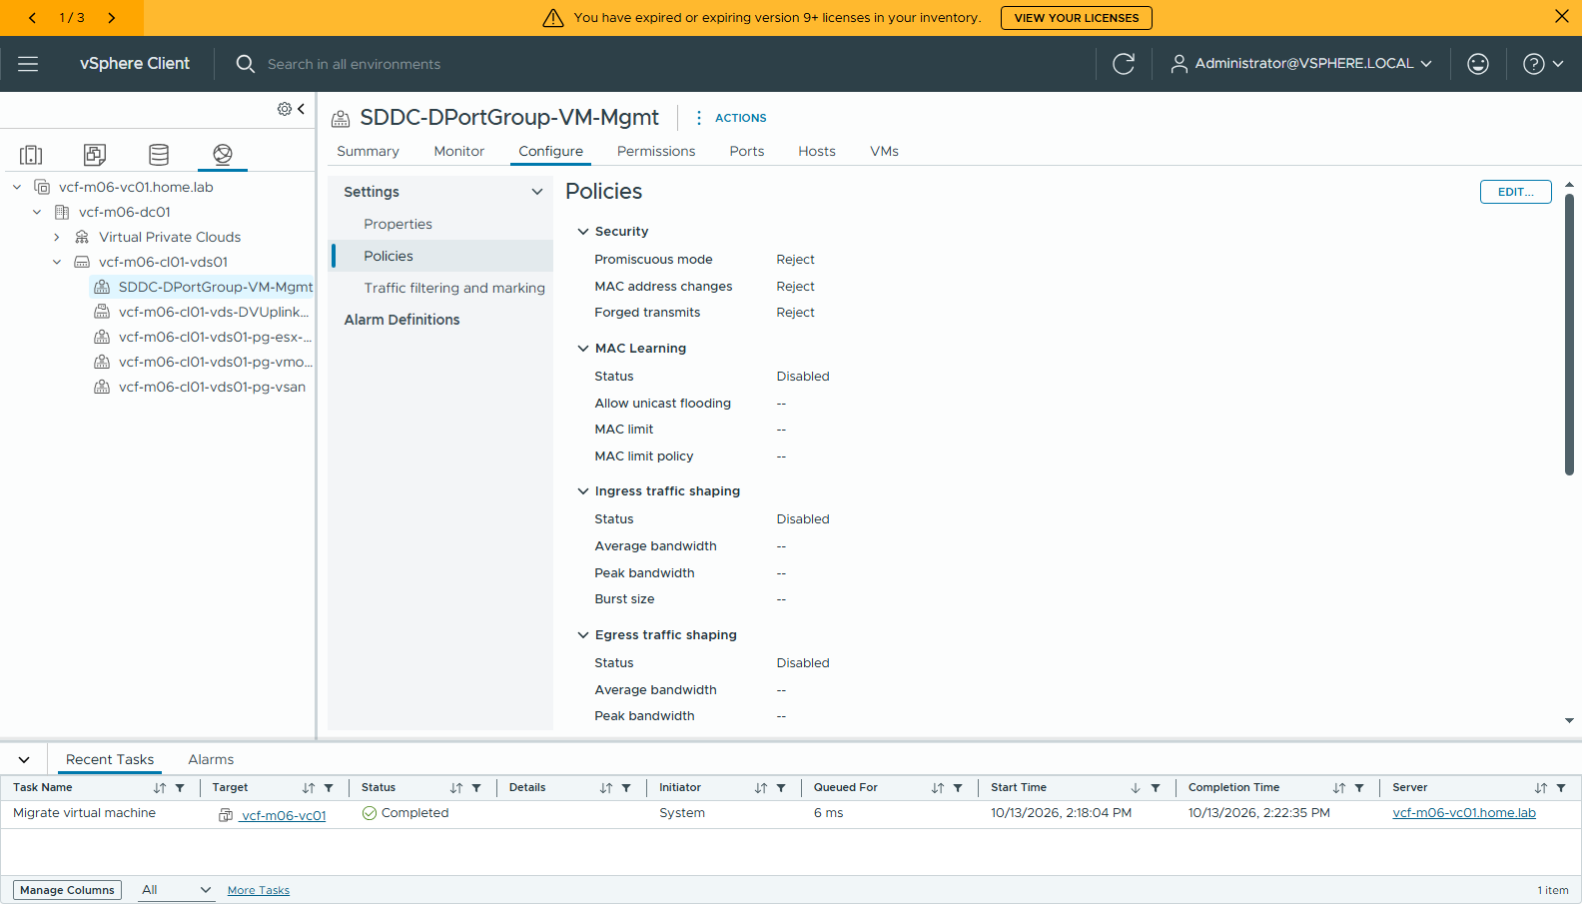
圖 47 17-pg-policies-before
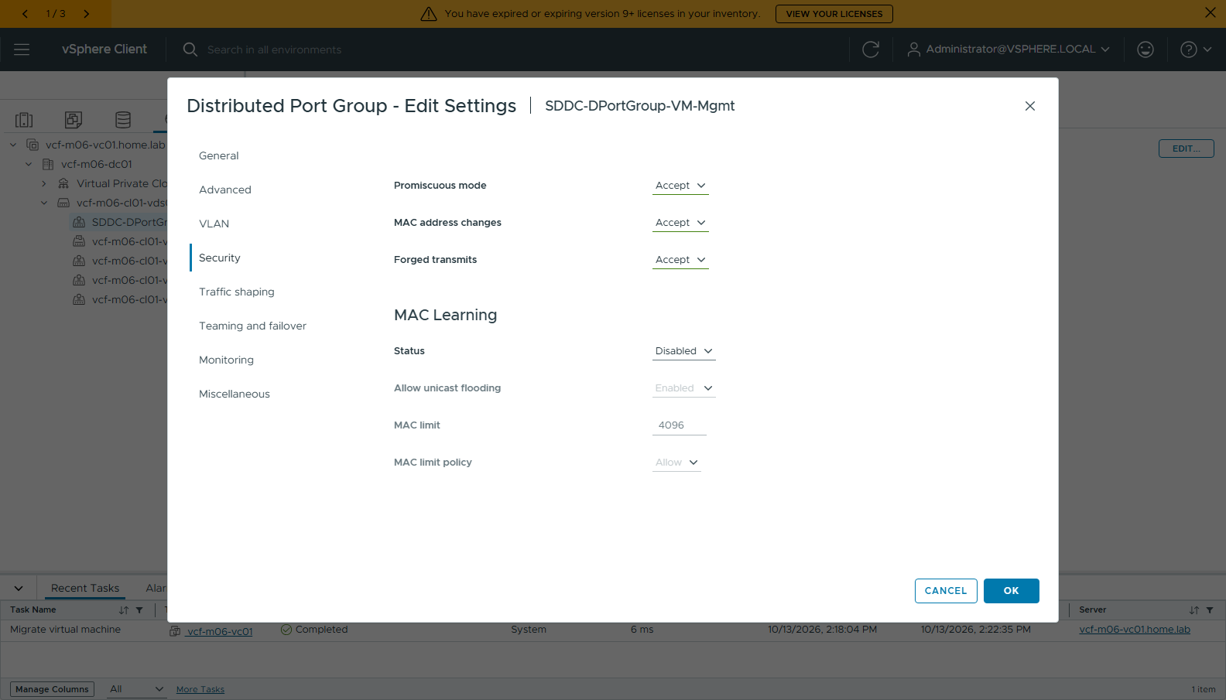
圖 48 18-pg-security-accept
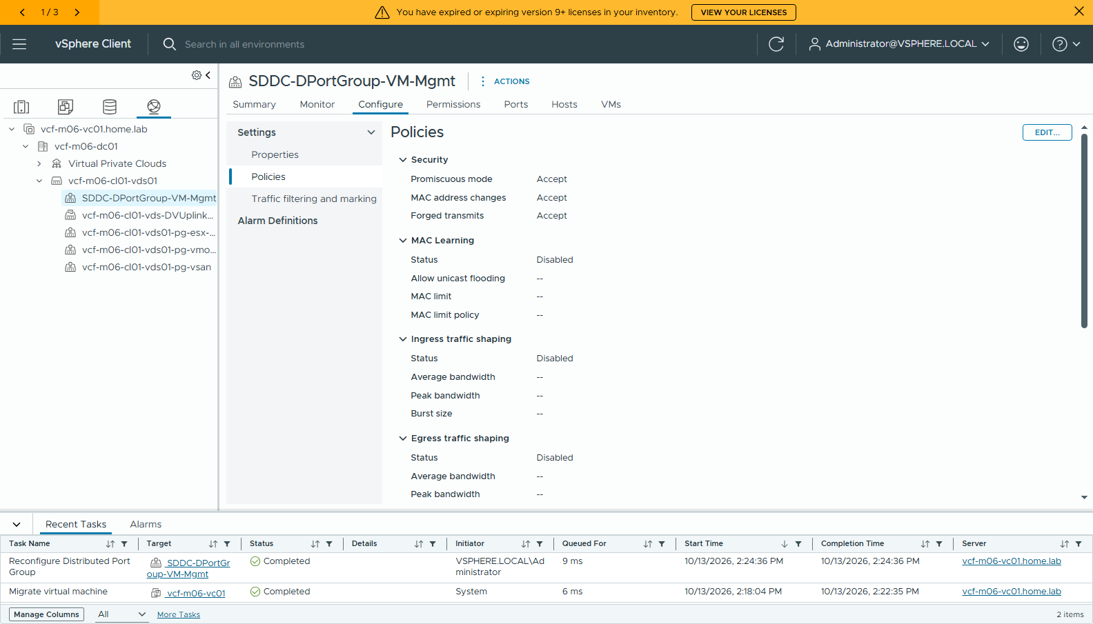
圖 49 19-pg-policies-after

A-3-6 確認 VLAN 6 到得了閘道、但出不了網際網路
臨時 port group + vmk 測試，測完就刪：
- VDS vcf-m06-cl01-vds01 → ACTIONS → New Distributed Port Group：tmp-vlan6-test、VLAN 6
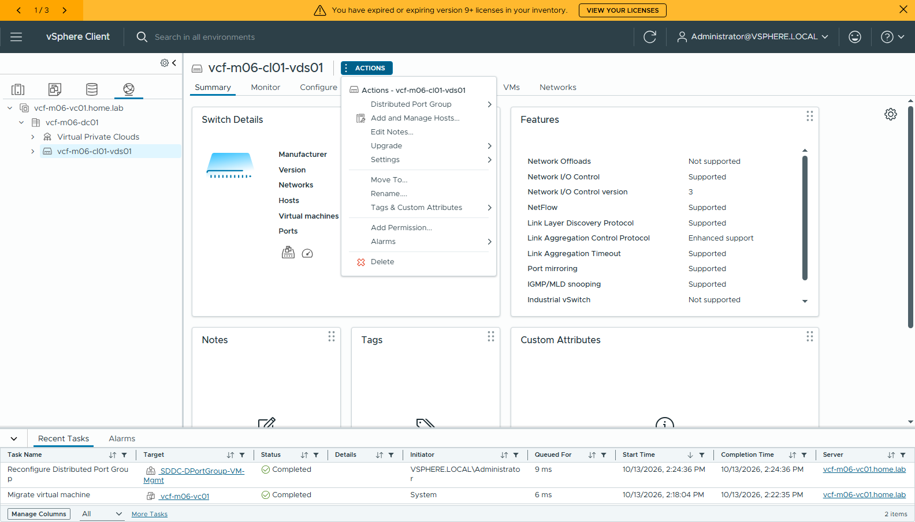
圖 50 20-vds-new-pg-menu
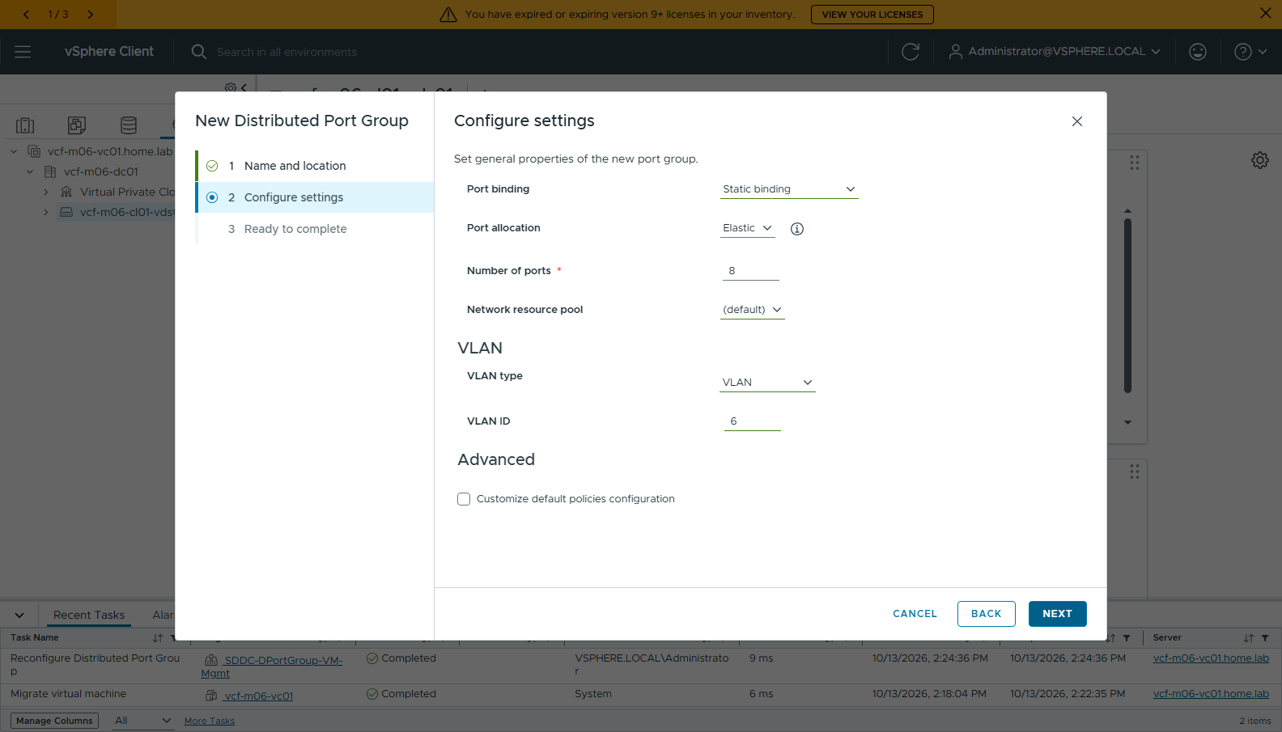
圖 51 21-tmp-pg-vlan6
- vcf-m06-esx03 → Configure → VMkernel adapters → ADD NETWORKING → VMkernel Network Adapter → tmp-vlan6-test → 服務都不勾 → Static 192.168.16.240/24
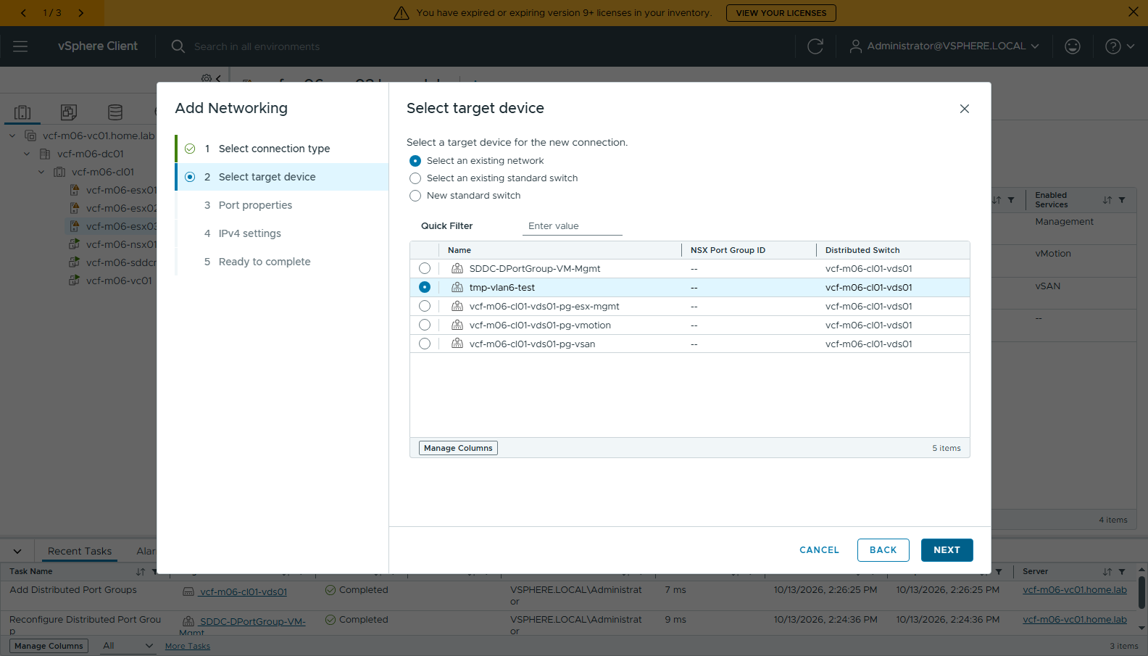
圖 52 22-vmk-target-tmp-pg
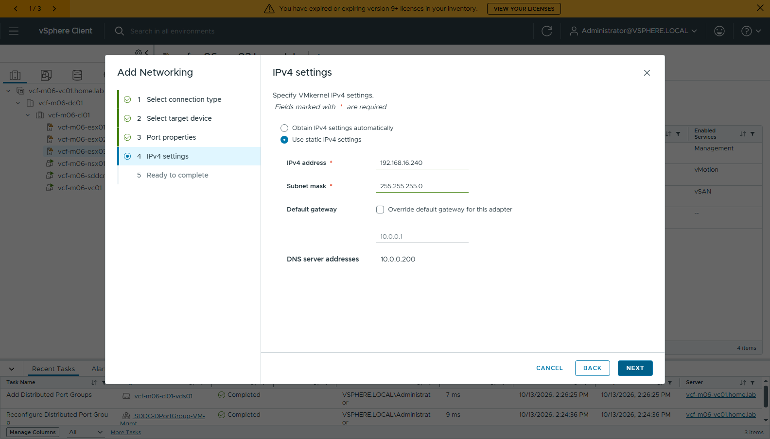
圖 53 23-vmk-ipv4
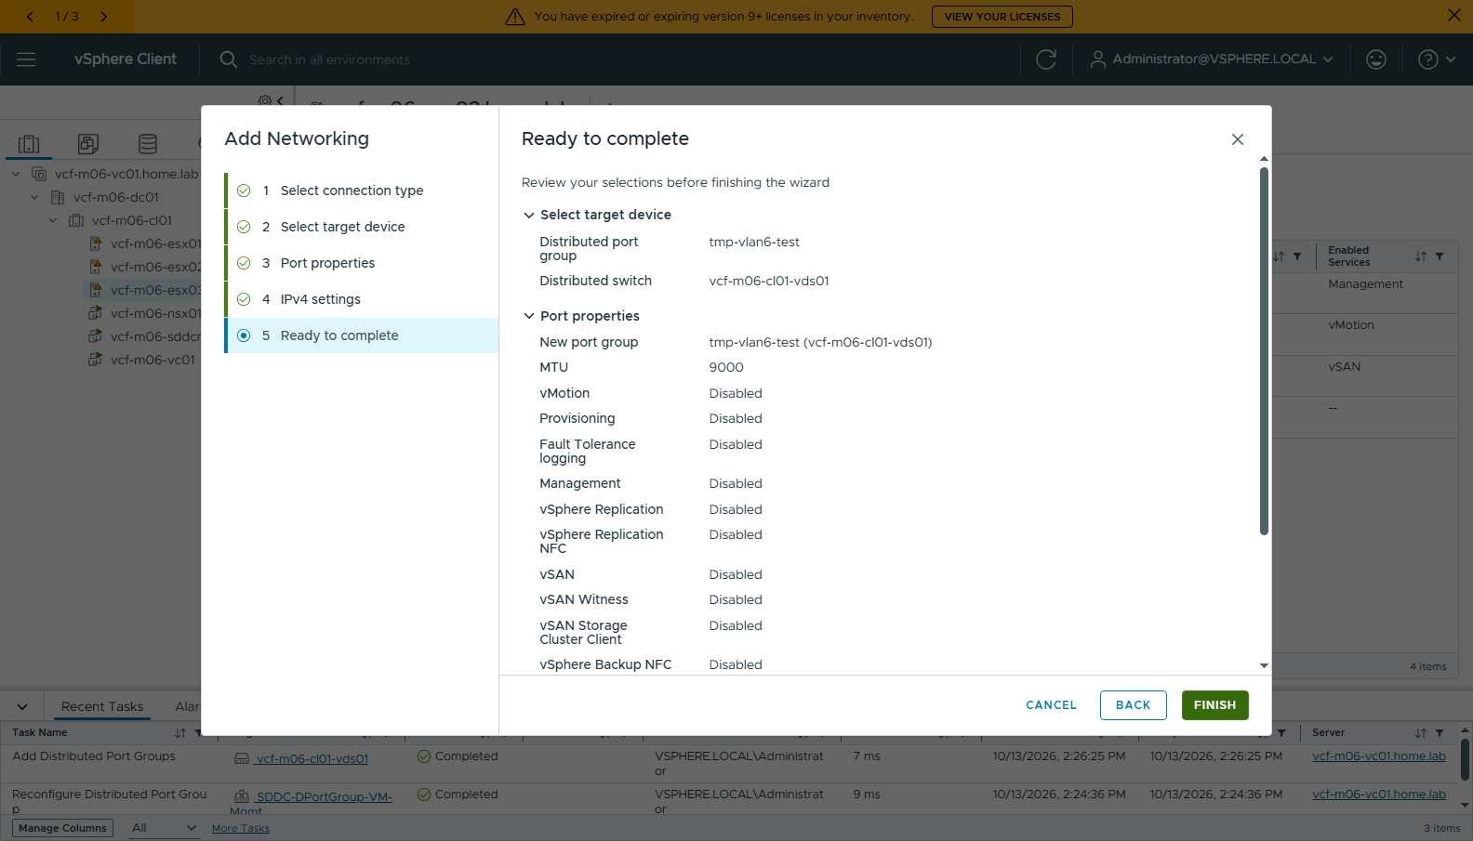
圖 54 24-vmk-ready
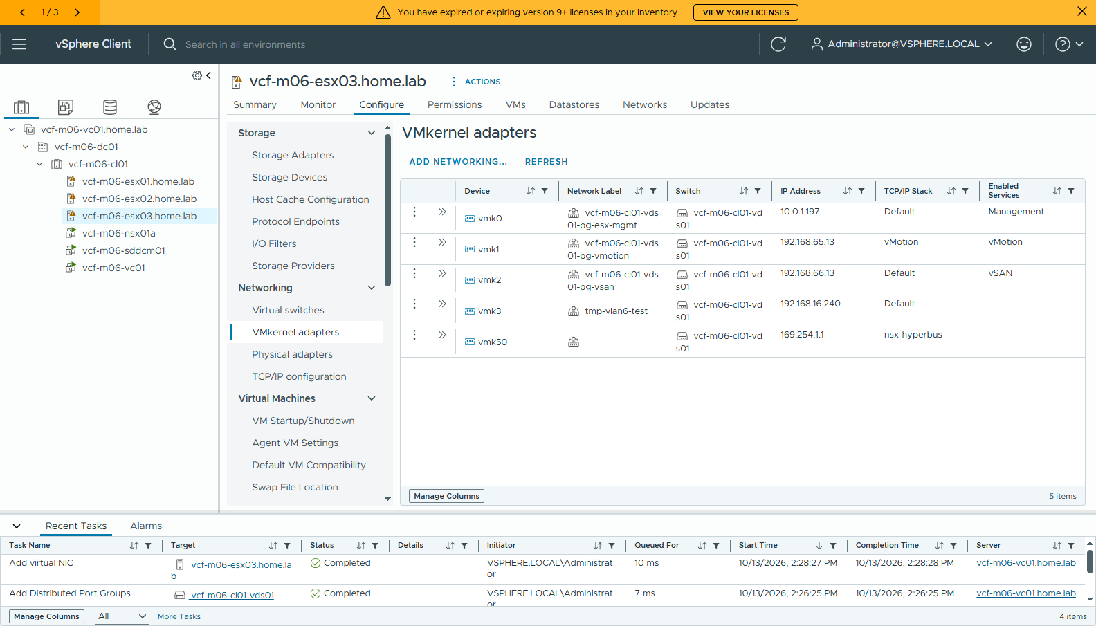
圖 55 25-vmk-added
- 從新的 vmk ping 閘道（cli/00-vlan6-ping.txt）。bring-up 後 nested ESX 的 SSH 是關的，所以用 PowerCLI Get-EsxCli -V2 透過 vCenter 執行同一個 esxcli：
esxcli network diag ping -H 192.168.16.254 -I vmk3 -c 3
Transmitted : 3 Received : 3 PacketLost : 0
- 移除 vmk3（VMkernel adapters → ⋮ → Remove），再刪掉 tmp-vlan6-test（ACTIONS → Delete）。這個測試用的 vmk3 一定要刪，C-1 會在每台主機重新建一個給 NFS 用的 vmk3
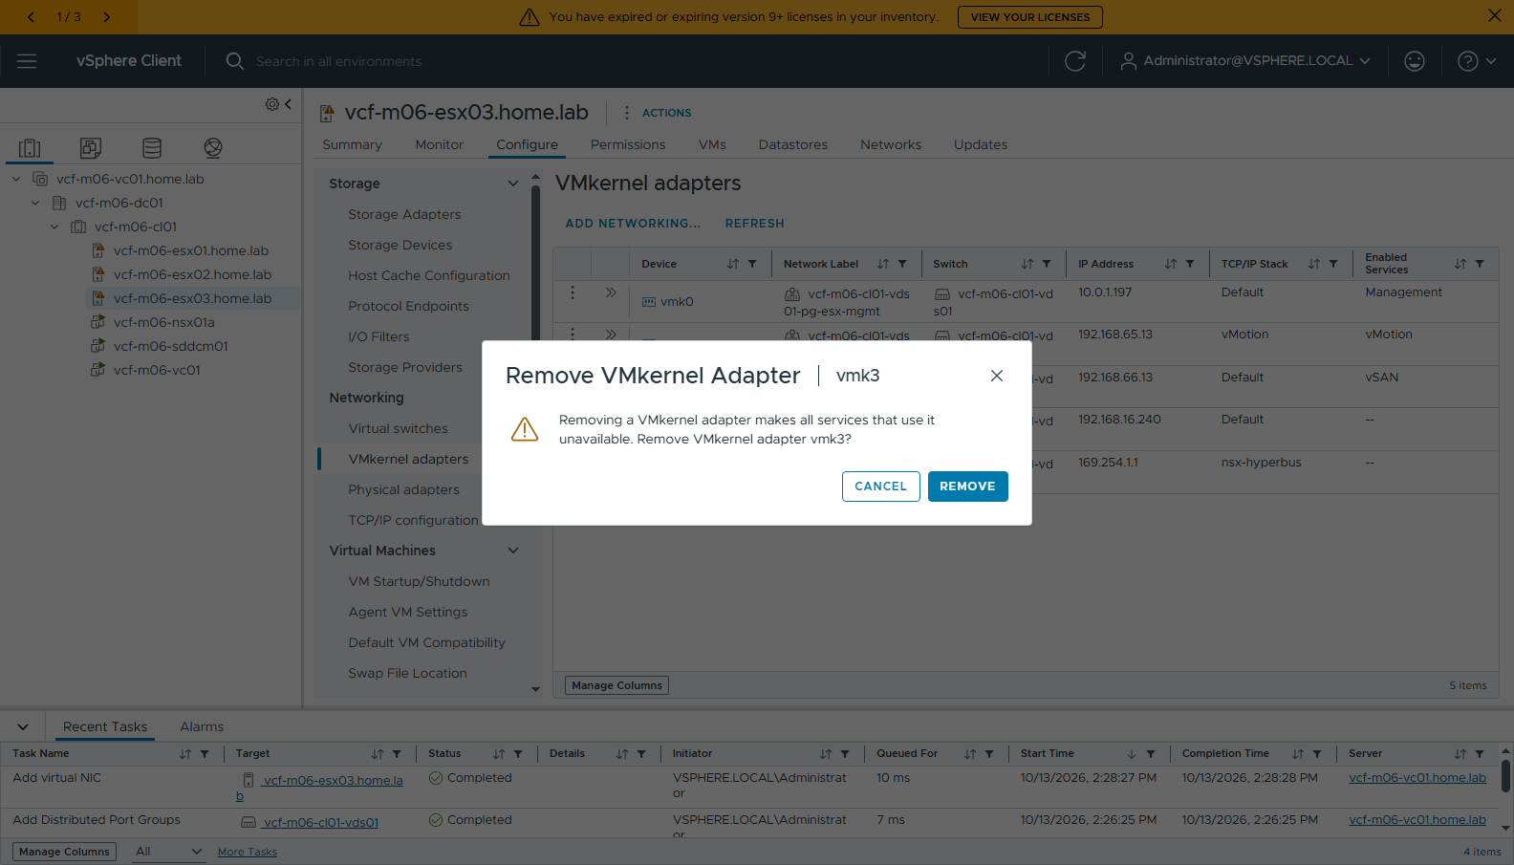
圖 56 26-vmk-remove
VLAN 6 本身出不了網際網路（cli/00-vlan6-no-internet.txt：閘道以 192.168.16.254 為來源 ping 8.8.8.8 全部逾時；以管理網段位址為來源則通）。

A-3-7 DNS
VNA 節點 vcf-m06-vna01a.home.lab ↔ 10.0.1.209（A + PTR，cli/00-dns-vna.txt）；Harbor harbor01.home.lab ↔ 10.0.0.86。

B-1 NAS（NFS 3 export，VLAN 7）
Lab 用一台 Ubuntu 22.04 VM 模擬 NAS，接在 VLAN 7。正式環境就是客戶的 NAS 設備，只要：
- 在 VLAN 7 上 export 一個 NFS 3 share，允許 ESXi vmk 網段（lab：192.168.17.0/24）讀寫
- 開 no_root_squash（ESXi NFS 3 以 root 建立檔案）
- MTU 和 ESXi vmk 一致（lab：1500）
Lab 的做法（air-gap 離線安裝）：
# 1. 有網路的 Ubuntu 22.04 上打包 nfs-kernel-server 及相依 deb（scripts/nas/download-nfs-packages.sh）
./download-nfs-packages.sh # → nfs-offline-bundle.tar.gz
# 2. 外層 vCenter：Ubuntu 22.04 cloud image OVA → cloud-init 設靜態 IP 192.168.17.20/24、gw .254（scripts/nas/Deploy-VksNfsVm.ps1）
$env:VIPASS='...'; $env:NFSPASS='...'
.\Deploy-VksNfsVm.ps1
# 3. NFS VM 上（沒有網路）：離線安裝、建 export（scripts/nas/install-vks-nfs.sh）
# 只裝「沒裝或比較新」的 deb，不會把系統的 libc6 / dpkg 降版
tar -xzf nfs-offline-bundle-jammy.tar.gz && sudo ./install-vks-nfs.sh 192.168.17.0/24
結果（cli/10-nas-server.txt）：
$ sudo exportfs -v
/export/vks-ds 192.168.17.0/24(sync,wdelay,hide,no_subtree_check,sec=sys,rw,secure,no_root_squash,no_all_squash)
$ timeout 5 bash -c 'echo > /dev/tcp/8.8.8.8/53' || echo ...
no internet（VLAN 7 沒有 NAT）
ℹ️ install-vks-nfs.sh 另外建了 /export/vks-rwx，是給附錄的 RWX 做法用的；本文只用 /export/vks-ds。

C-1 NFS 儲存走 VLAN 7（UI）

C-1-1 Port group nas-vlan7
VDS vcf-m06-cl01-vds01 → ACTIONS → Distributed Port Group → New Distributed Port Group：Name nas-vlan7 → VLAN type VLAN、VLAN ID 7（其他預設）→ FINISH。
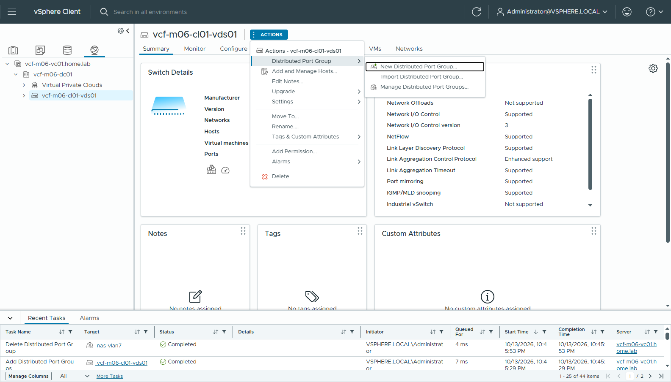
圖 57 101-vds-actions-new-pg
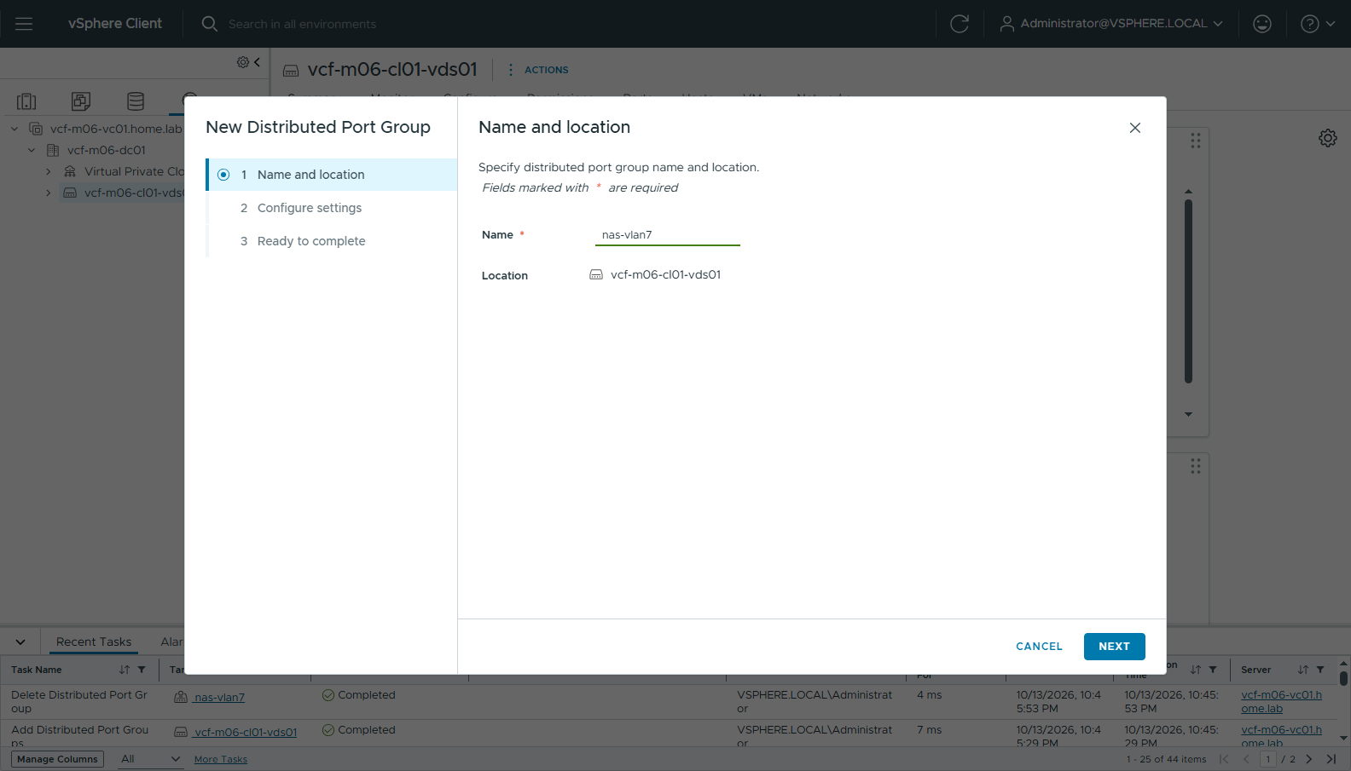
圖 58 102-pg-1-name
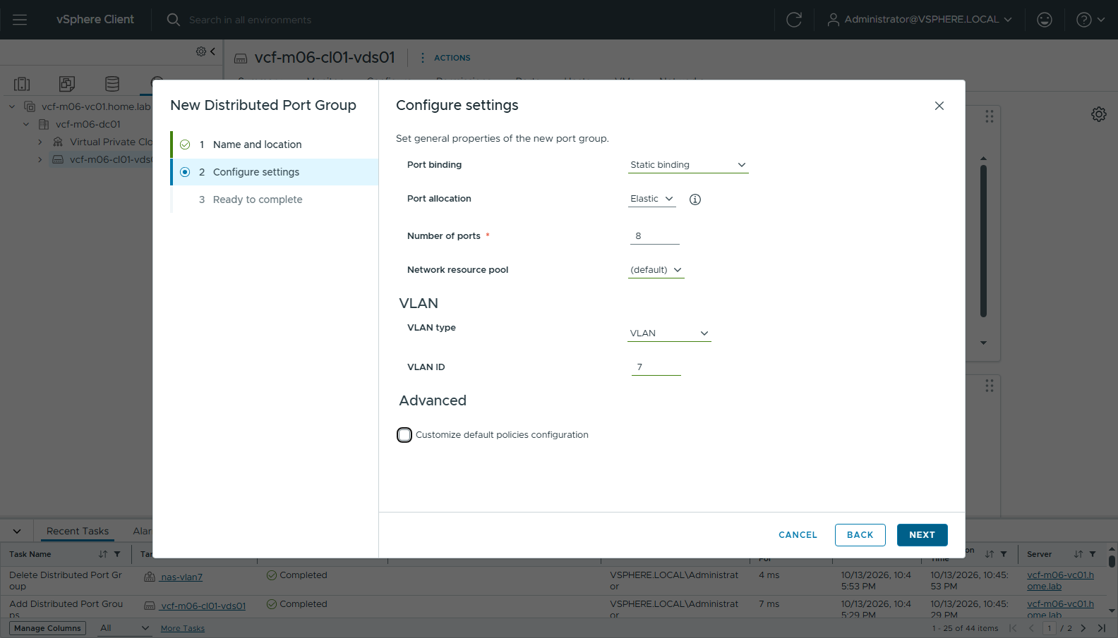
圖 59 103-pg-2-vlan7
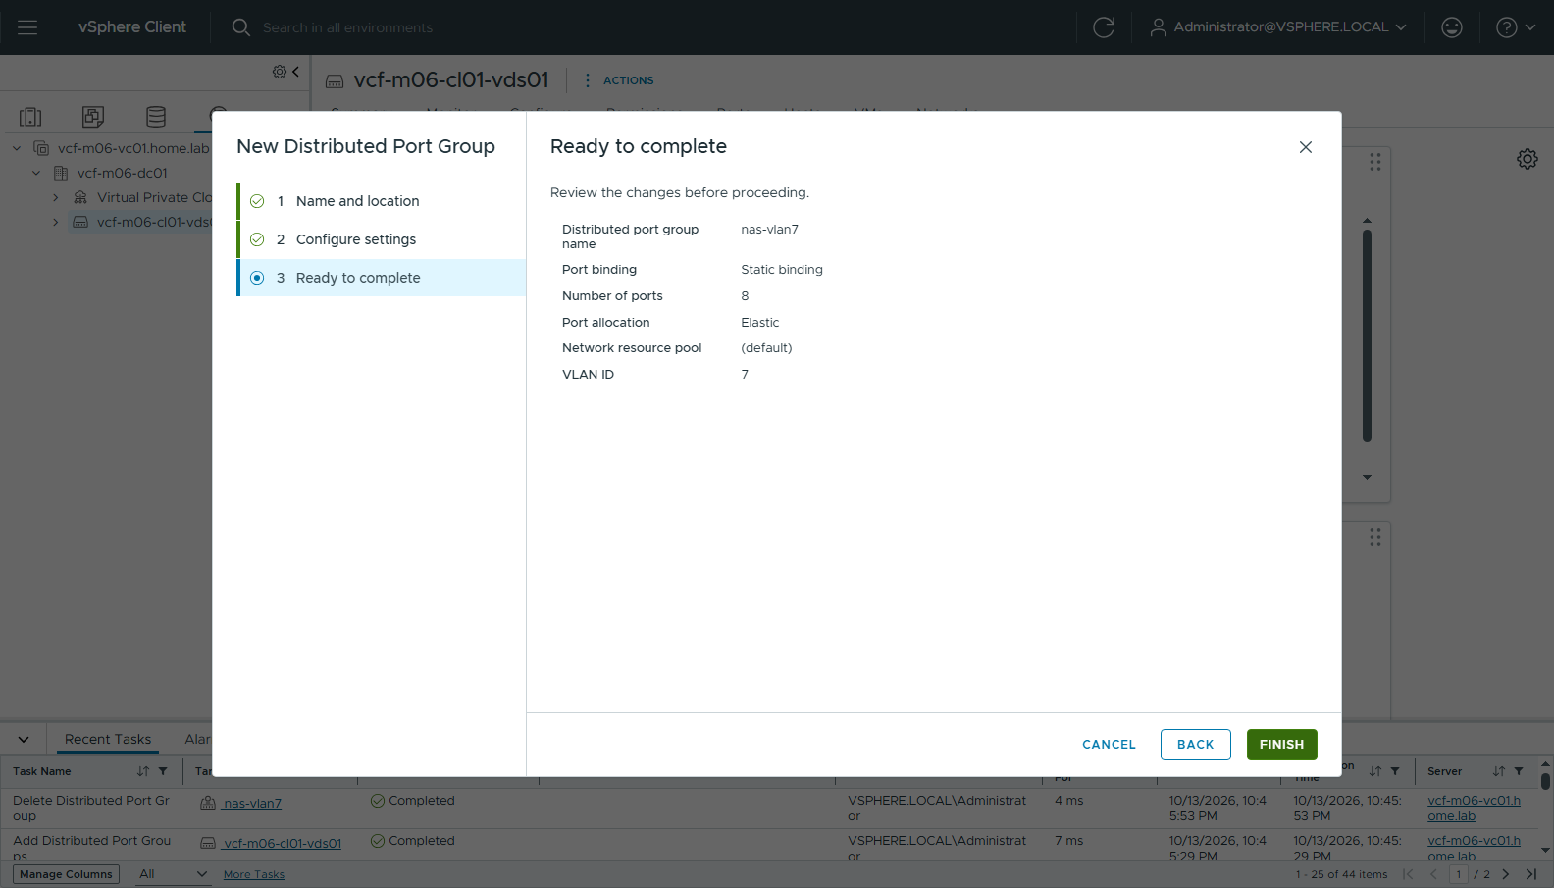
圖 60 104-pg-3-ready
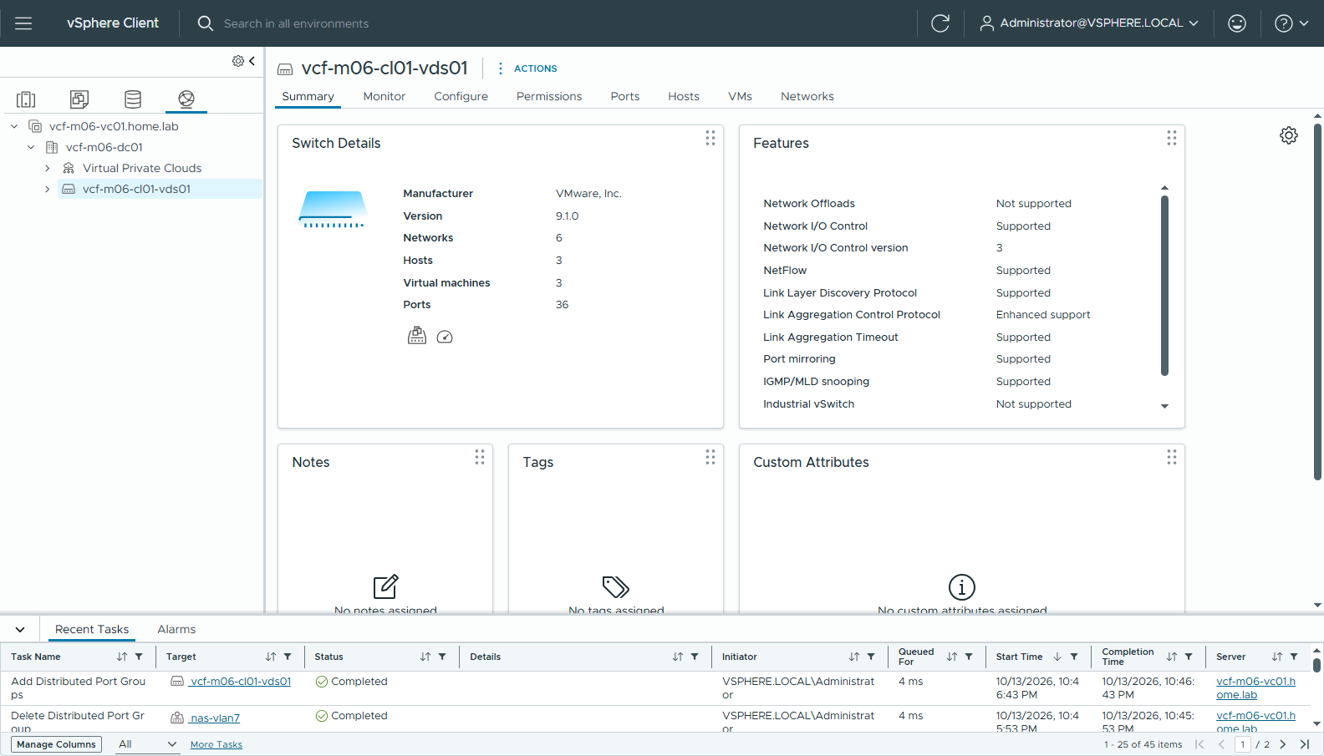
圖 61 105-pg-created
NFS 用的 port group 不需要 Promiscuous / Forged transmits（那是給 nested 的 Supervisor / VNA 用的）。

C-1-2 每台主機加 vmk3
主機 → Configure → Networking → VMkernel adapters → ADD NETWORKING：
精靈頁 | 設定
Connection type | VMkernel Network Adapter
Target device | Select an existing network → nas-vlan7
Port properties | 不勾任何服務（NFS 不需要勾 service；vMotion / vSAN 都不要）；MTU 選 Custom 填 1500（要和 NAS 一致；不選的話會沿用 VDS 的 MTU）
IPv4 settings | Static：192.168.17.21 / 255.255.255.0（esx02 = .22、esx03 = .23）。不要改 default gateway：NAS 和 vmk3 在同一段

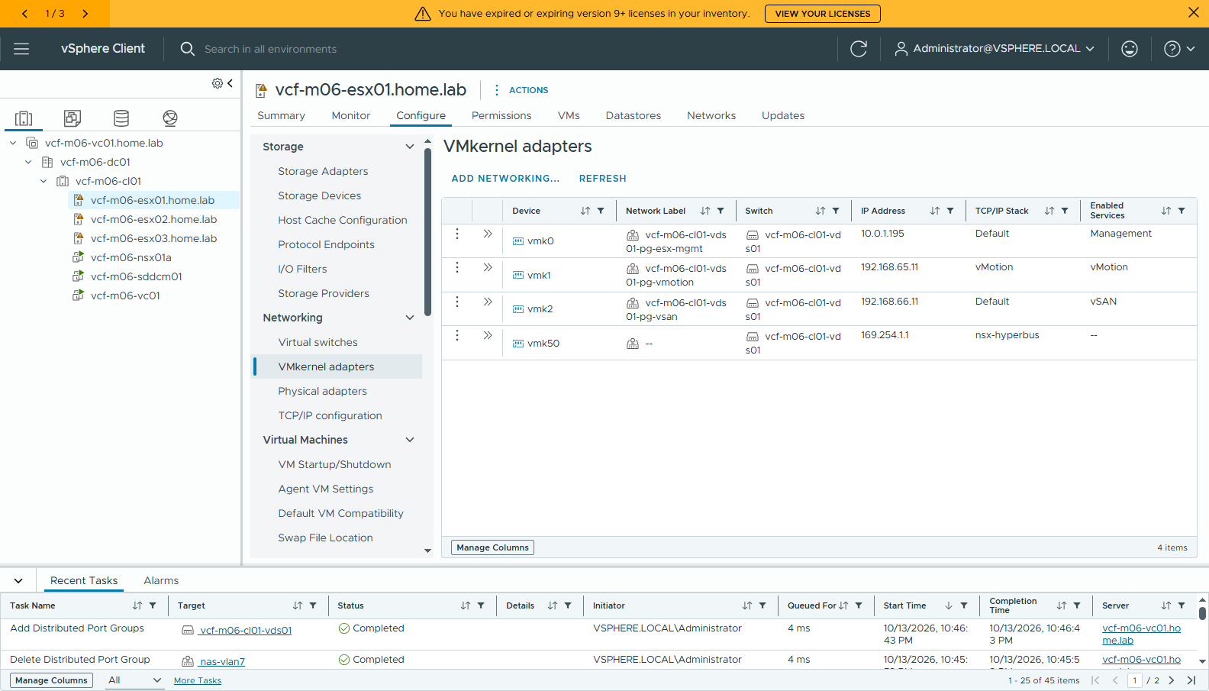
圖 62 110-vmk-list
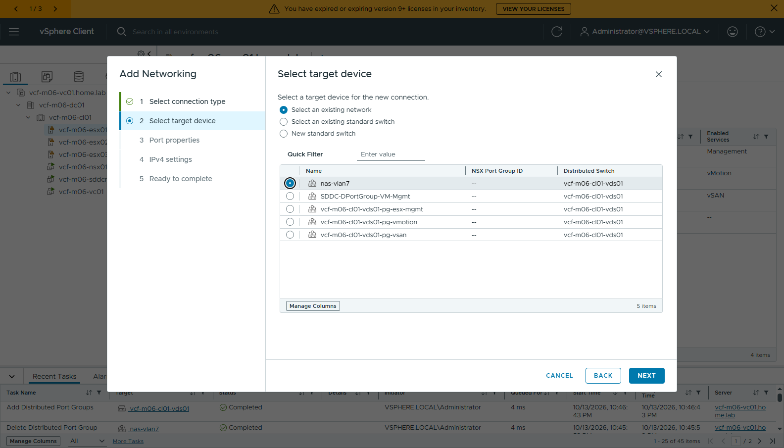
圖 63 111-vmk-target
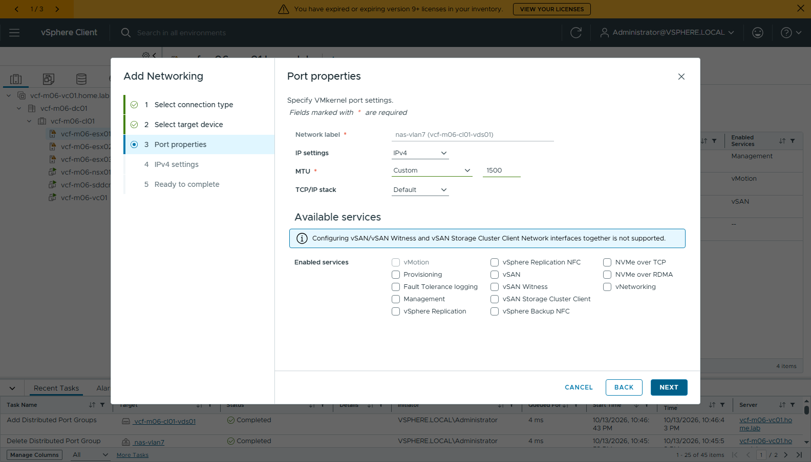
圖 64 112-vmk-port-props
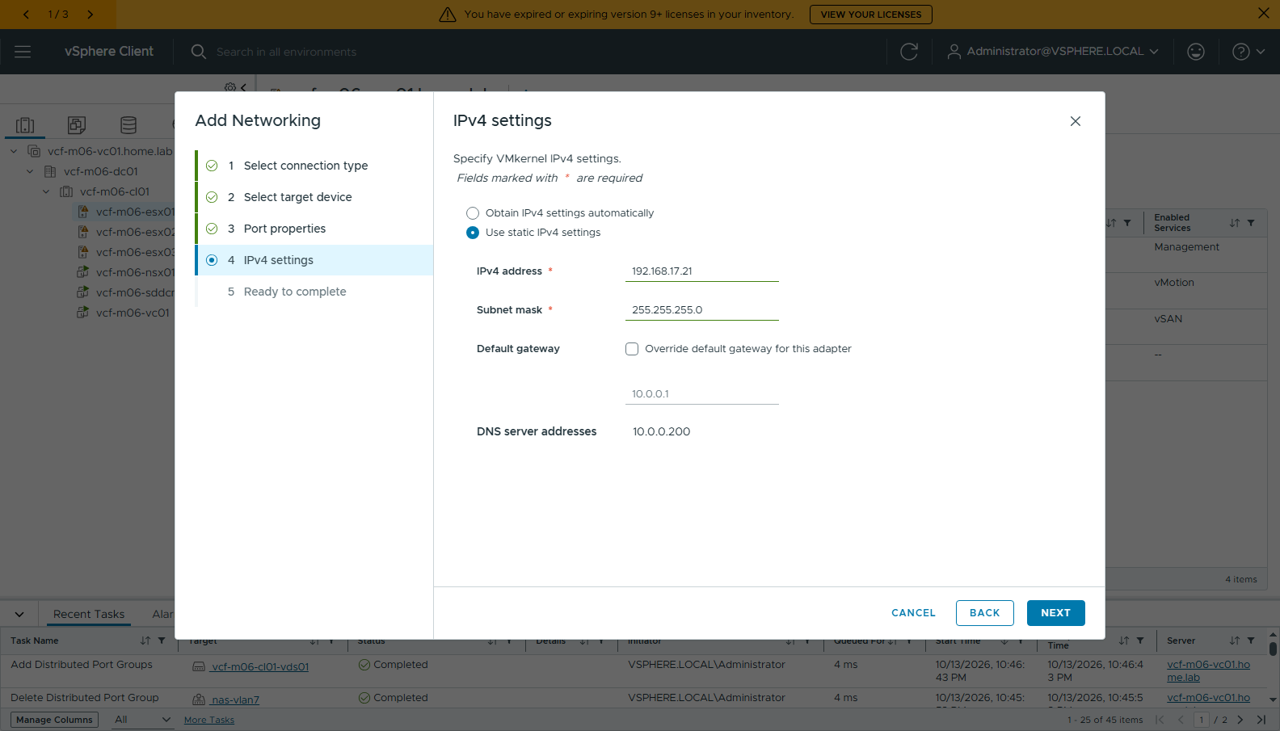
圖 65 113-vmk-ipv4
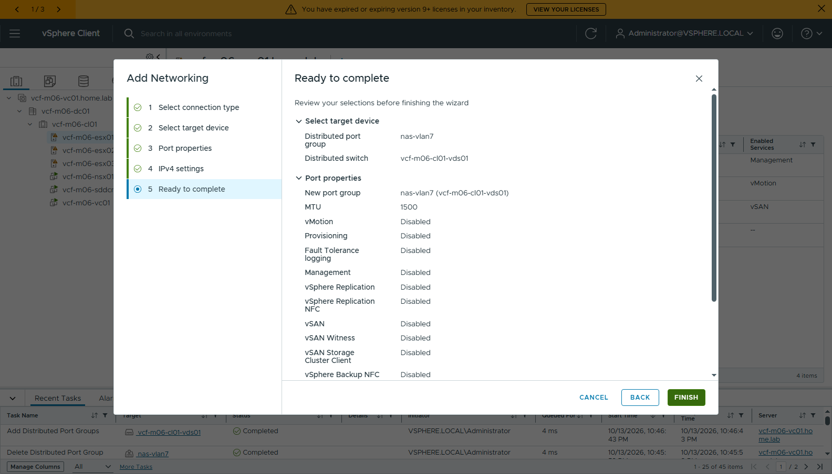
圖 66 114-vmk-ready
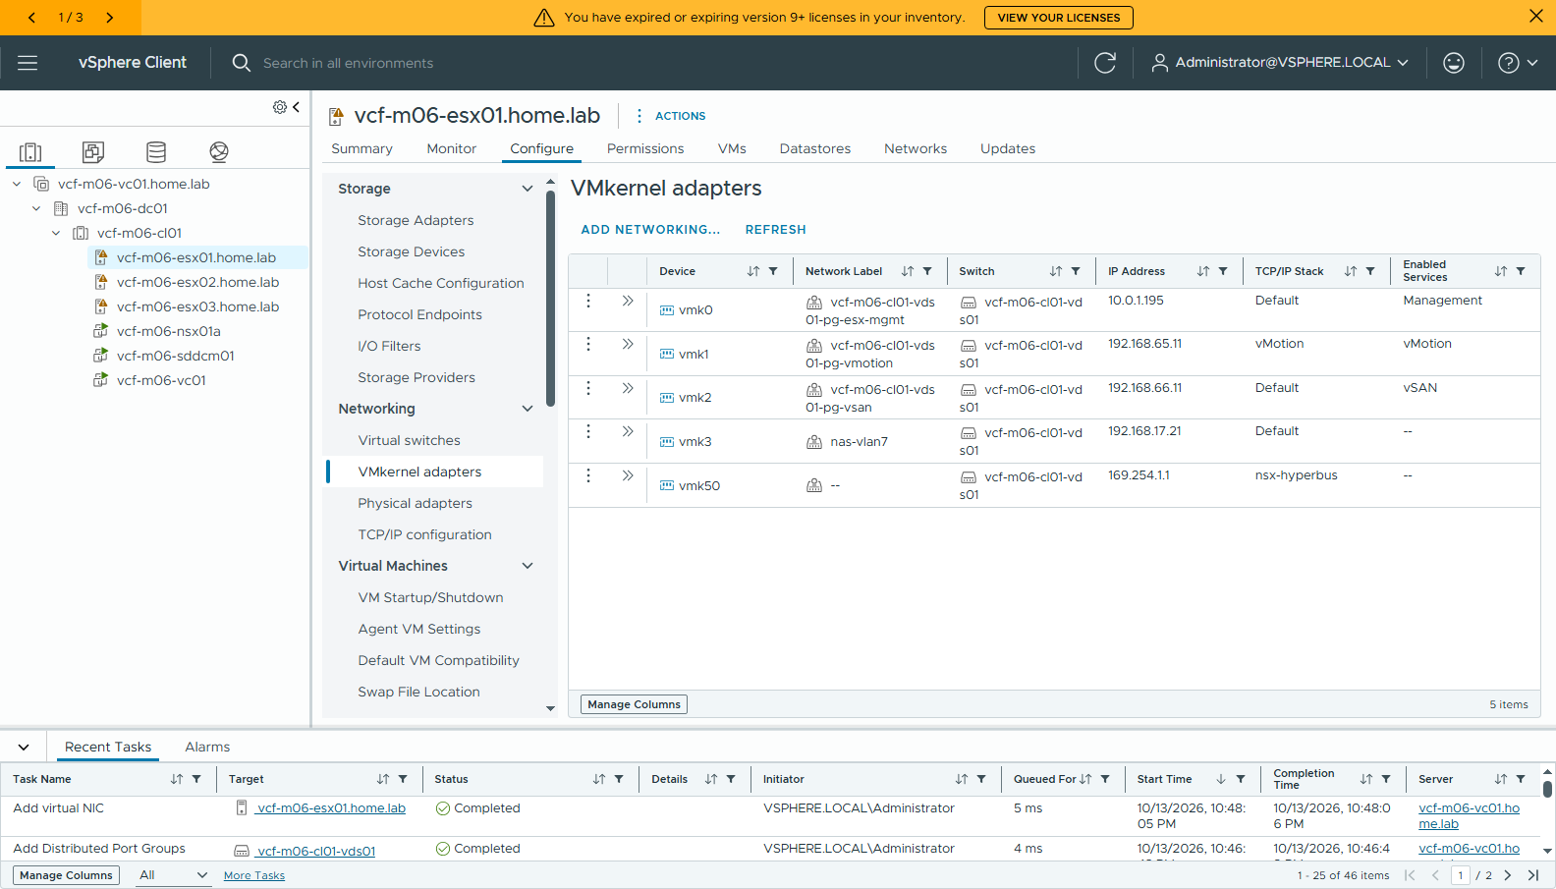
圖 67 115-vmk-added
三台做完，用 vmk3 ping NAS（nested ESX 的 SSH 是關的，用 PowerCLI Get-EsxCli -V2，scripts/Test-NasPing.ps1，cli/11-vmk3-ping.txt）：
vcf-m06-esx01.home.lab vmk3 -> 192.168.17.20 sent 3 / recv 3 rtt avg 504 us
vcf-m06-esx02.home.lab vmk3 -> 192.168.17.20 sent 3 / recv 3 rtt avg 603 us
vcf-m06-esx03.home.lab vmk3 -> 192.168.17.20 sent 3 / recv 3 rtt avg 556 us

C-1-3 NFS datastore nas-vks-ds（Vmknic binding = vmk3）
叢集 vcf-m06-cl01 → ACTIONS → Storage → New Datastore：
精靈頁 | 設定
Type | NFS
NFS version | NFS 3
Name and configuration | Name nas-vks-ds、Folder /export/vks-ds、Server 192.168.17.20、勾 Vmknic binding
Hosts accessibility | Select all（3 台）
Vmknic bindings | Vmknics on all hosts → vmk3

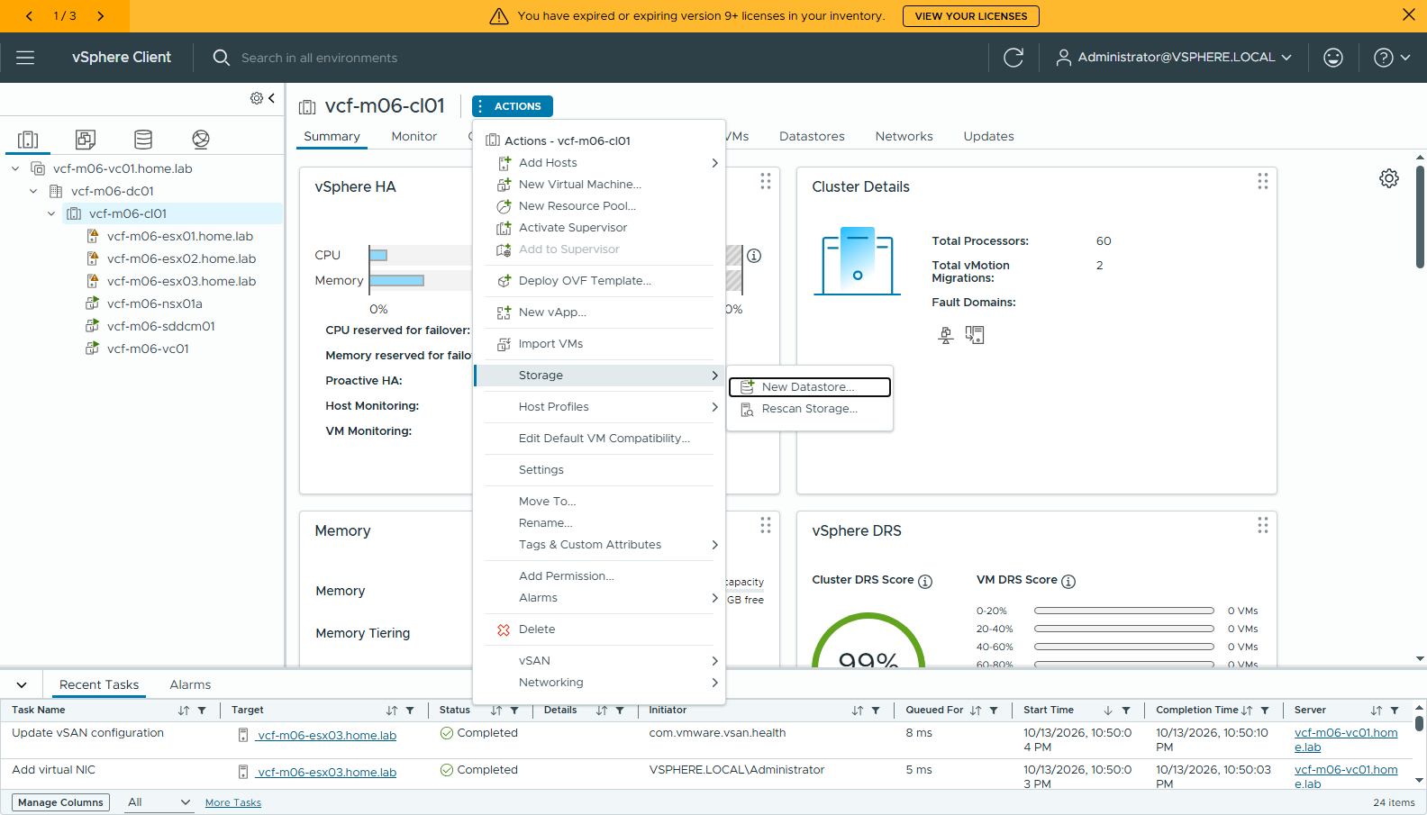
圖 68 120-cluster-actions-new-datastore
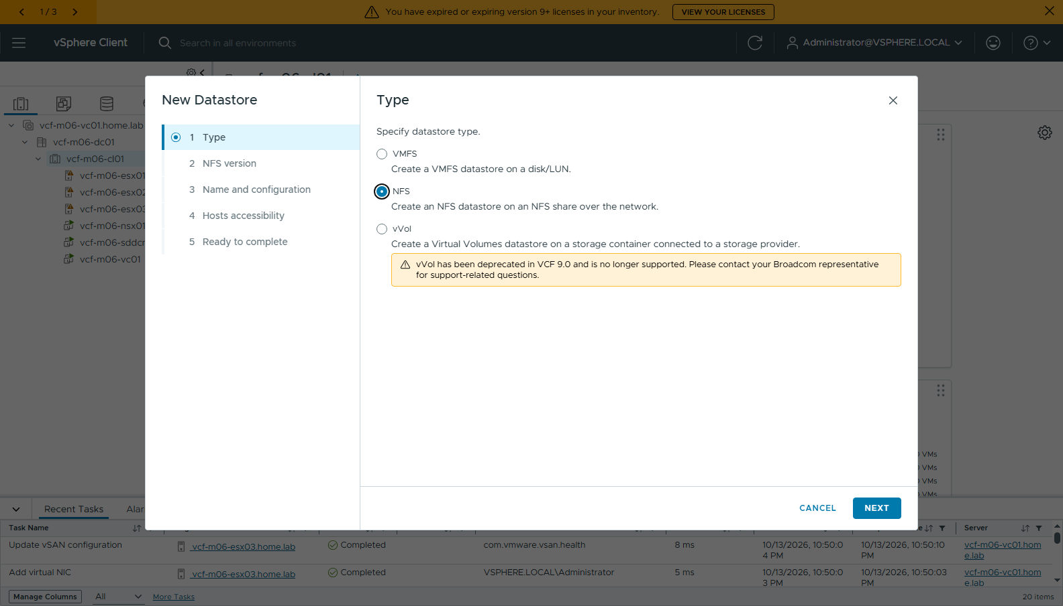
圖 69 121-ds-1-type-nfs
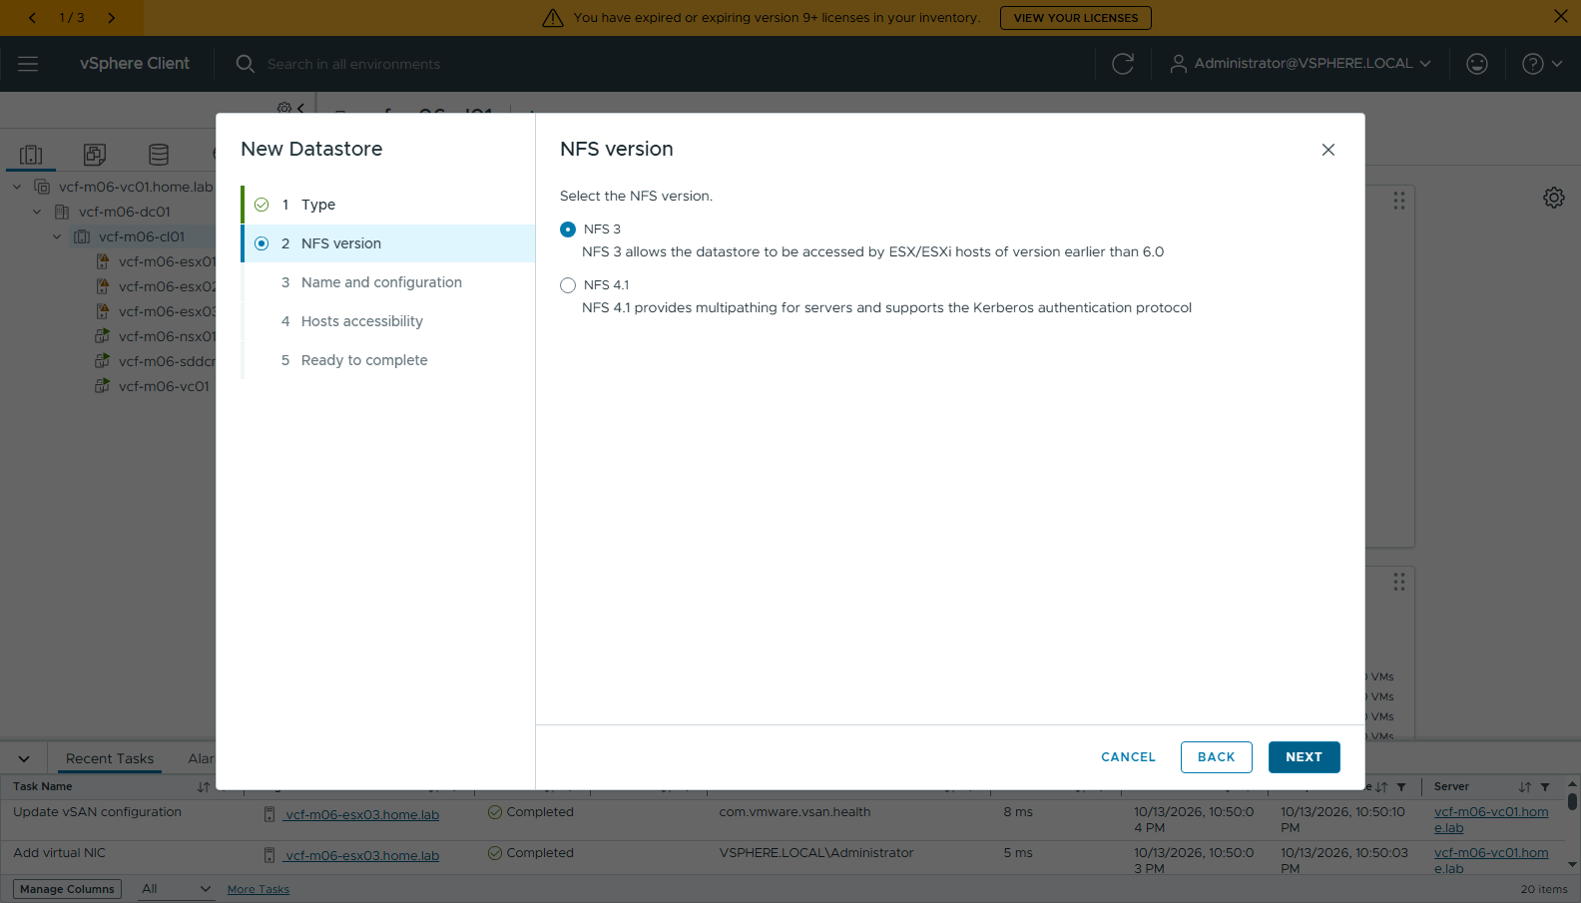
圖 70 122-ds-2-nfs3
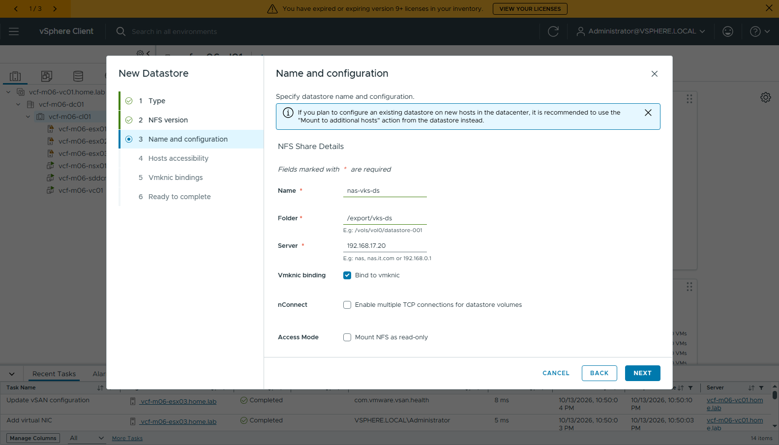
圖 71 123-ds-3-name-config
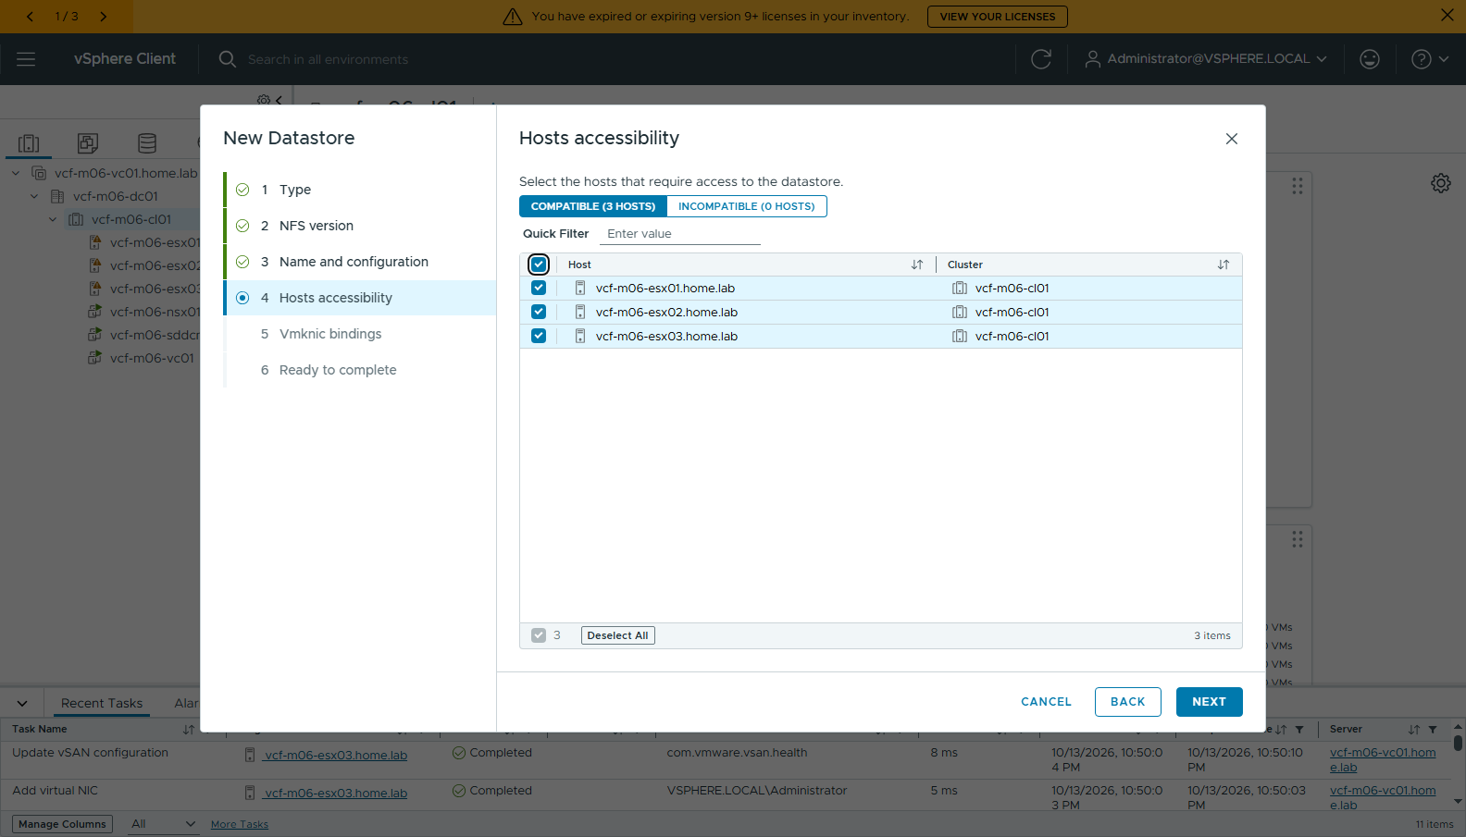
圖 72 124-ds-4-hosts
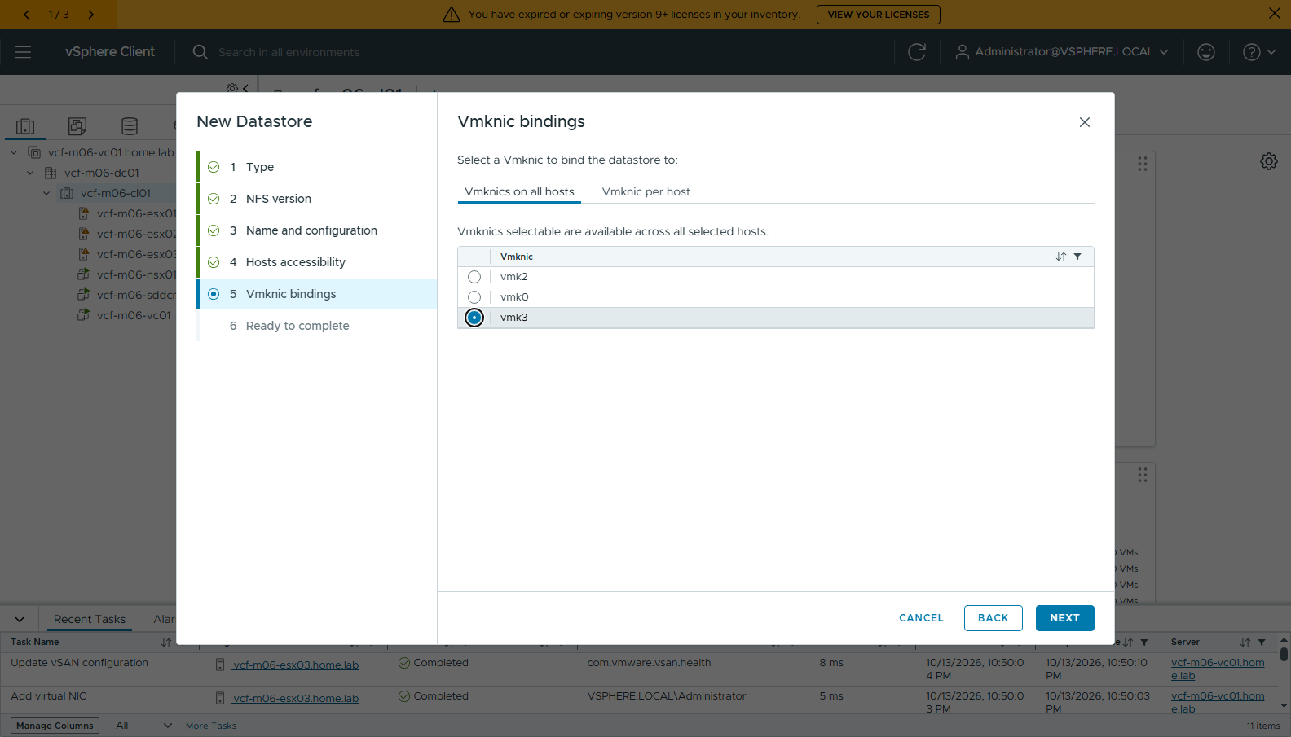
圖 73 125-ds-5-vmknic-vmk3
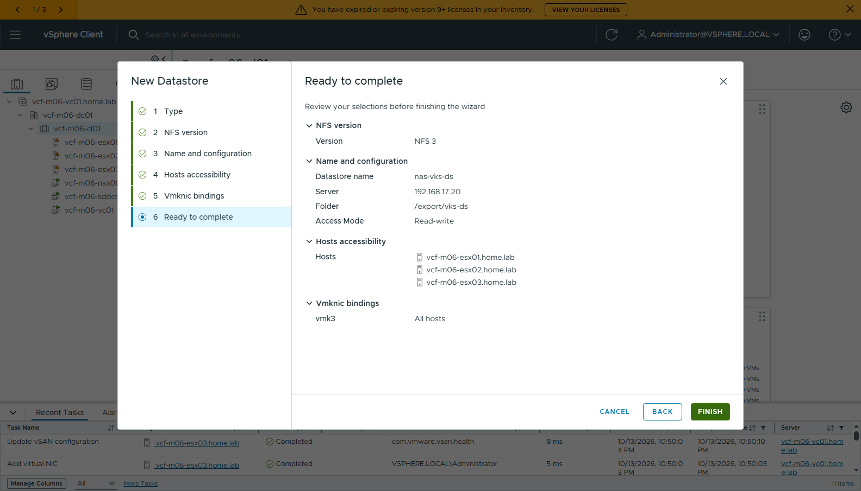
圖 74 126-ds-6-ready
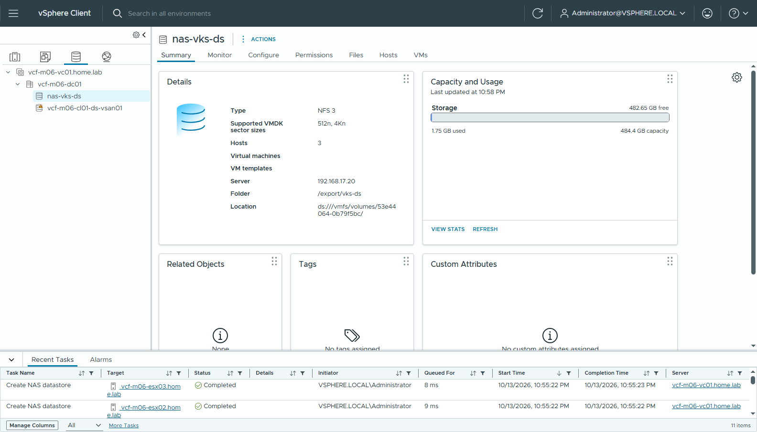
圖 75 127-ds-summary
🔑 Vmknic binding 是讓 NFS 固定走 vmk3 的關鍵。不勾的話 ESXi 依路由表選介面；vmk3 和 NAS 同網段時通常也會走 vmk3，但綁定之後就不會因為路由改變而改走 vmk0（管理網段）。
ESXi 端確認（cli/12-esx-nfs.txt）：每台的 NFS 連線來源都是自己的 vmk3：
### vcf-m06-esx01.home.lab
nfs nas-vks-ds 192.168.17.20:/export/vks-ds accessible=true mounted=true
vmk3 192.168.17.21/255.255.255.0
tcp 192.168.17.21:728 -> 192.168.17.20:2049 ESTABLISHED
（esx02 = 192.168.17.22、esx03 = 192.168.17.23，同上）

C-1-4 Tag：vks-storage / nas
Tags & Custom Attributes → Tags → NEW：Name nas → Create New Category：vks-storage、One tag、Associable Object Types 只勾 Datastore → CREATE → CREATE。再到 nas-vks-ds → ACTIONS → Tags & Custom Attributes → Assign Tag → nas。
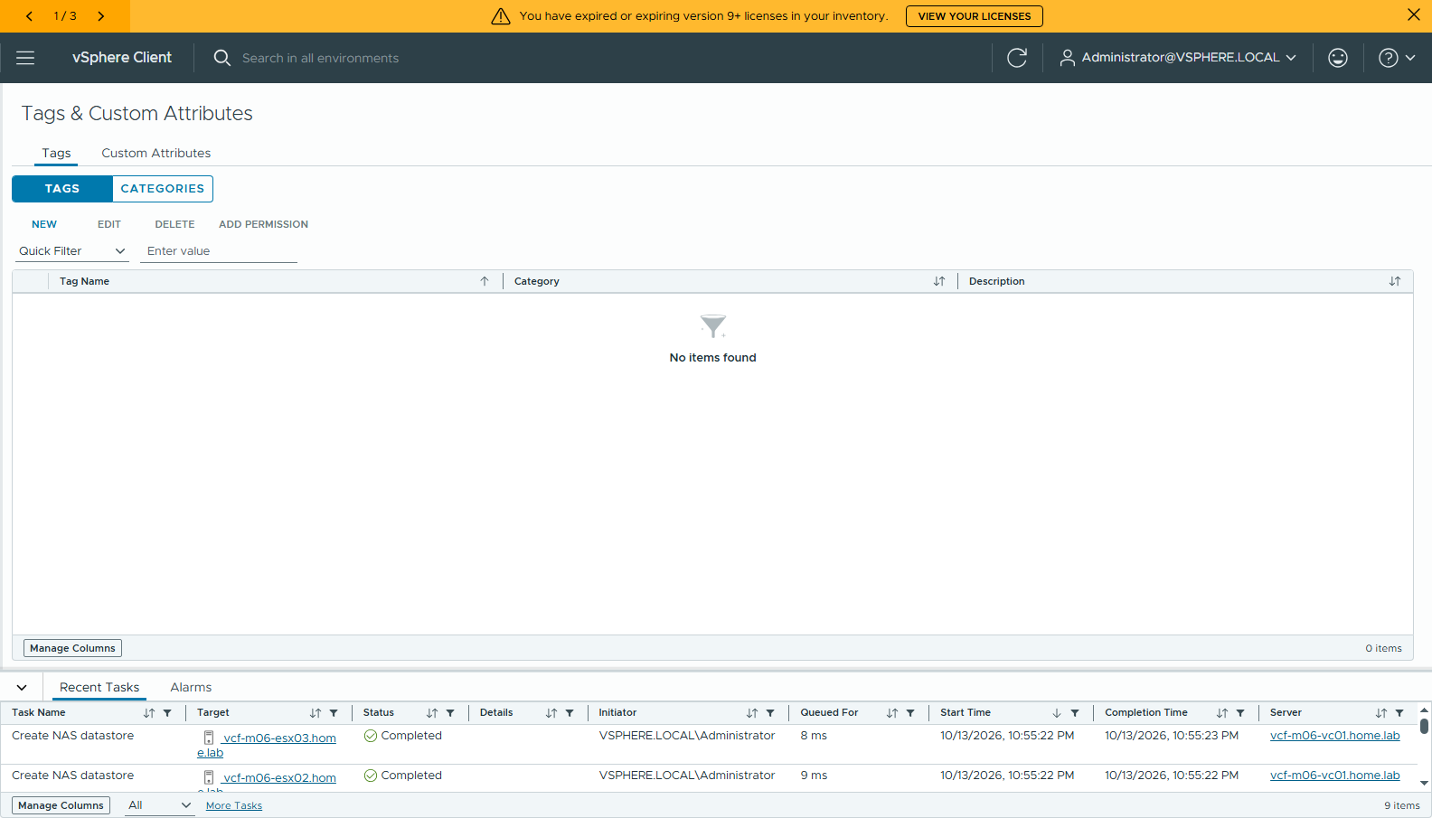
圖 76 130-tags-home
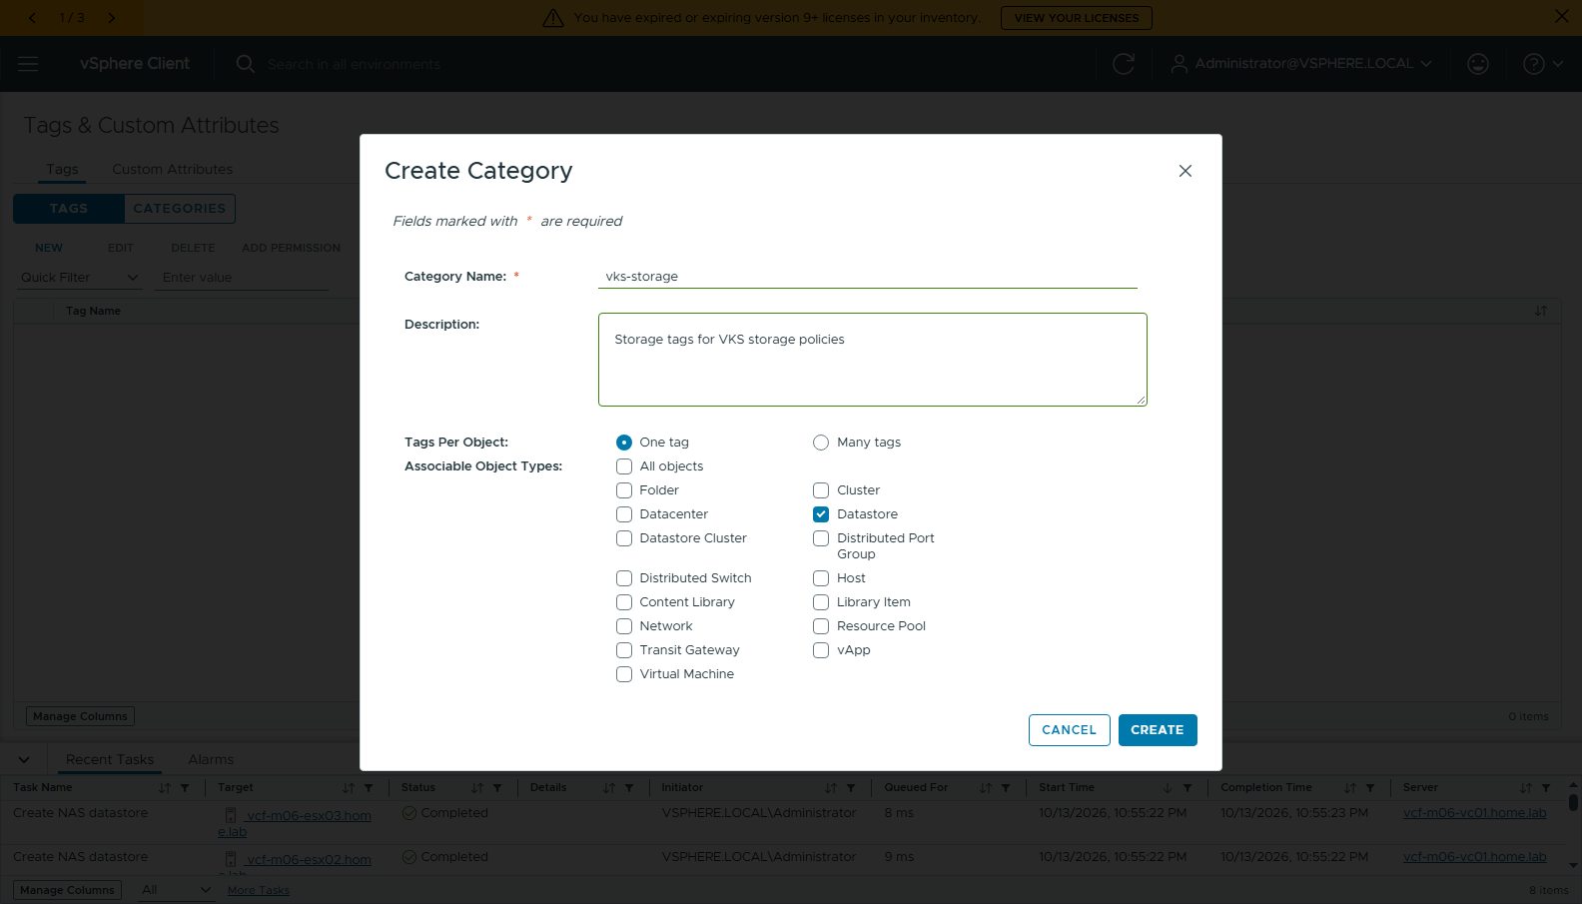
圖 77 131-tag-new-category
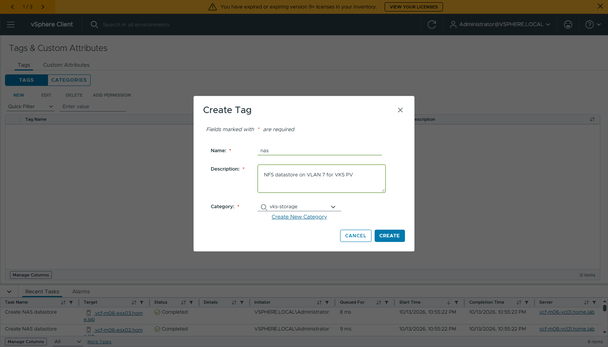
圖 78 132-tag-create-nas
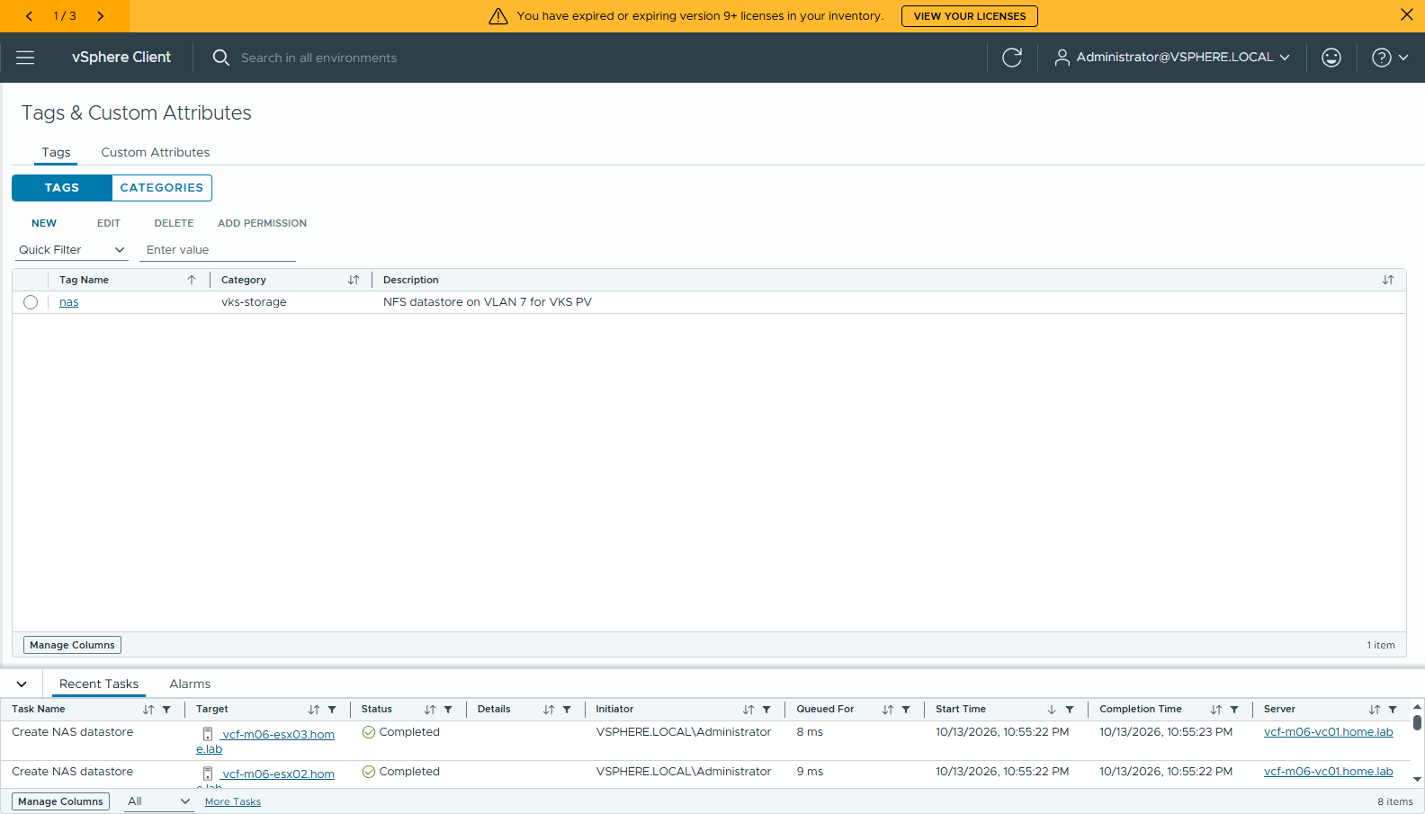
圖 79 133-tag-created
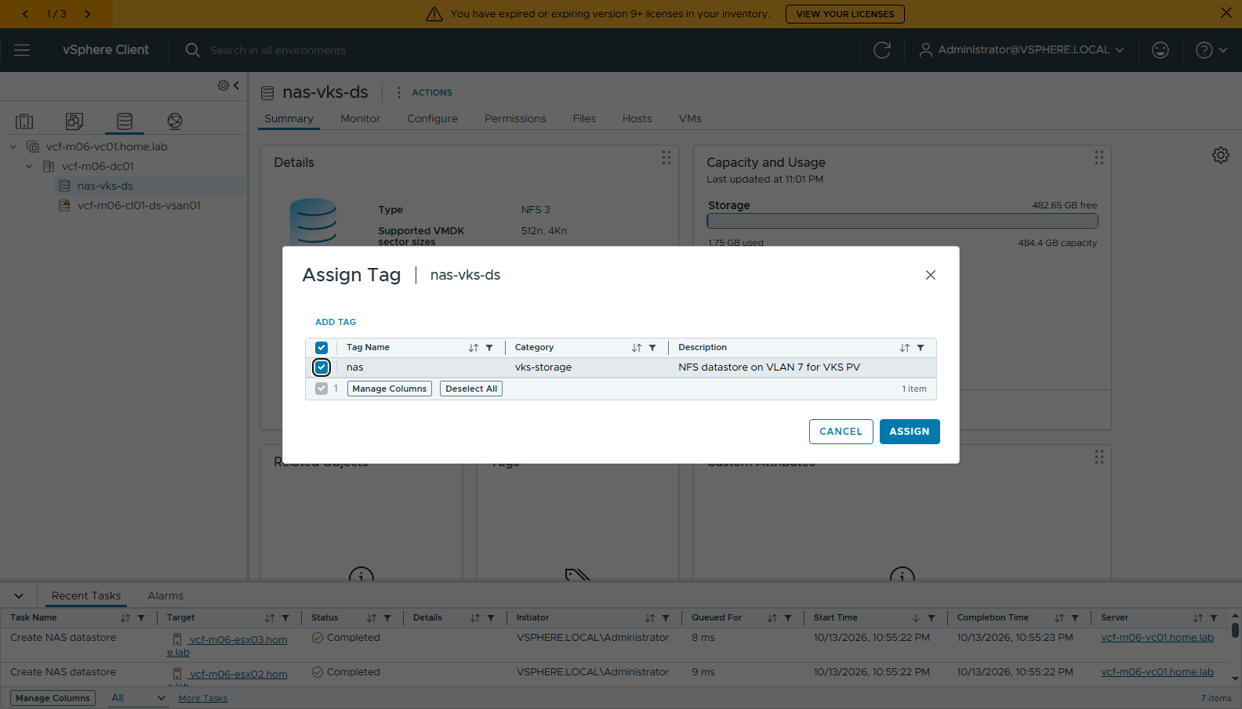
圖 80 134-ds-assign-tag
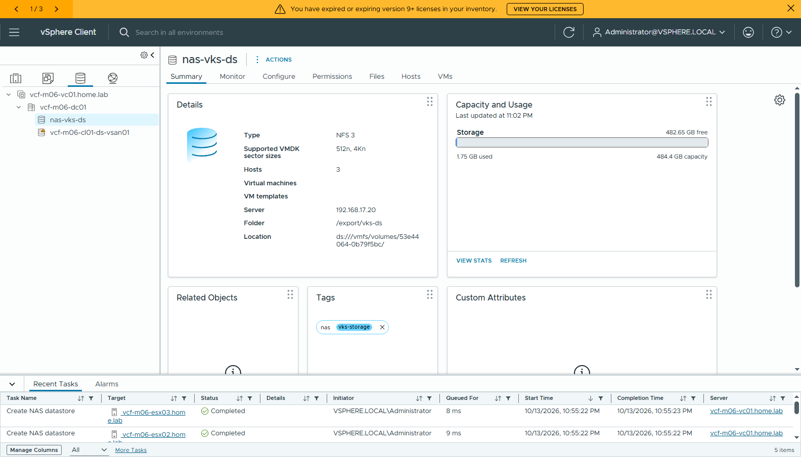
圖 81 135-ds-tag-assigned

C-1-5 Storage policy vks-nas
Policies and Profiles → VM Storage Policies → CREATE：
精靈頁 | 設定
Name and description | Name vks-nas，K8s Compliant Name 自己填 vks-nas（不會自動帶出；VKS 的 StorageClass 就叫這個名字）
Policy structure | 只勾 Enable tag based placement rules
Tag based placement | Tag category vks-storage → Use storage tagged with → BROWSE TAGS → nas
Storage compatibility | 只有 nas-vks-ds（NFS 3）——vSAN 不在清單裡就對了

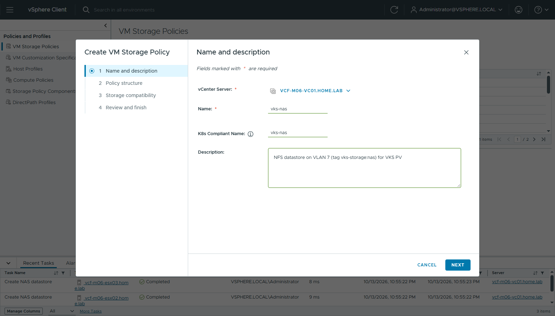
圖 82 140-policy-name
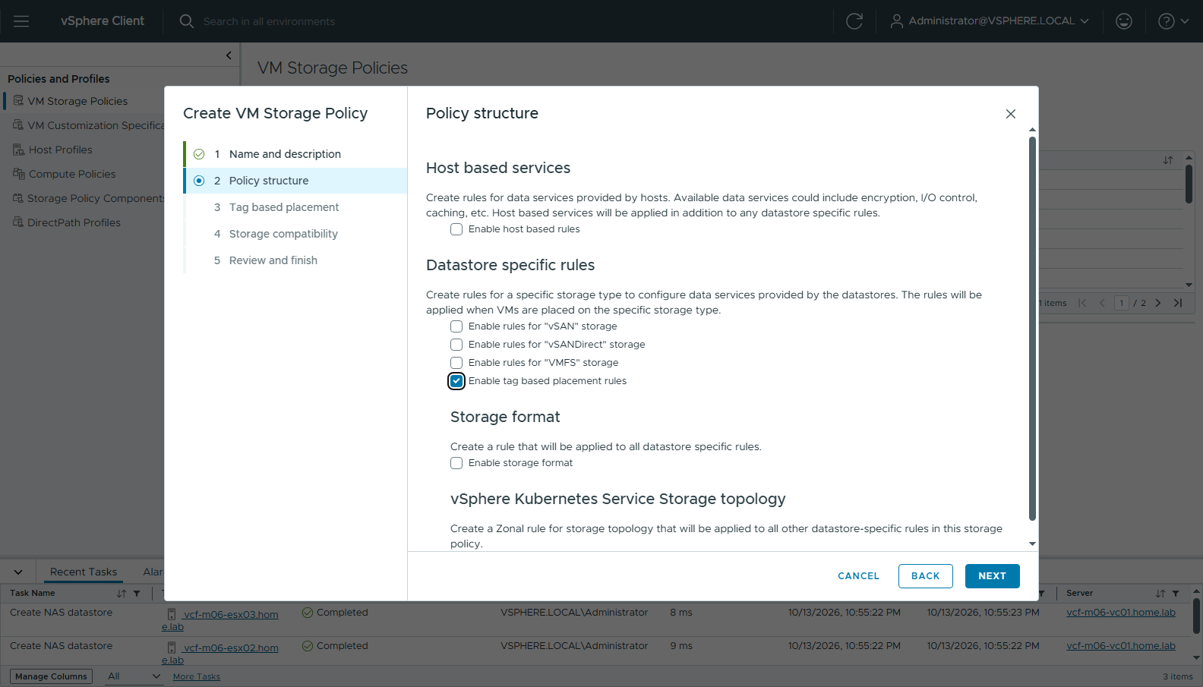
圖 83 141-policy-structure-tag
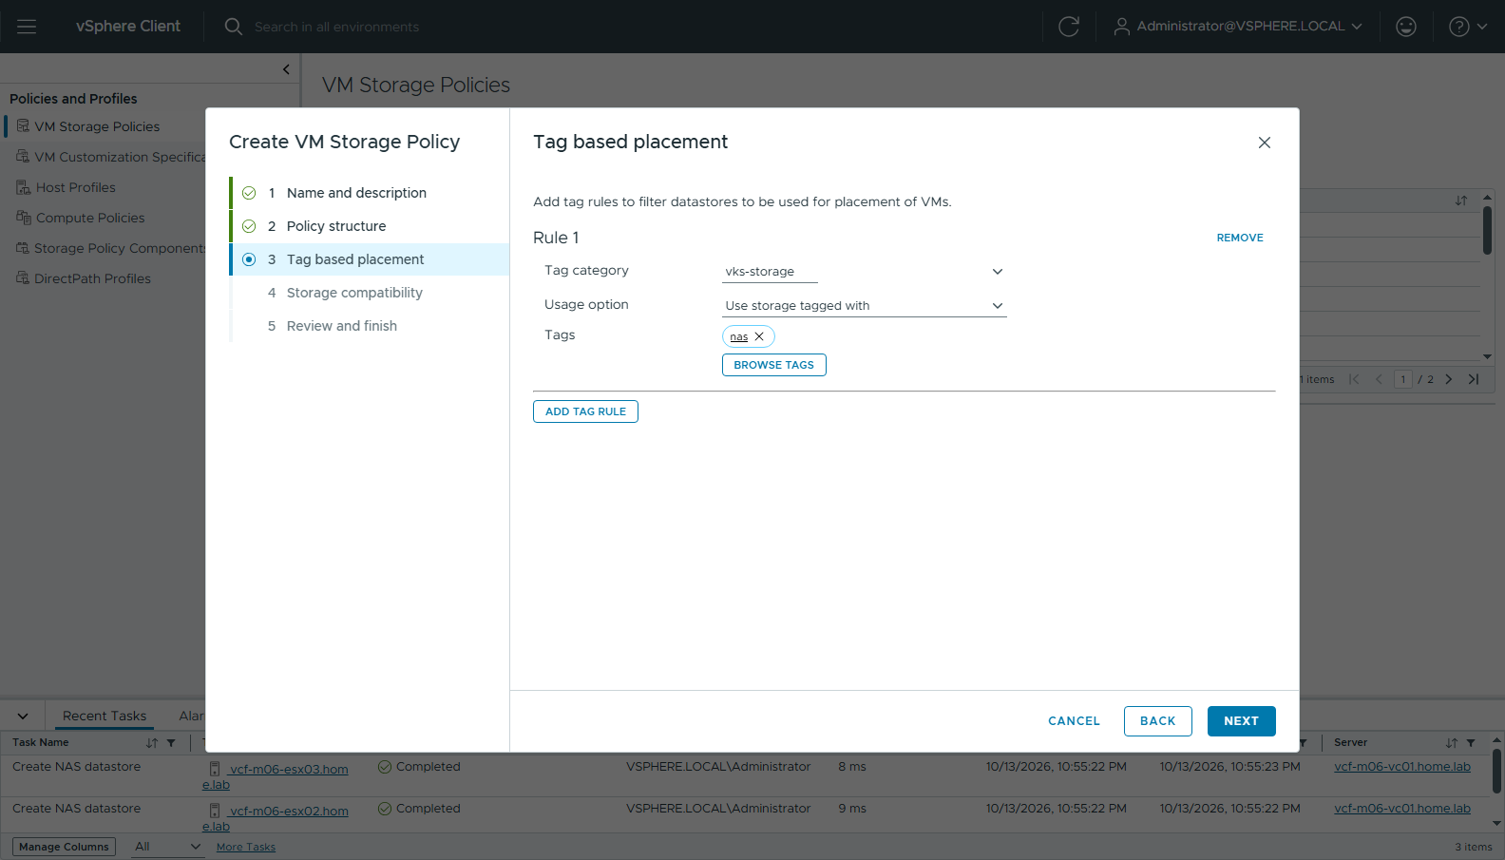
圖 84 142-policy-tag-rule
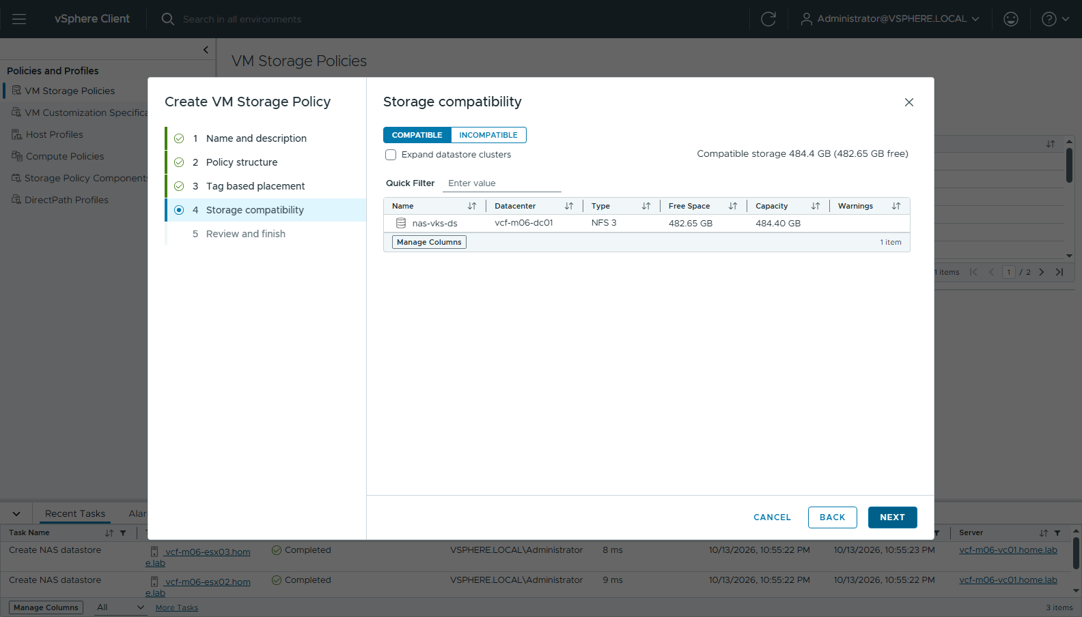
圖 85 143-policy-storage-compat
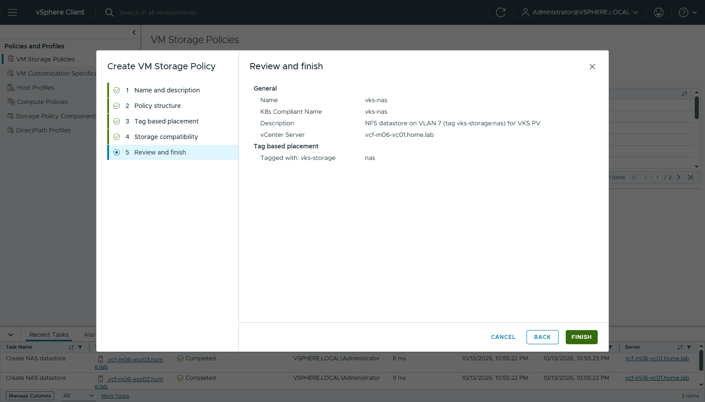
圖 86 144-policy-review
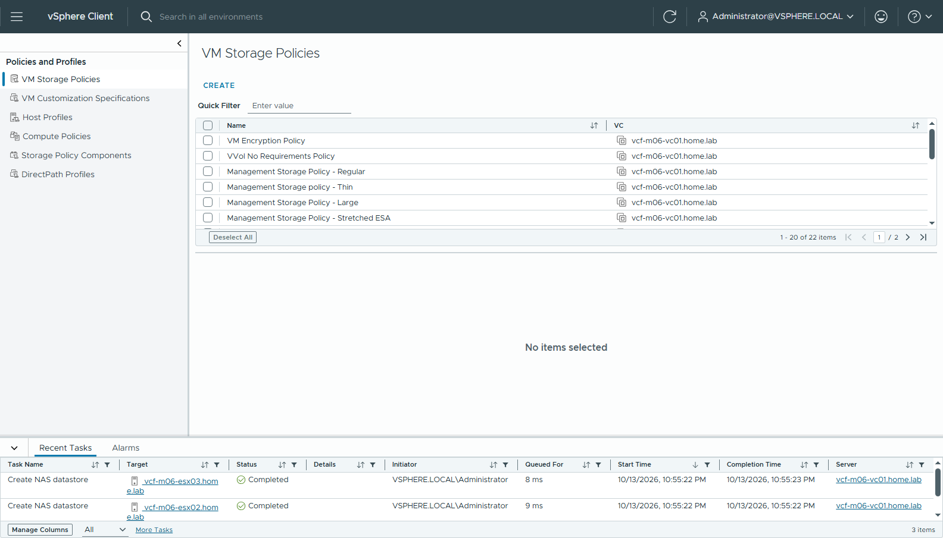
圖 87 145-policy-created
到這裡 NFS 這條線已經完成，NSX 完全沒有為 NFS 做任何設定。

C-2 Transit Gateway + VNA（UI）
Networks → Transit Gateways：bring-up 已建立 Default Transit Gateway，Connection 是 None → SETUP NETWORK CONNECTIVITY：
頁 | 設定
1 Transit Gateway Connectivity | VLAN-backed 只有 Distributed VLAN Connection；NEXT 時的 *Networking Prerequisites* 勾 Select All → CONTINUE
2 External Network Connectivity | VLAN ID 6；Gateway CIDR 192.168.16.254/24（輸入後按 Enter）；External IP Blocks → Create New vks-block = 192.168.16.0/24，Excluded 192.168.16.240-192.168.16.254
3 VPC Services | VNA cluster vks-vna、Form Factor Large；ADD 節點 vcf-m06-vna01a.home.lab、cluster vcf-m06-cl01、vSAN、Static 10.0.1.209/23、gw 10.0.0.1、port group SDDC-DPortGroup-VM-Mgmt
4 Review and Deploy | DEPLOY

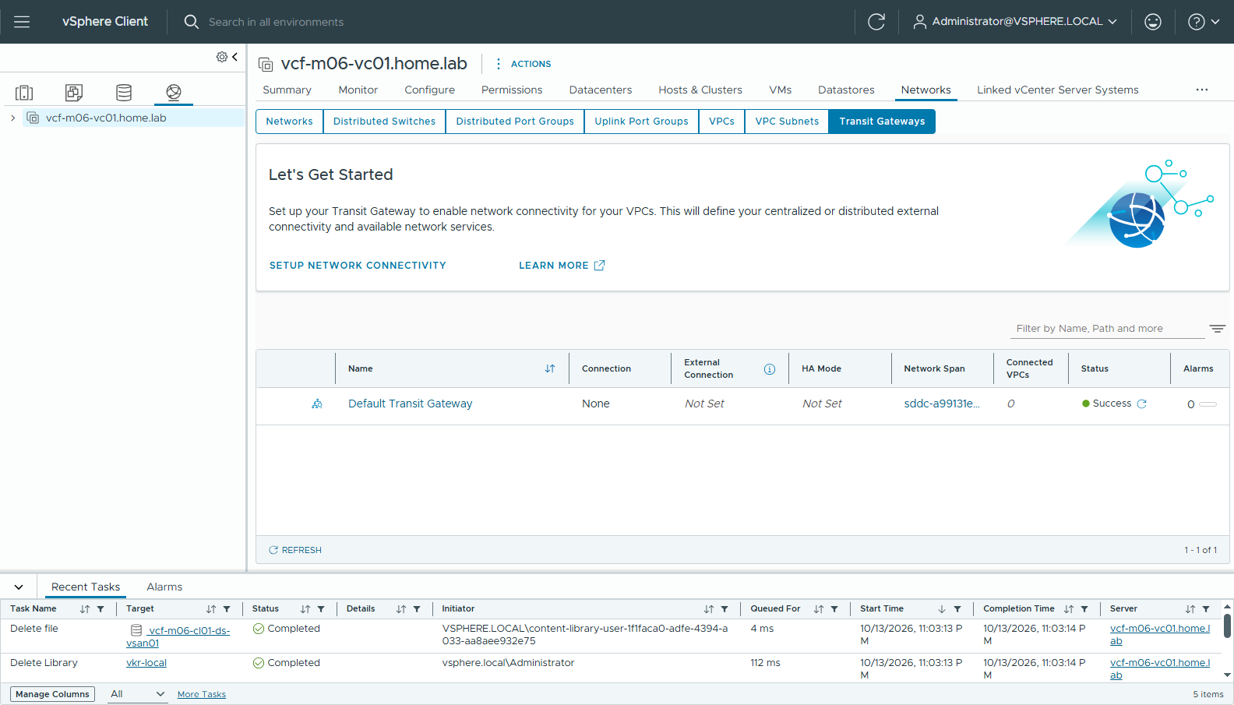
圖 88 230-transit-gateways
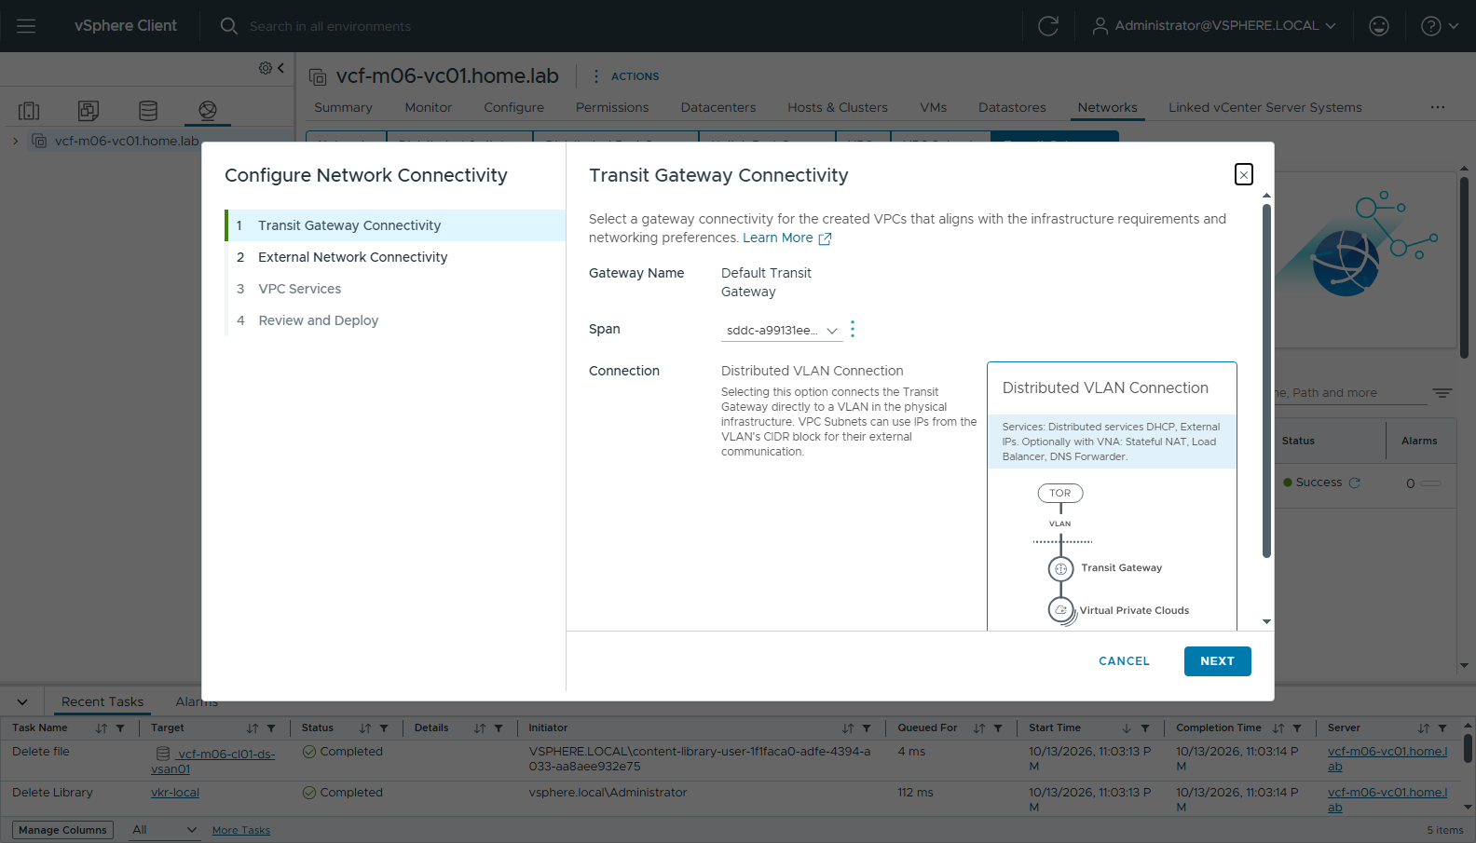
圖 89 231-setup-p1-distributed-vlan
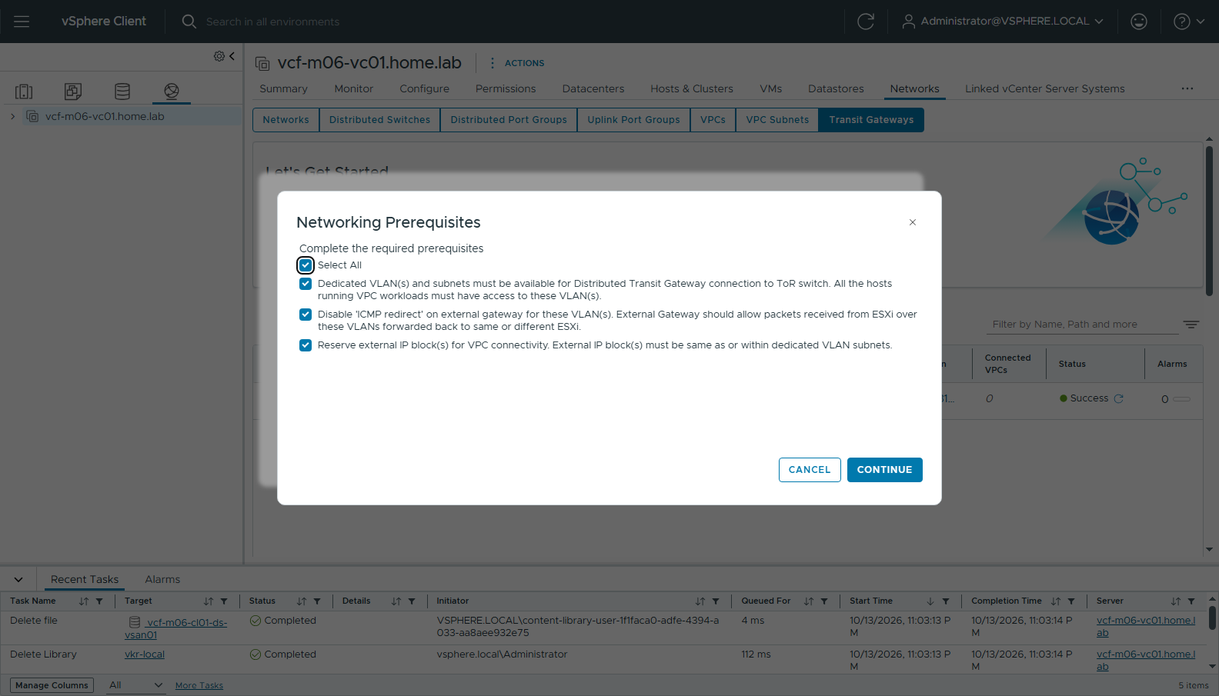
圖 90 232-setup-prereq
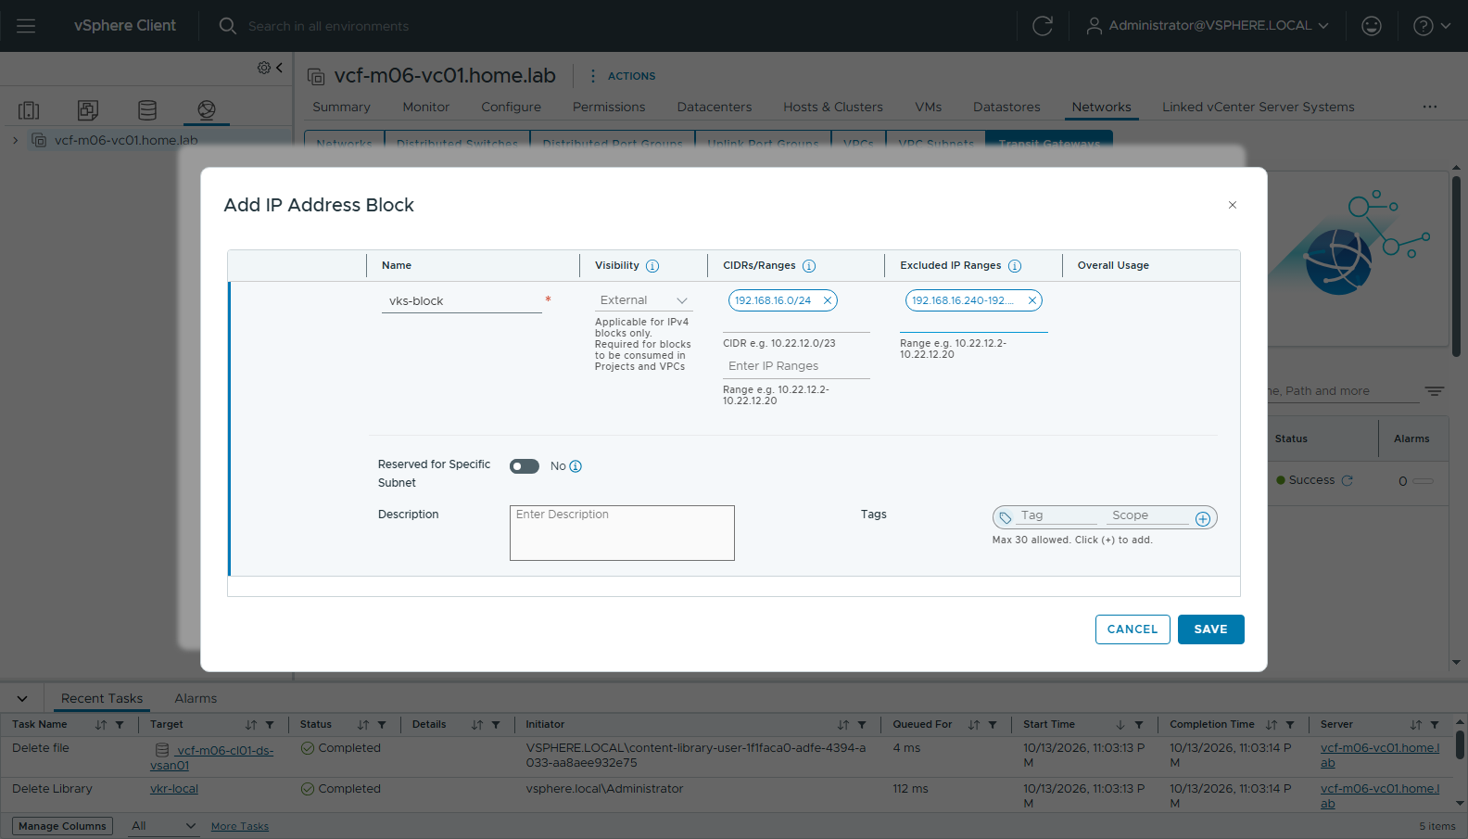
圖 91 233-ipblock-vks-block
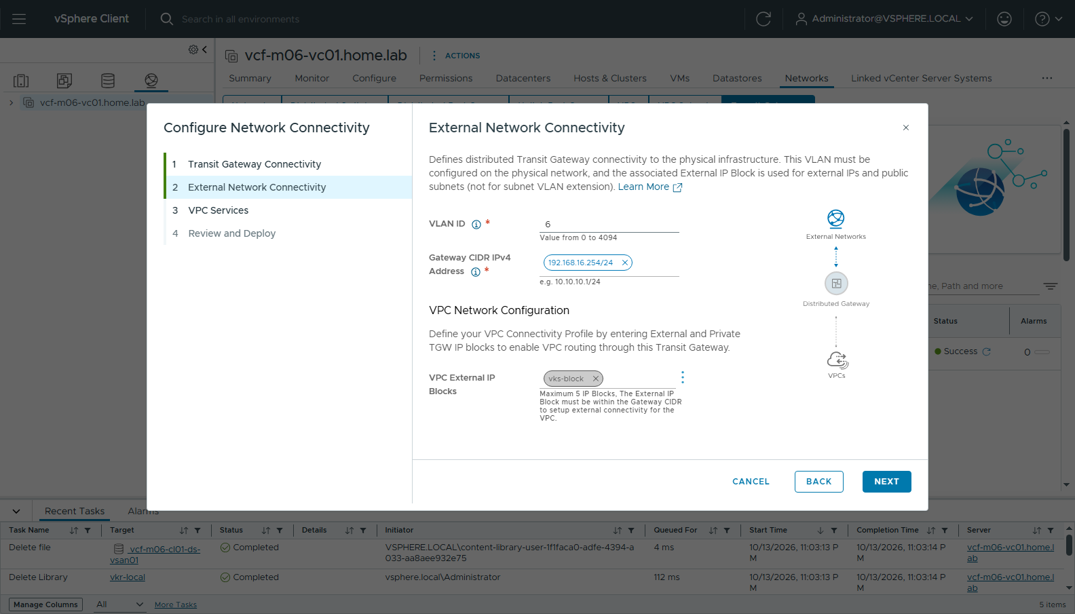
圖 92 234-setup-p2-external
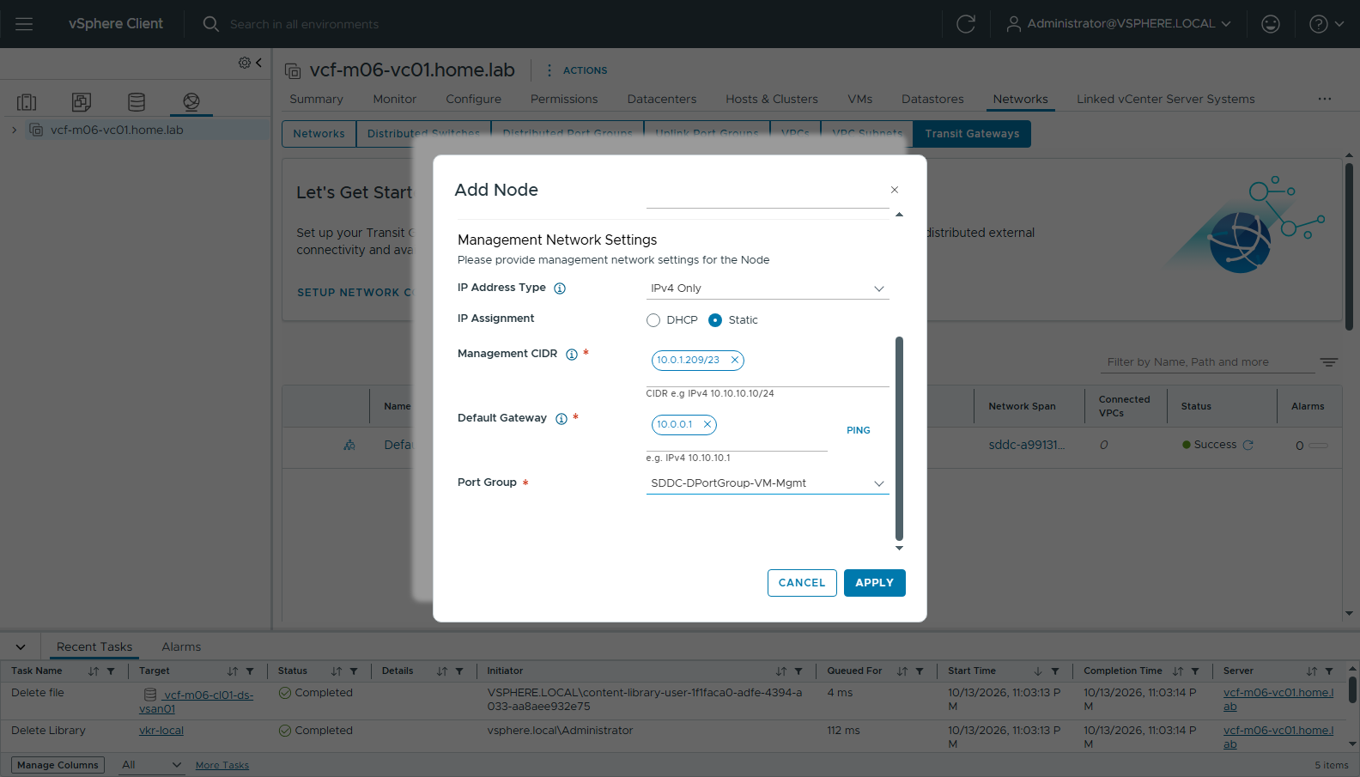
圖 93 235-vna-add-node
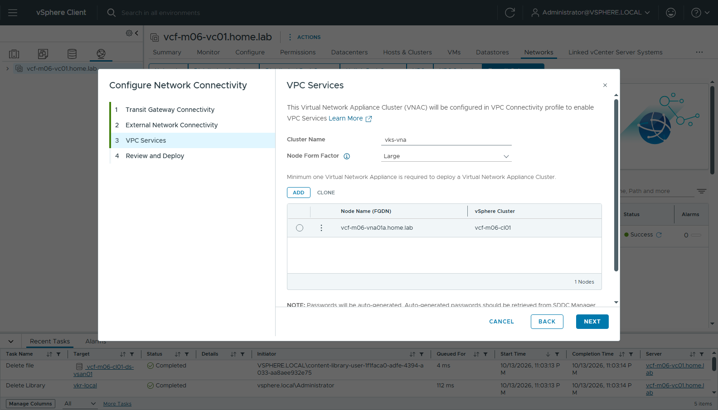
圖 94 236-vna-cluster-large
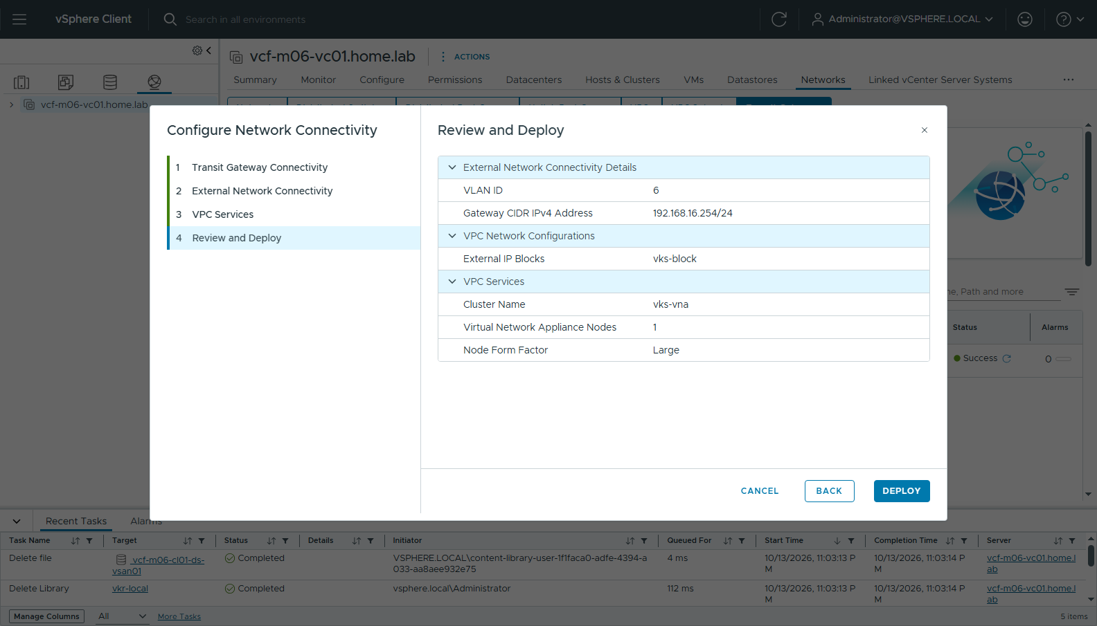
圖 95 237-setup-review
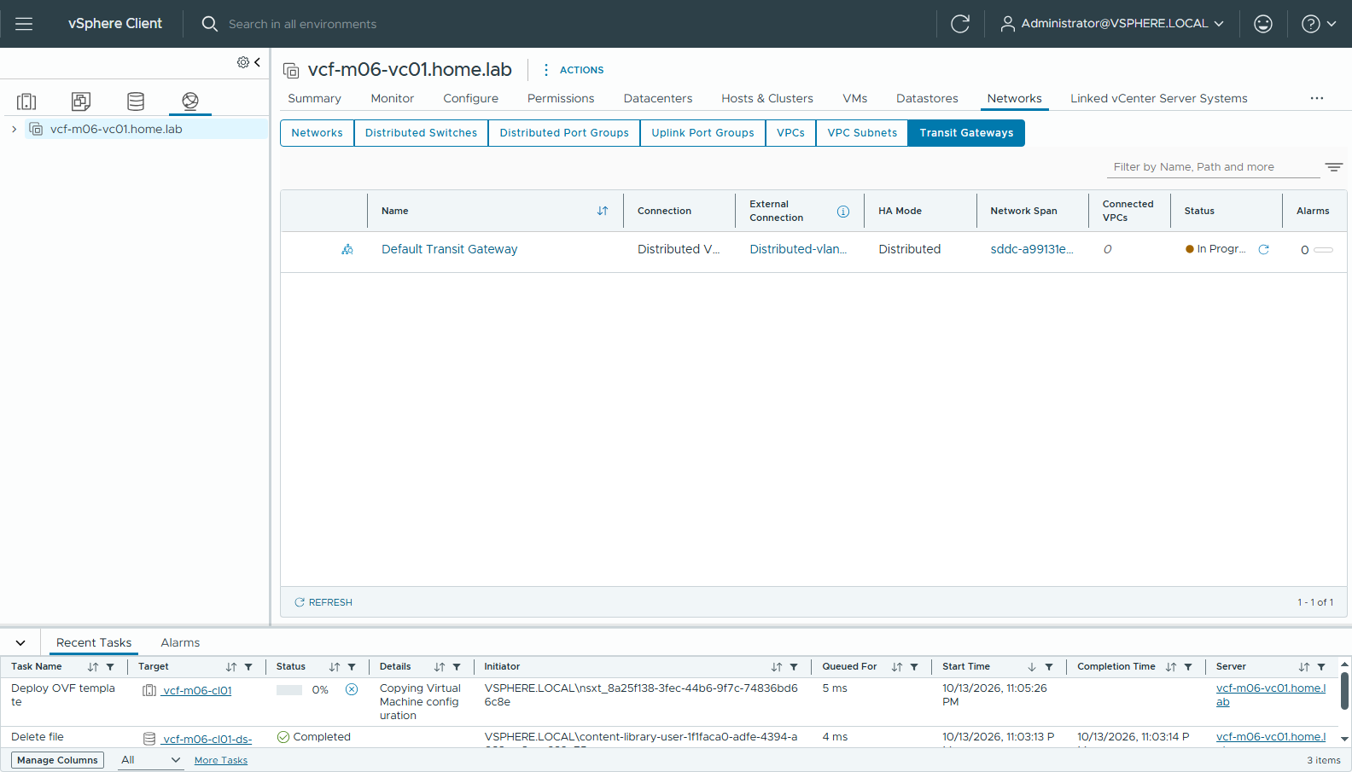
圖 96 238-setup-deploying
🔑 這裡只有 VLAN 6。VLAN 7（NAS）不要加進 Transit Gateway、也不要建成 External Connection——NFS 不屬於 VPC，加進來反而會讓 NAS 流量有機會繞進 NSX。

C-3 VKr — Local Content Library + 匯入本機檔案（UI）
Content Libraries → CREATE：vkr-local → Local content library（不開 publishing）→ 不套 security policy → storage 選 vSAN（library 放 vSAN 即可，NAS 只放 PV）。
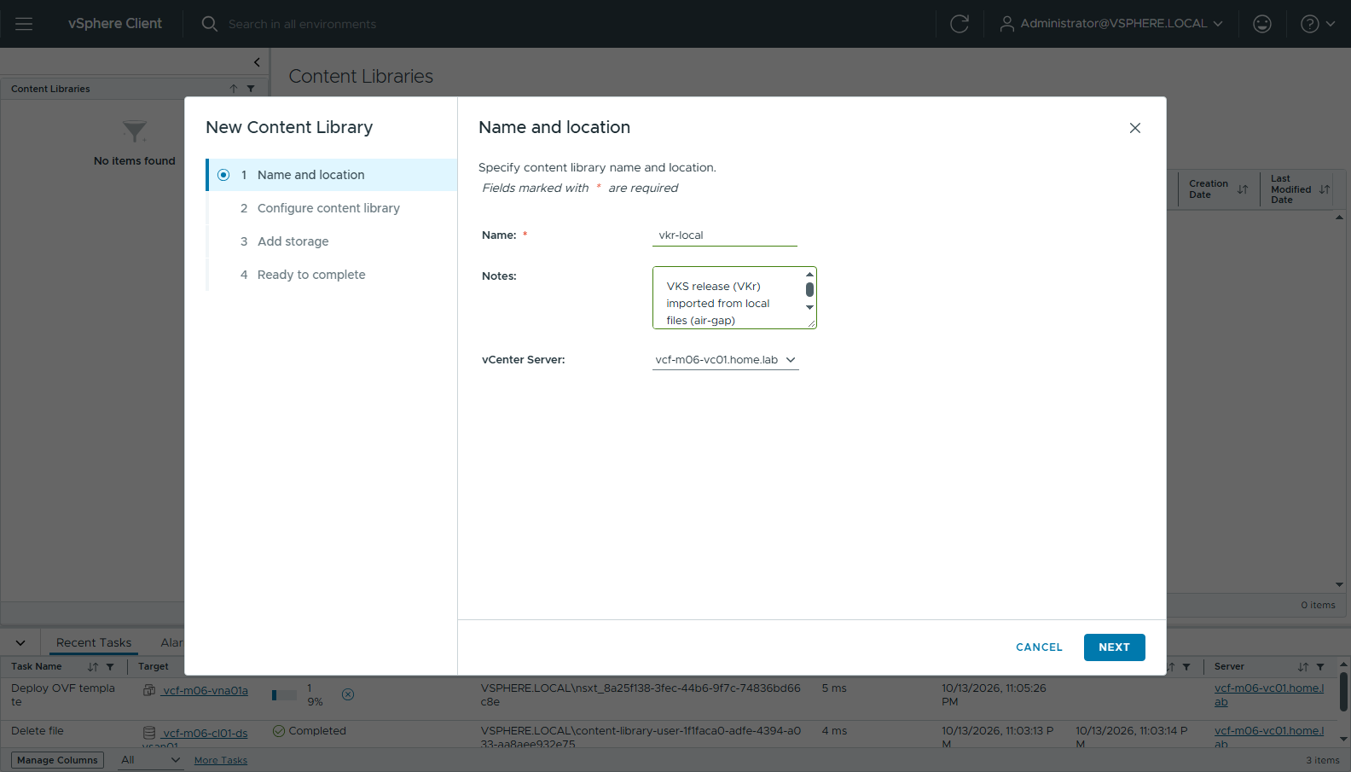
圖 97 240-cl-1-name
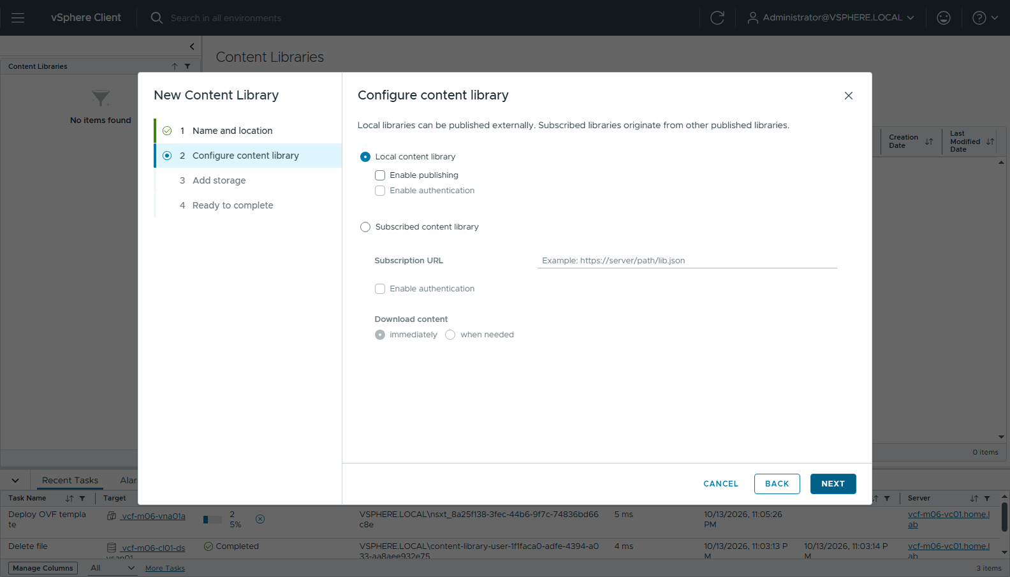
圖 98 241-cl-2-local
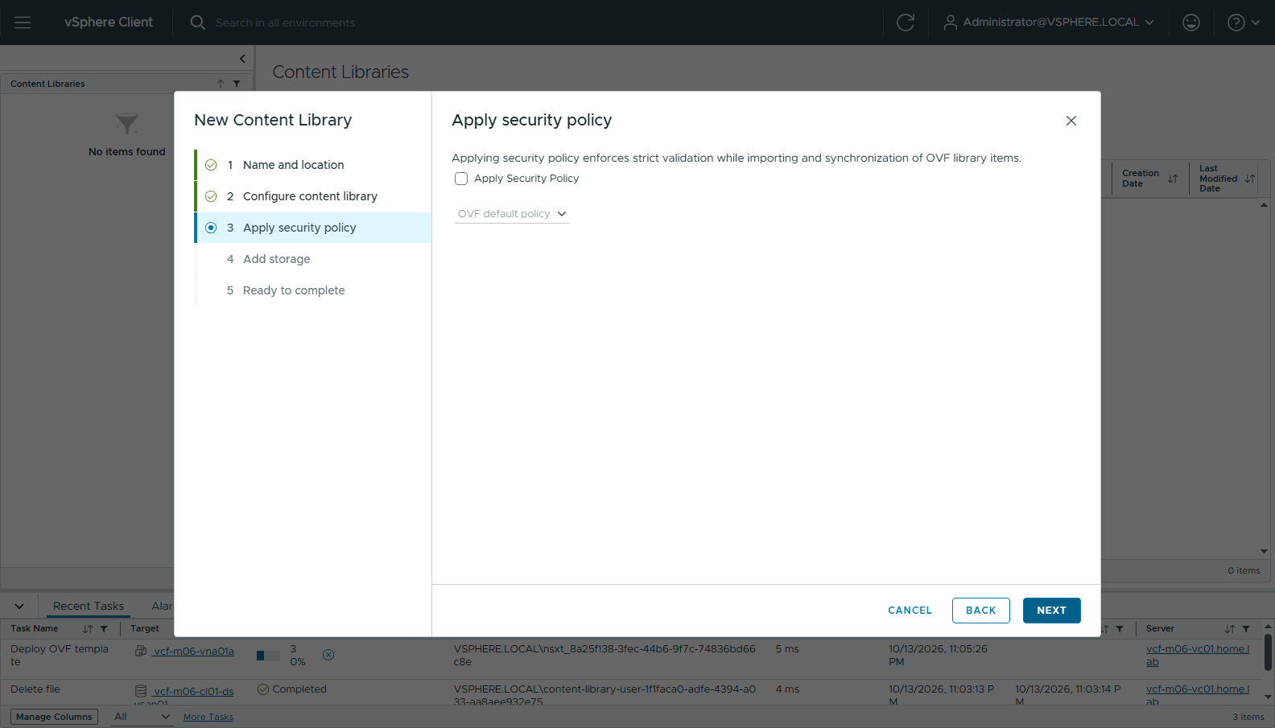
圖 99 242-cl-3-security
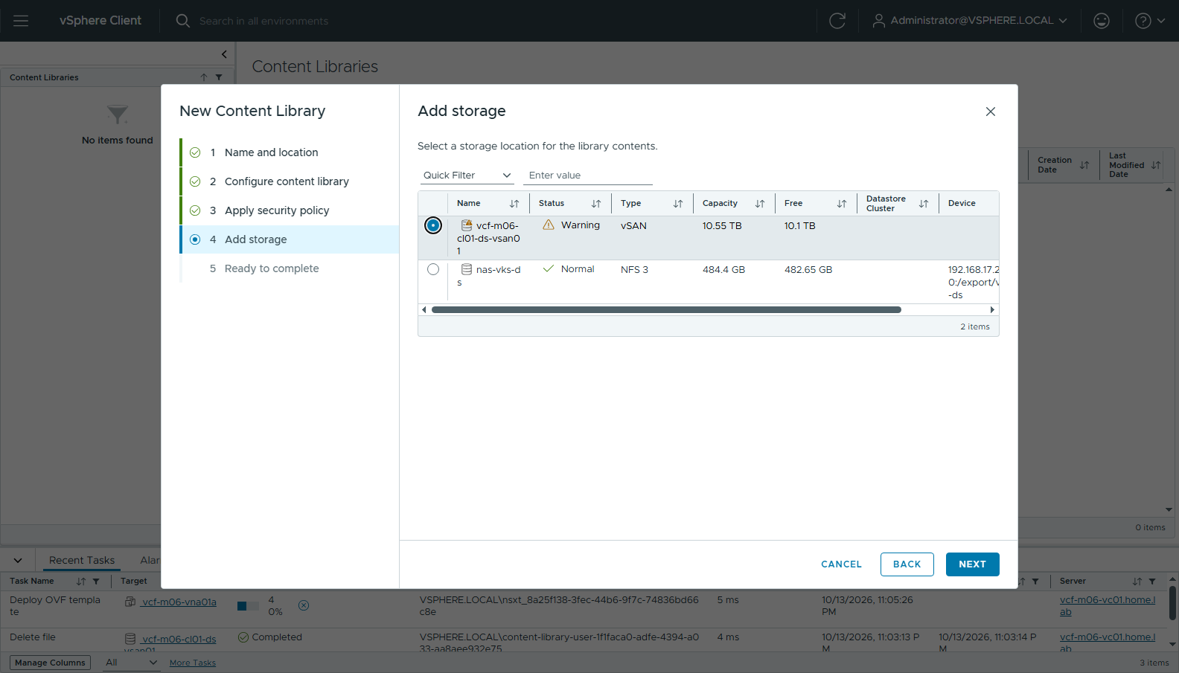
圖 100 243-cl-4-storage
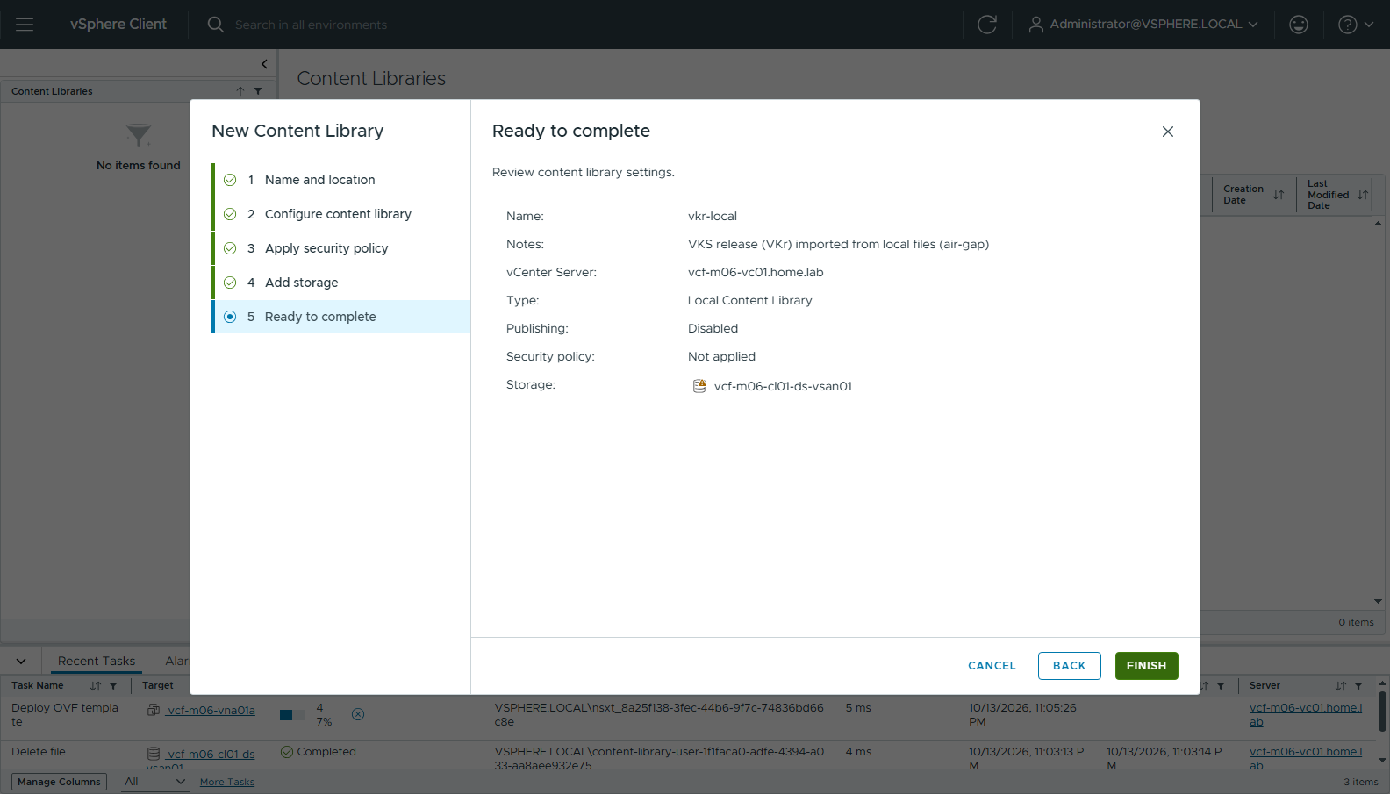
圖 101 244-cl-5-ready
vkr-local → ACTIONS → Import item → Local file → UPLOAD FILES 一次選 4 個檔案（.ovf、-disk1.vmdk、.mf、.cert）→ Item name 自動帶 photon-5-amd64-v1.36.2---vmware.2-vkr.3 → IMPORT。
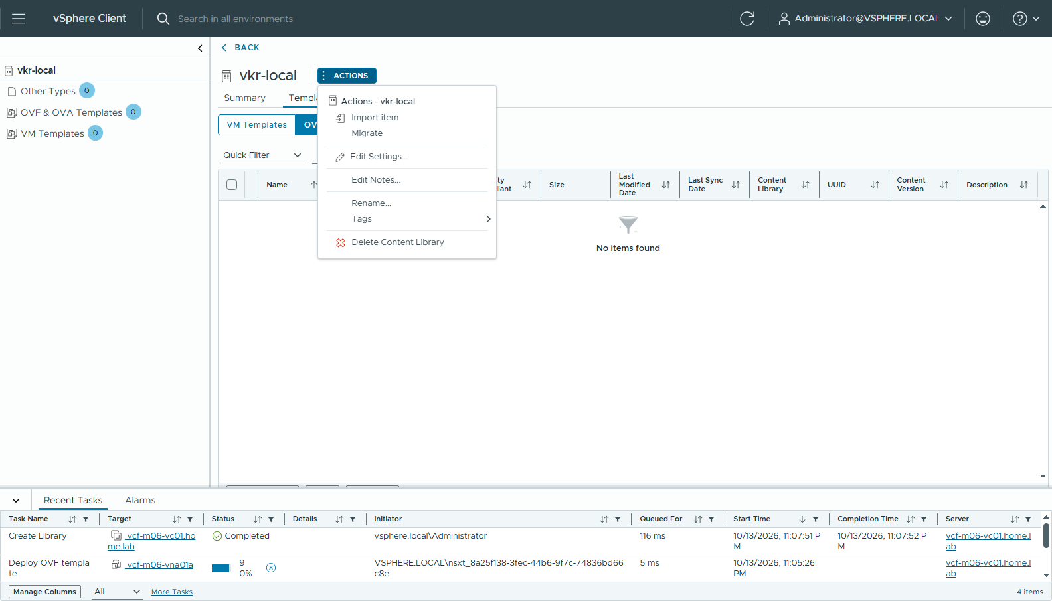
圖 102 245-cl-actions-import
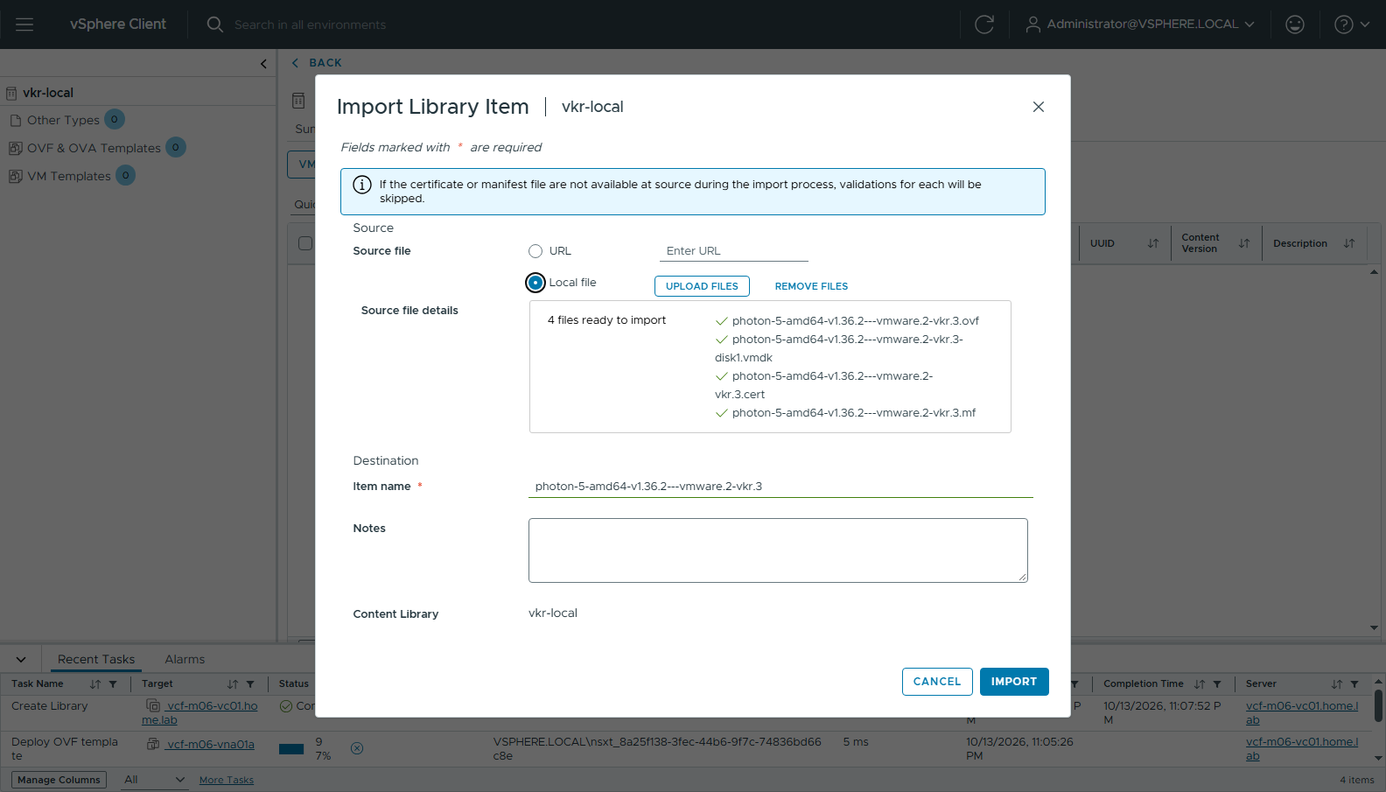
圖 103 246-cl-import-local-files
上傳約 8 分鐘（和 VNA 部署同時進行；上傳期間不要重新整理這個瀏覽器分頁，上傳是瀏覽器在送），完成後 1 個 OVF template，11.87 GB：
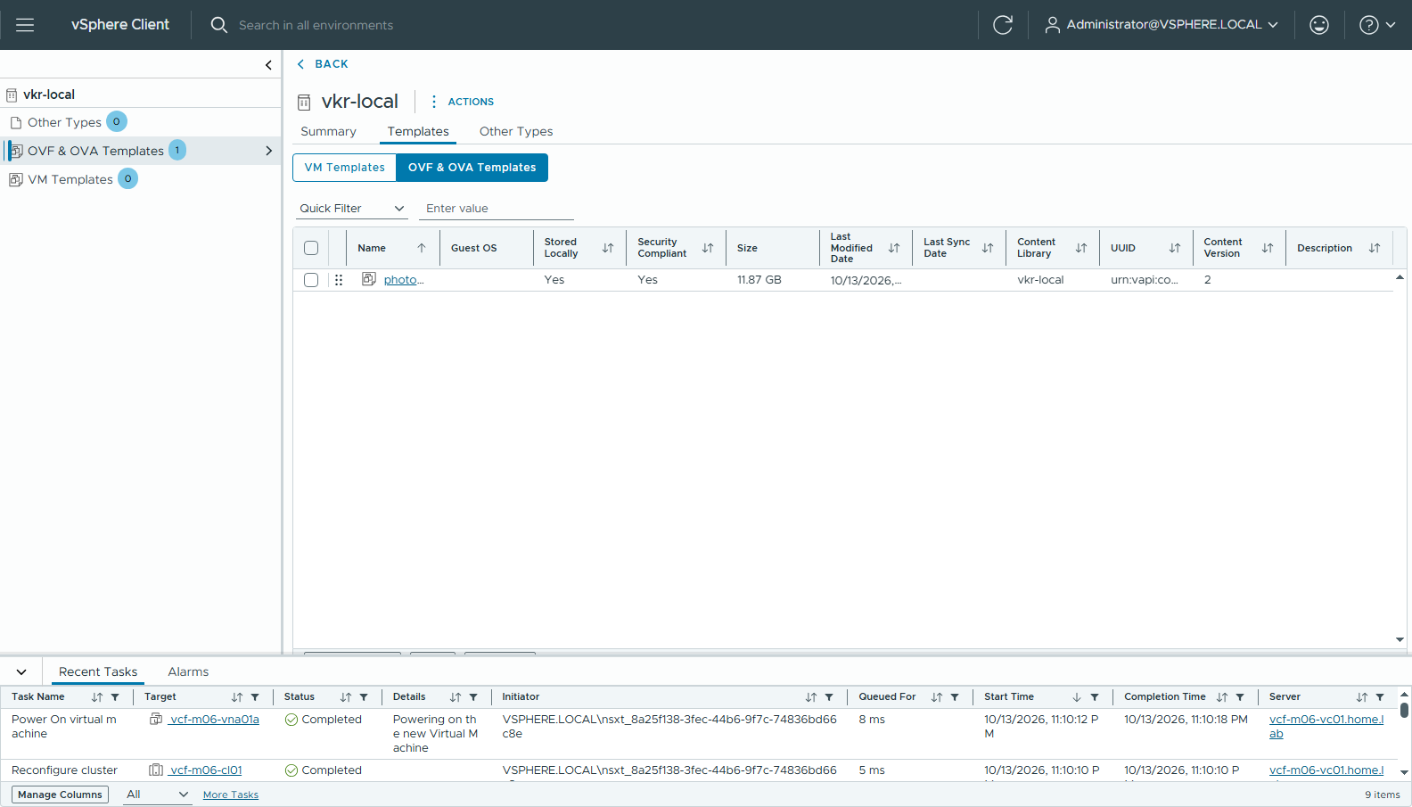
圖 104 247-cl-vkr-imported

C-4 啟用 Supervisor（UI）
VNA 變成 UP 後（這次約 15 分鐘，和 VKr 上傳同時），Transit Gateway 狀態 Success（Connection = Distributed VLAN、External Connection = Distributed-vlan-connection-6）：
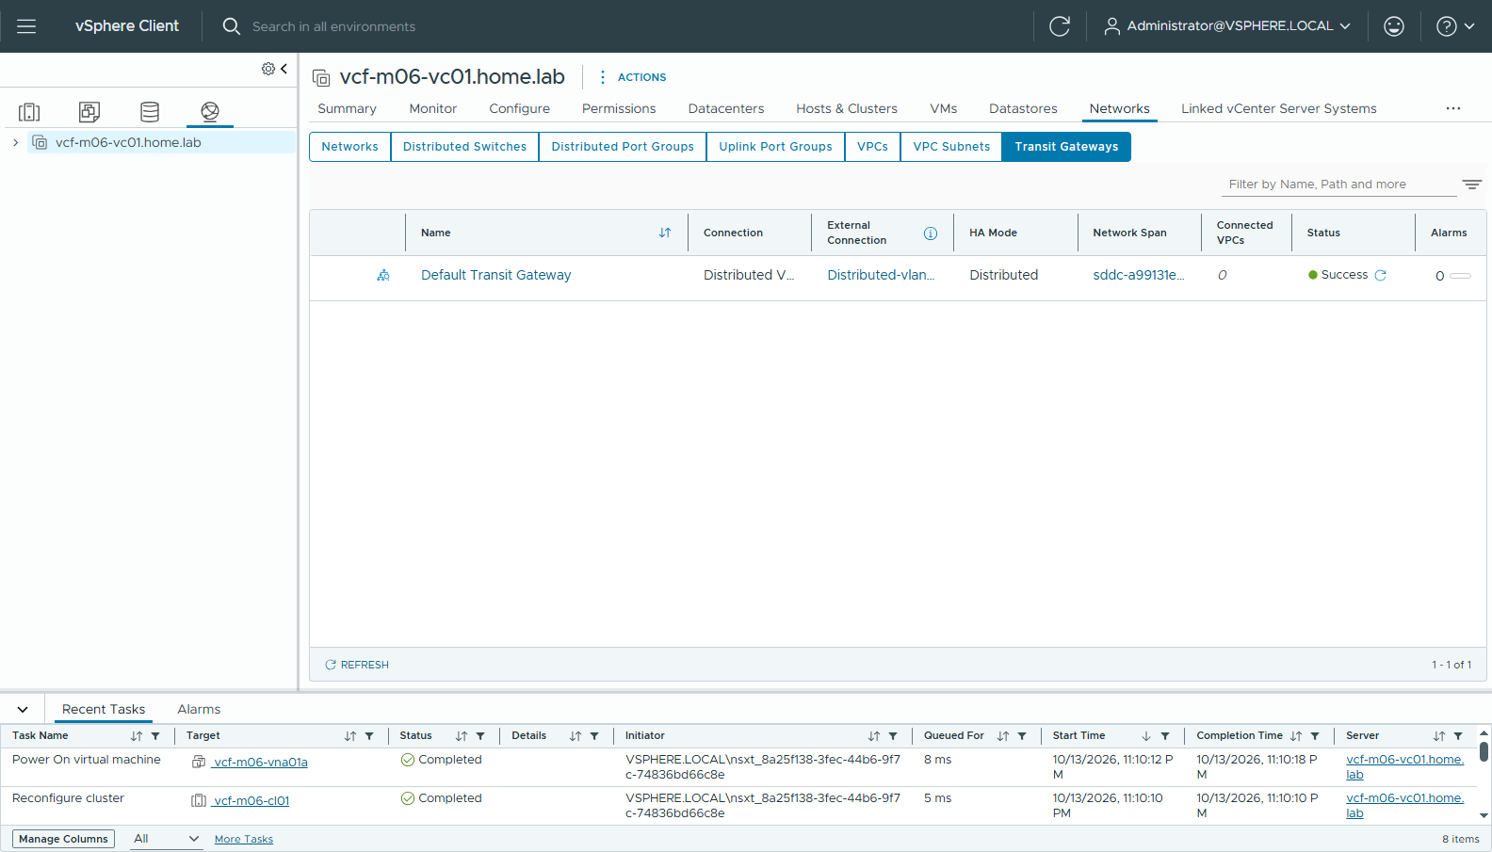
圖 105 239-tgw-success
Supervisor Management → GET STARTED：
精靈頁 | 設定
1 vCenter Server and Network | VCF Networking with VPC (recommended)
2 Supervisor location | Cluster deployment：vcf-m06-sv01、vcf-m06-cl01、zone vz-01
3 Storage | Control Plane / Ephemeral Disks / Image Cache 都選 vks-ftt0（vSAN）。不要選 vks-nas：Supervisor 控制平面放 vSAN，NAS 只放 VKS 的 PV
4 Management Network | Static、SDDC-DPortGroup-VM-Mgmt、10.0.1.222-10.0.1.226、255.255.254.0、gw 10.0.0.1、DNS 10.0.0.200、search domain home.lab、NTP 10.0.1.254
5 Workload Network | NSX Project Default、VPC Connectivity Profile Default、External IP Blocks 自動帶出 vks-block；DNS 10.0.0.200、NTP 10.0.1.254
6 Advanced Settings | Control Plane Small

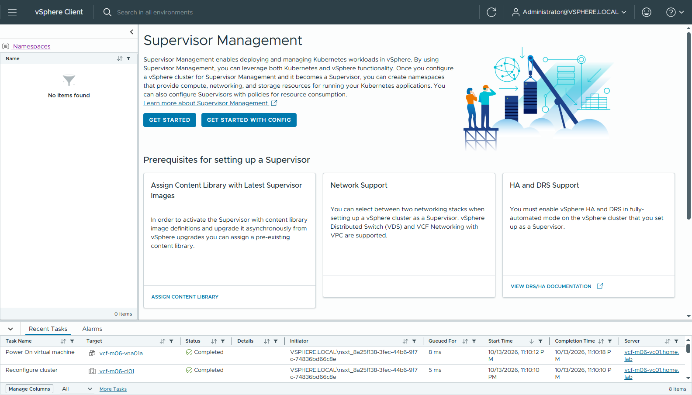
圖 106 350-supervisor-mgmt-home
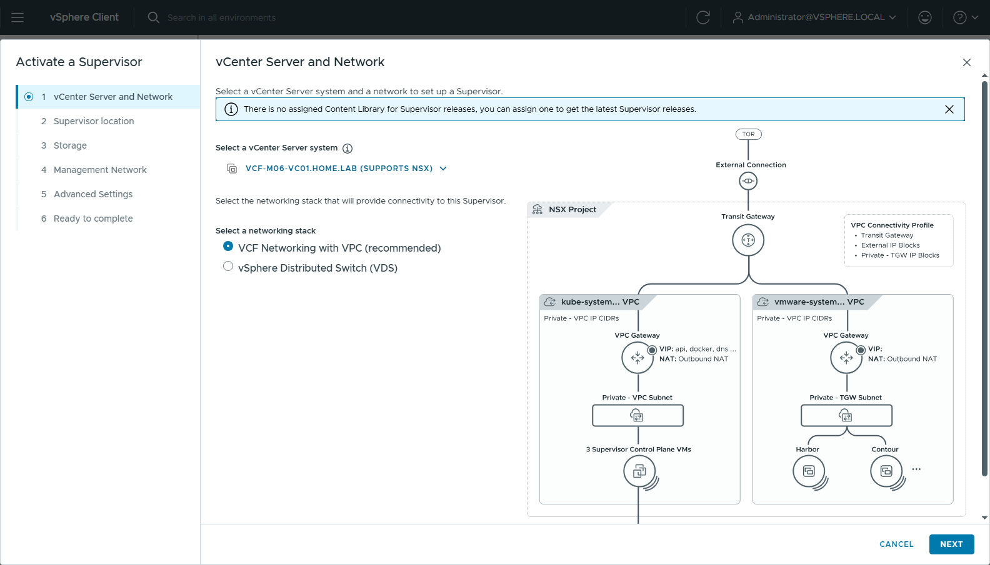
圖 107 351-sv-1-network
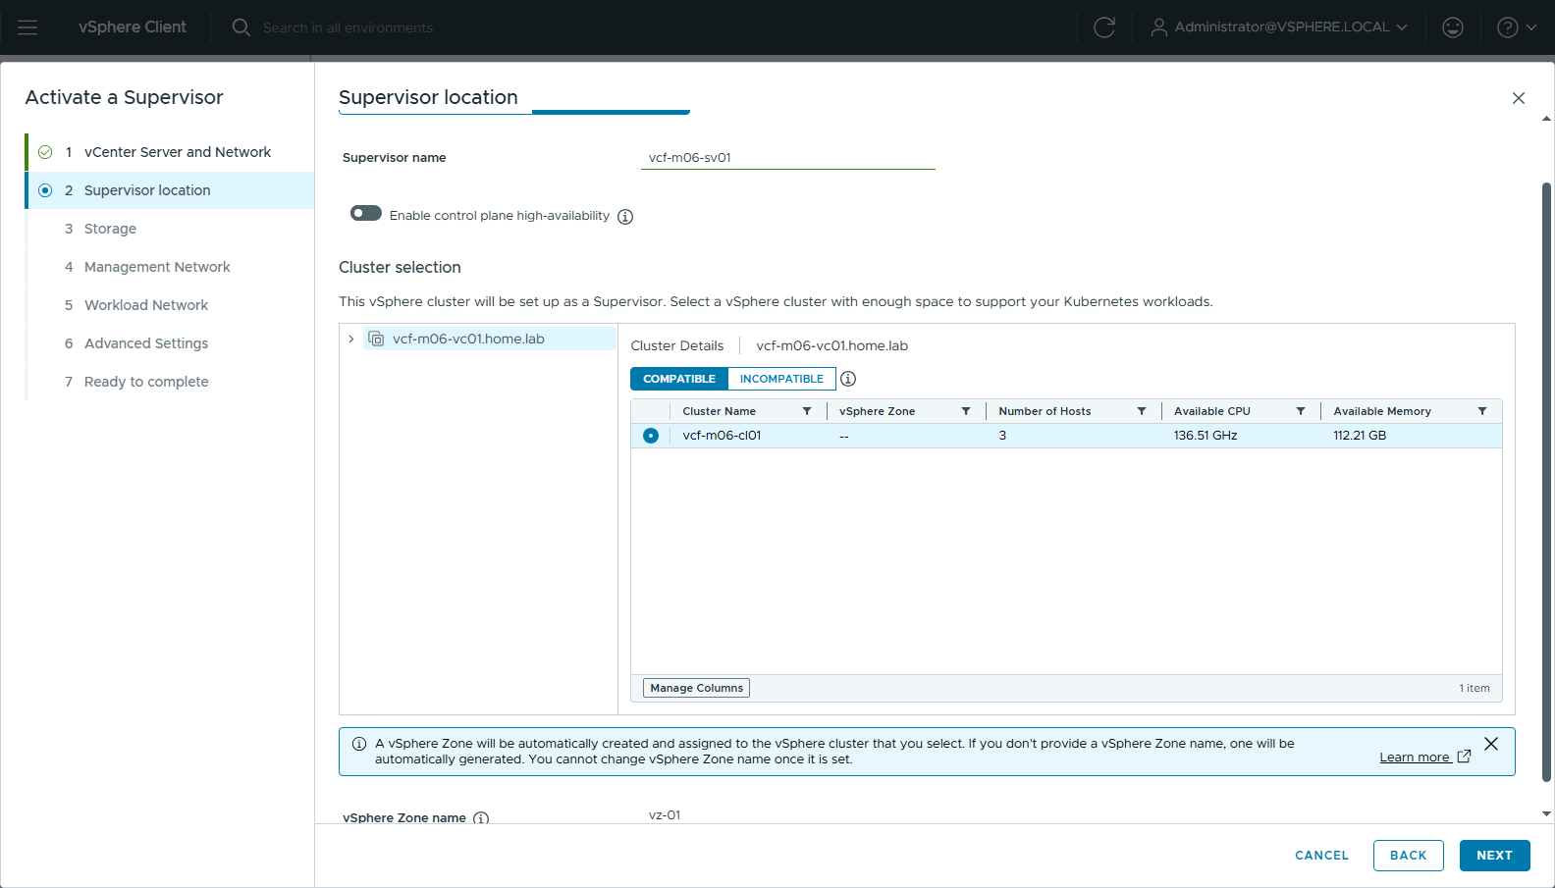
圖 108 352-sv-2-location
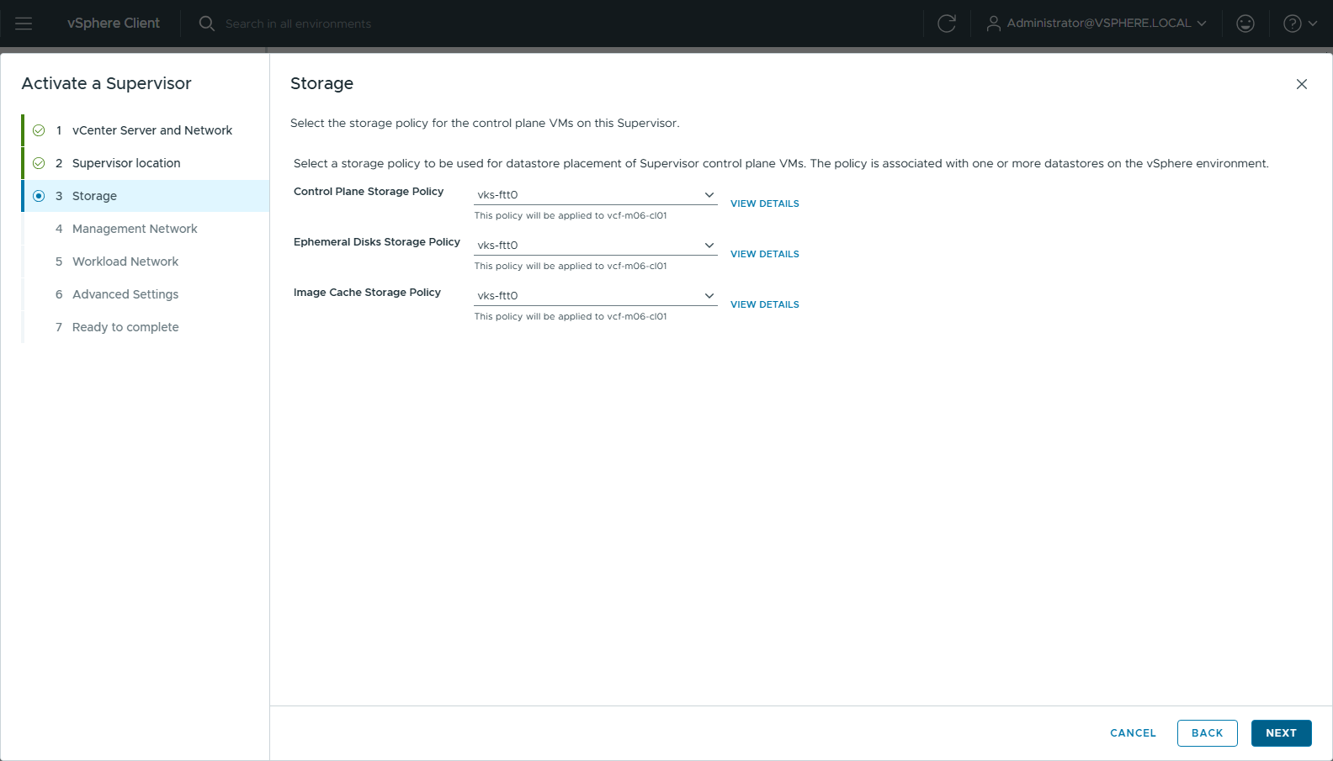
圖 109 353-sv-3-storage
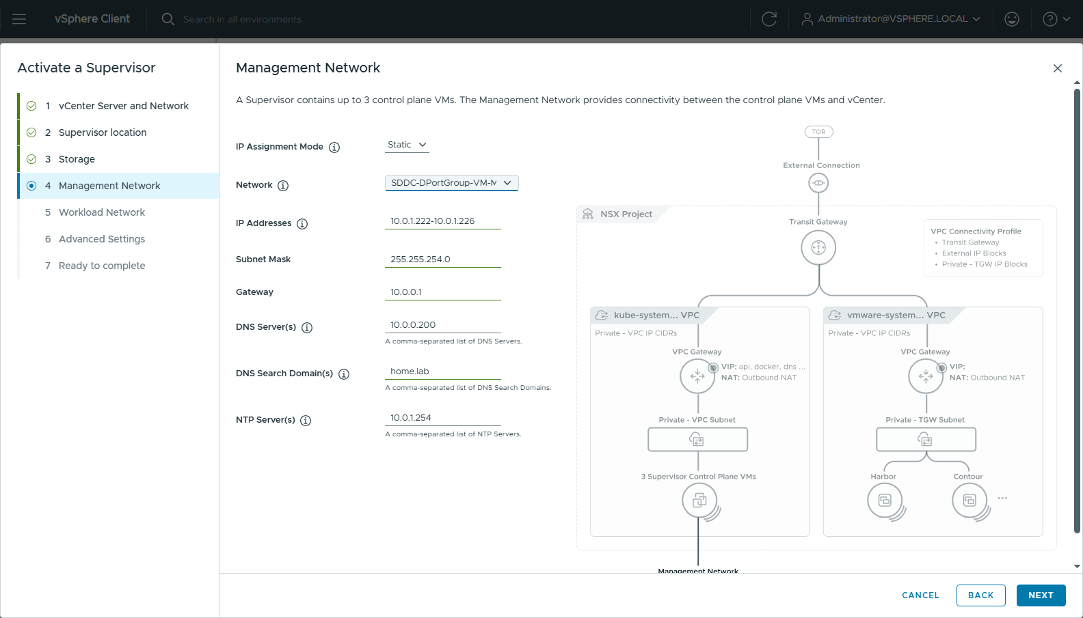
圖 110 354-sv-4-mgmt-network
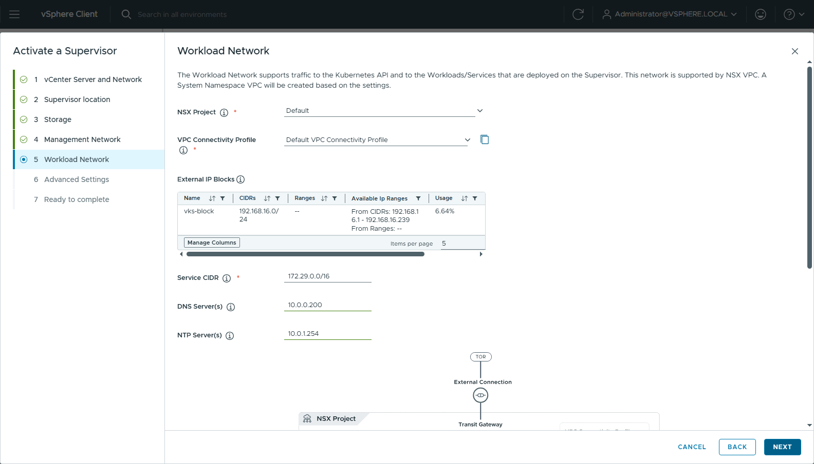
圖 111 355-sv-5-workload
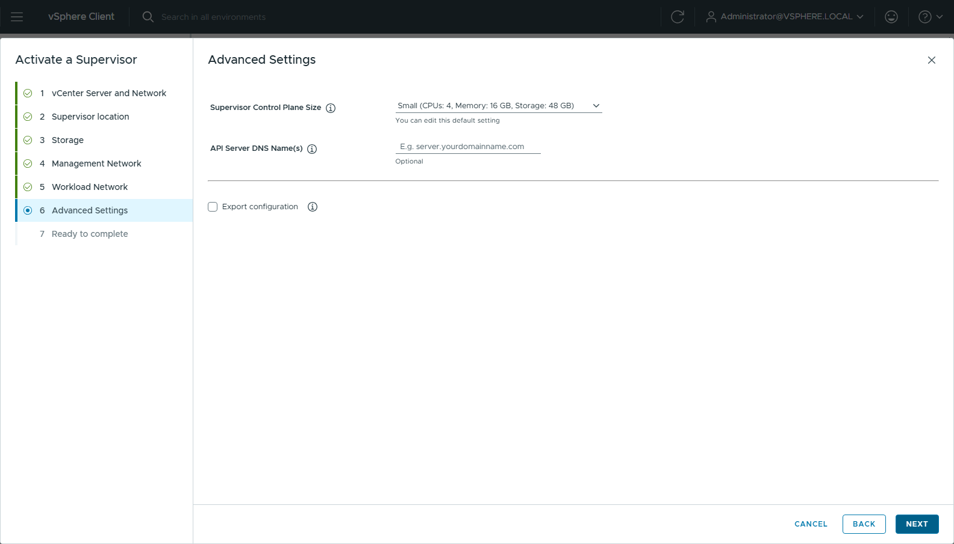
圖 112 356-sv-6-advanced
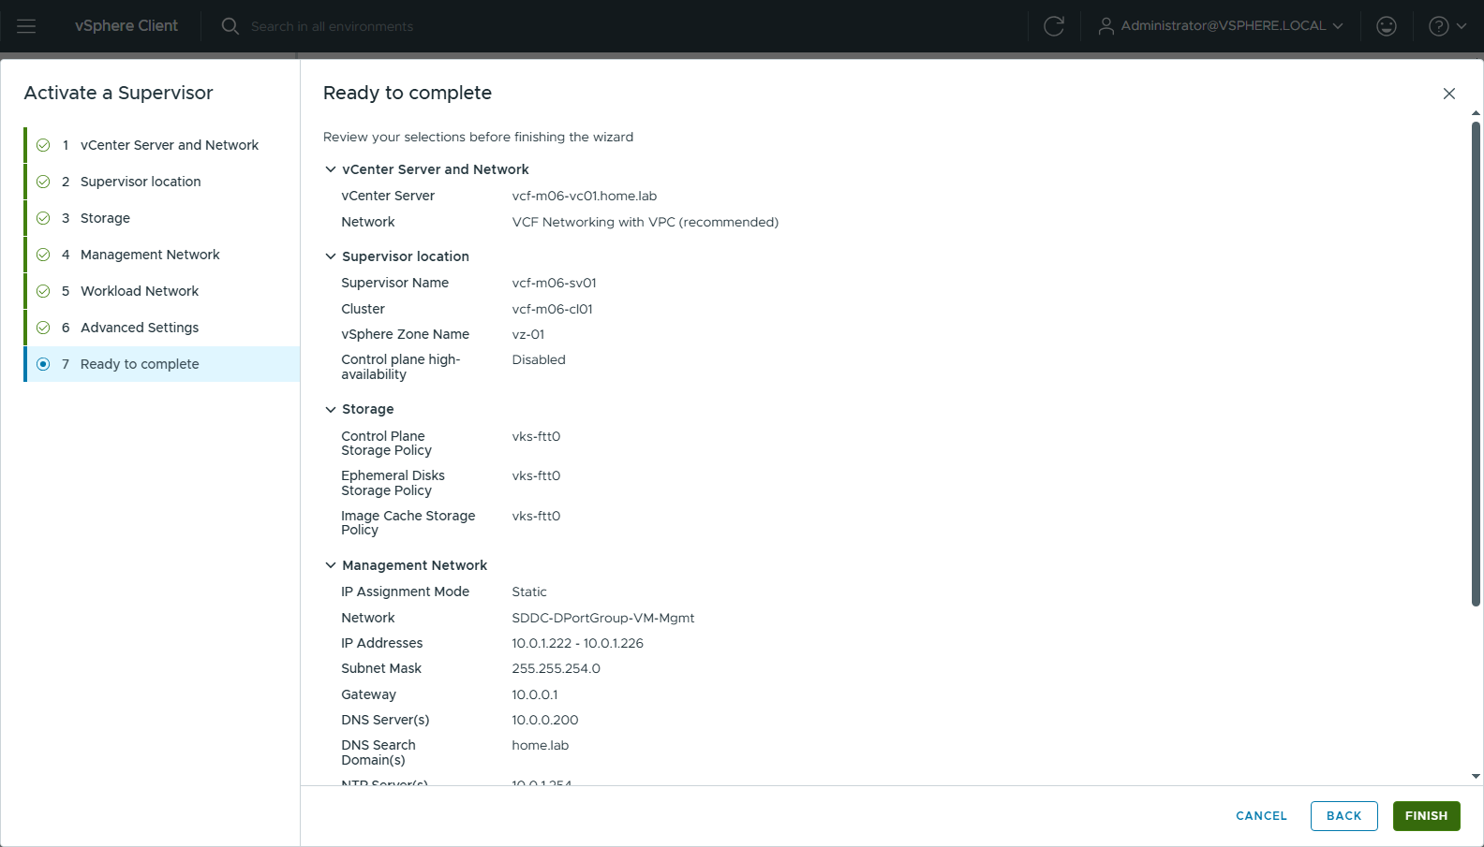
圖 113 357-sv-7-ready
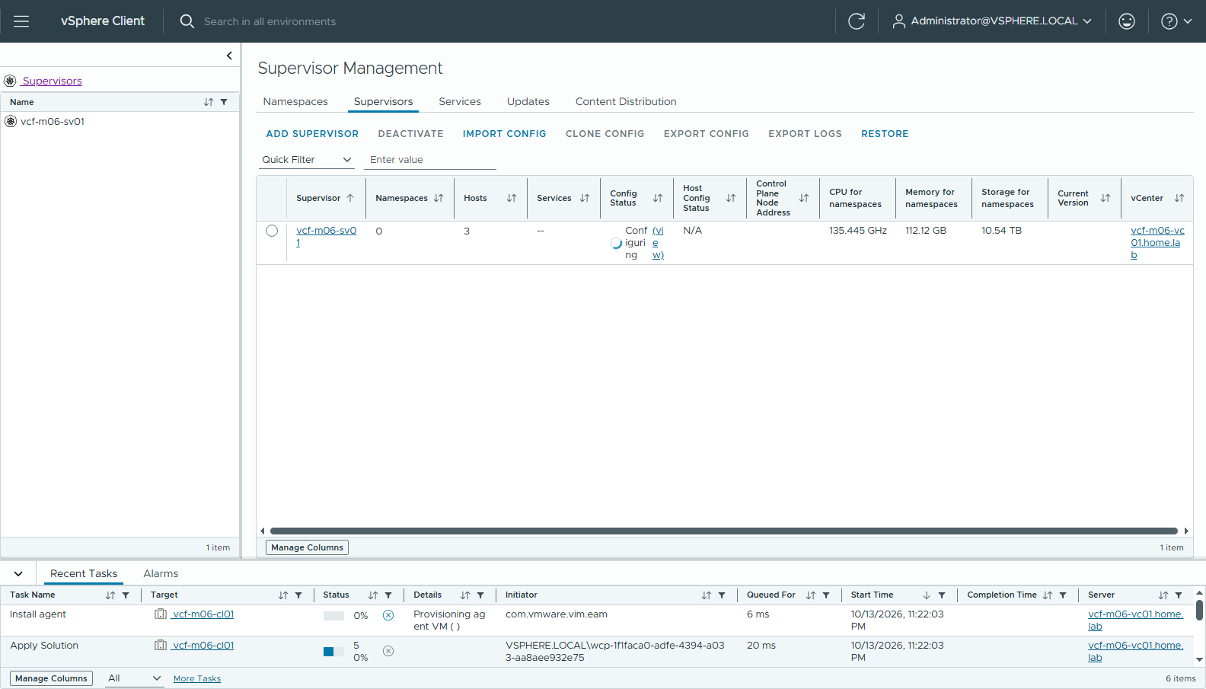
圖 114 358-sv-configuring
30 分鐘（23:24 → 23:54）變成 Running，Control Plane Node Address 192.168.16.3（中途 kubernetes_status 在 ERROR / WARNING / READY 之間跳動屬正常）：
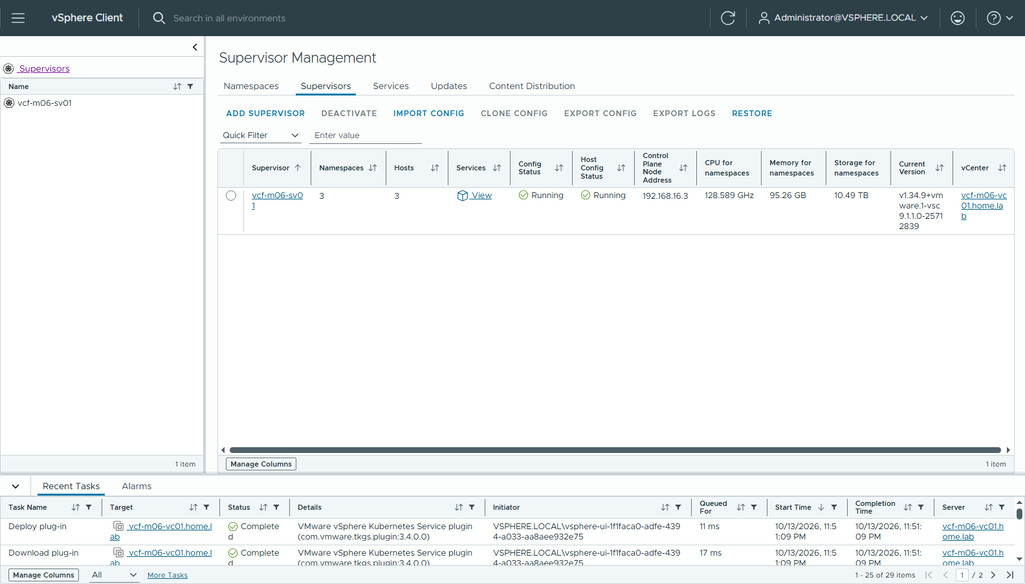
圖 115 359-sv-running

C-5 讓 Supervisor 和 VKS 信任外部 Harbor（UI）
Supervisor → Configure → Container Registries → ADD REGISTRY：Registry Name harbor01、Registry host URL harbor01.home.lab、TLS Certificate 貼 Harbor 的 CA 憑證、帳密留空（vks-apps 是 public project）。
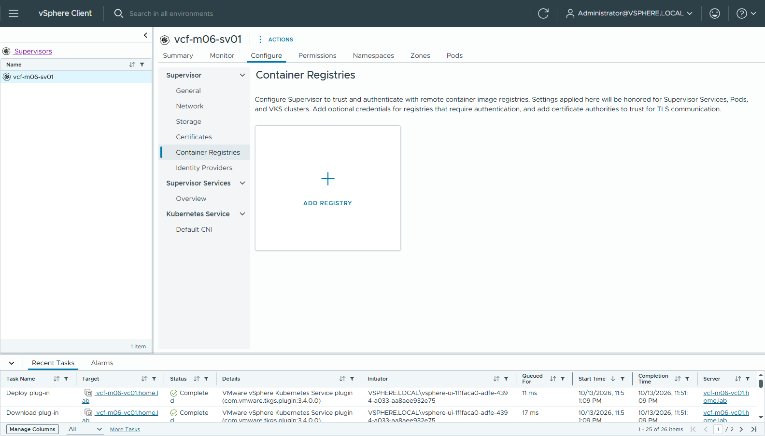
圖 116 460-sv-container-registries
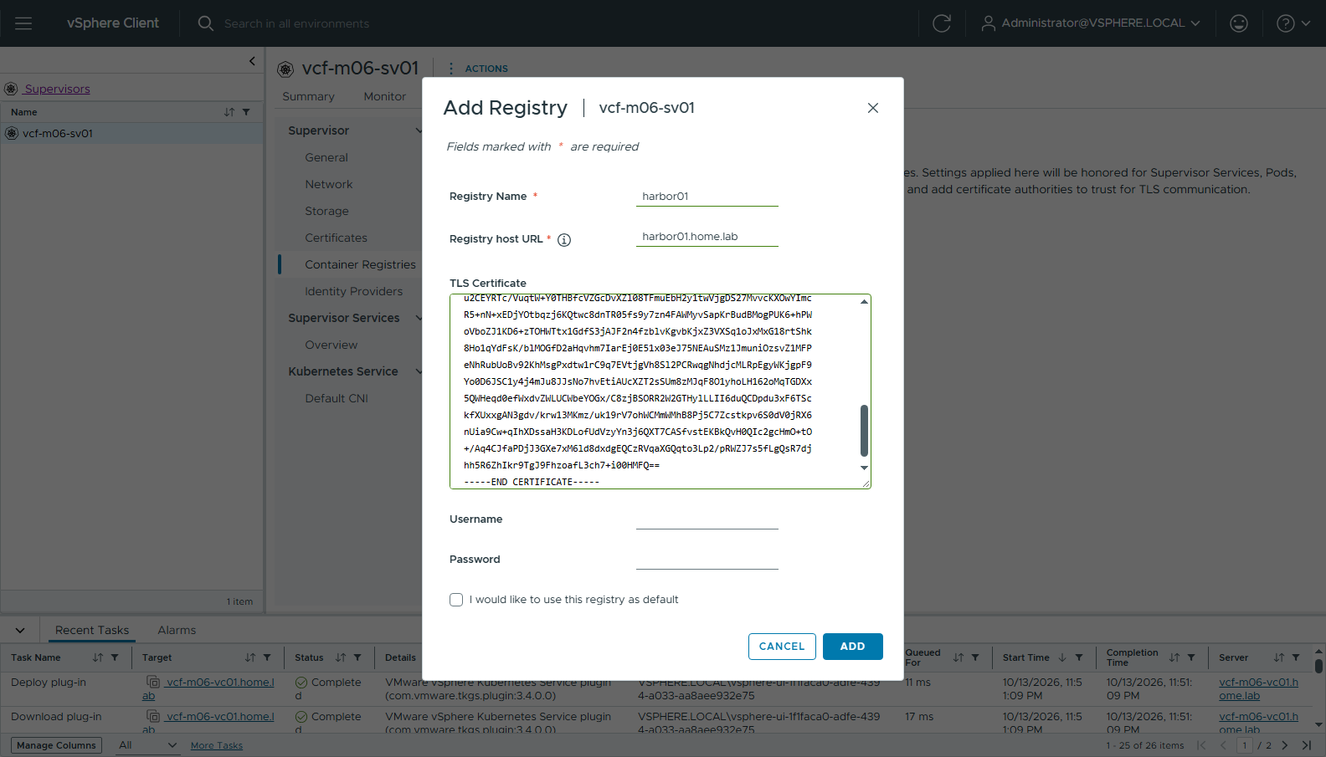
圖 117 461-sv-add-registry
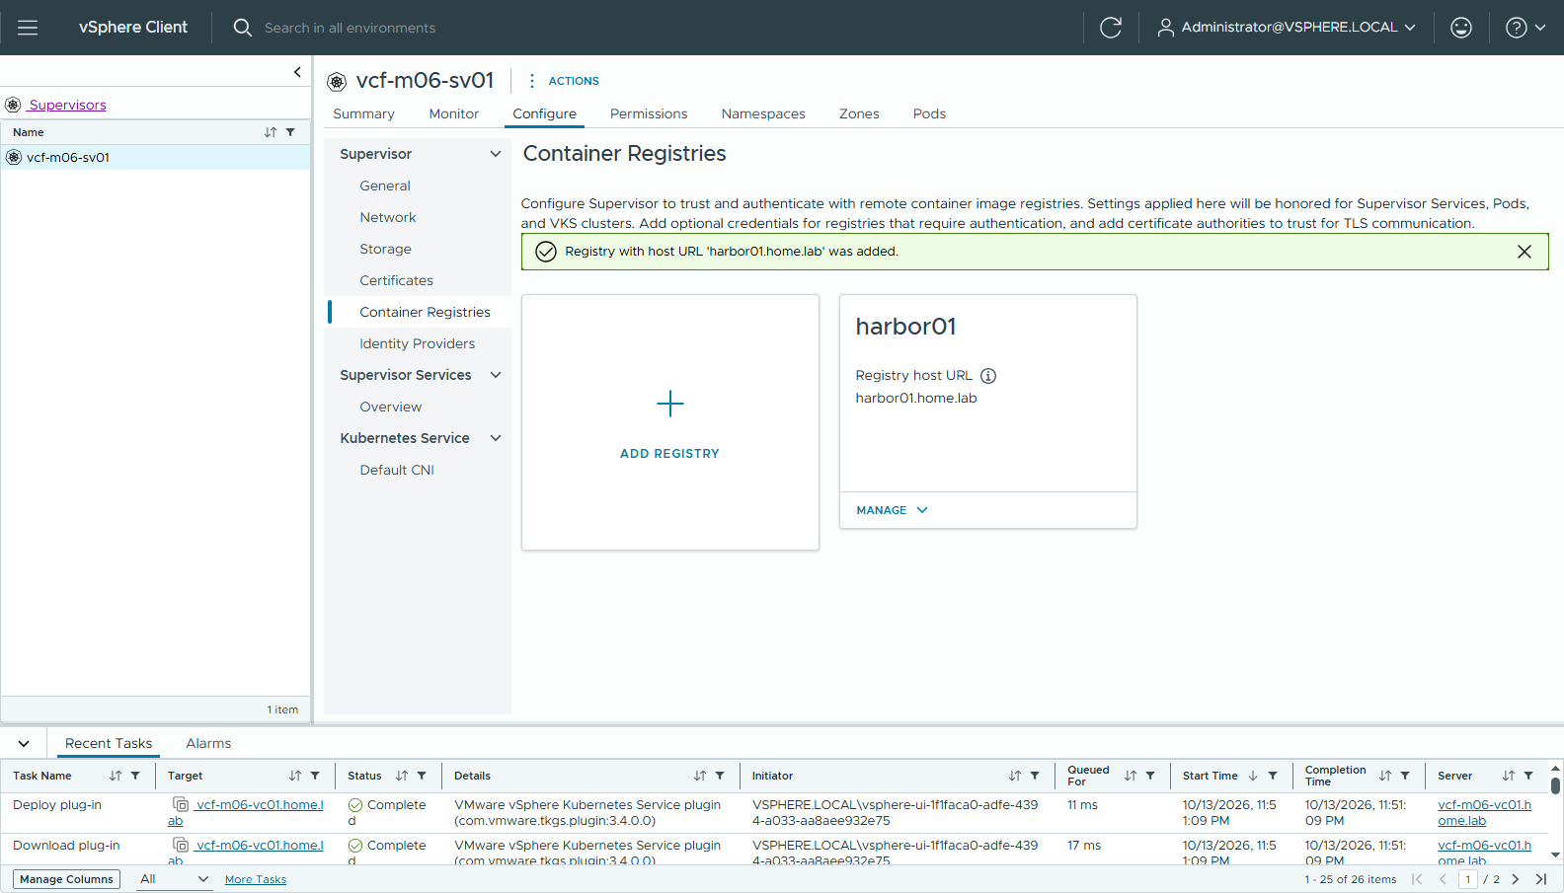
圖 118 462-sv-registry-added
Supervisor 建立 ClusterRegistryConfig（cli/03-cluster-registry-config.txt），Supervisor Services、Pods、VKS 叢集都會套用，叢集 YAML 不用另外設 trust。

C-6 Kubernetes Service library + Namespace（UI）
Supervisor → Configure → General → Kubernetes Service → ADD → 勾 vkr-local → ADD：
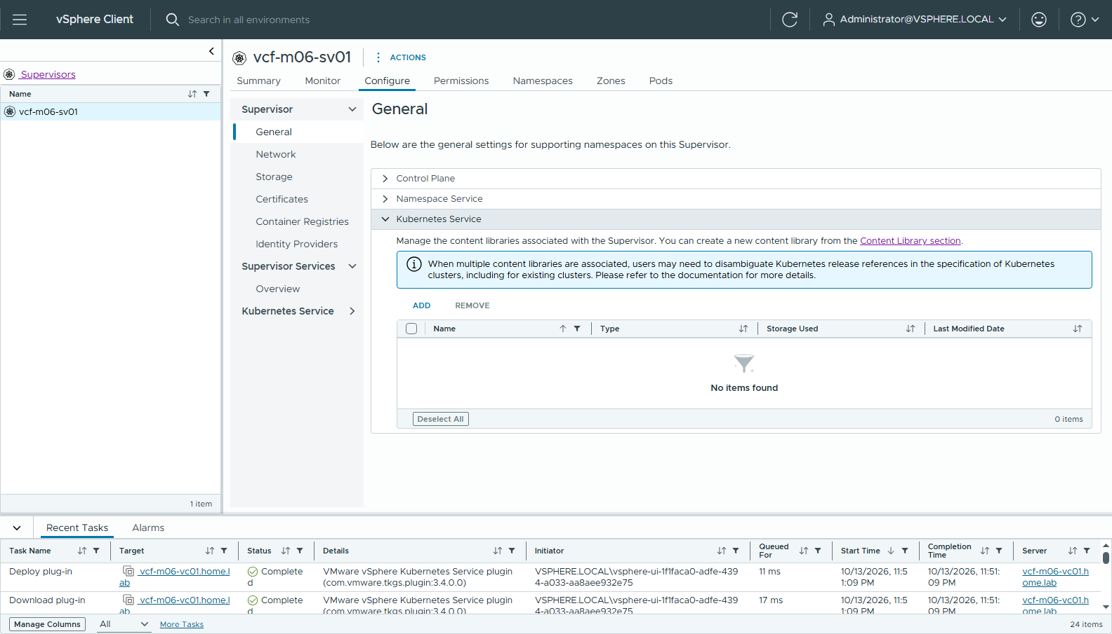
圖 119 463-sv-k8s-service-library
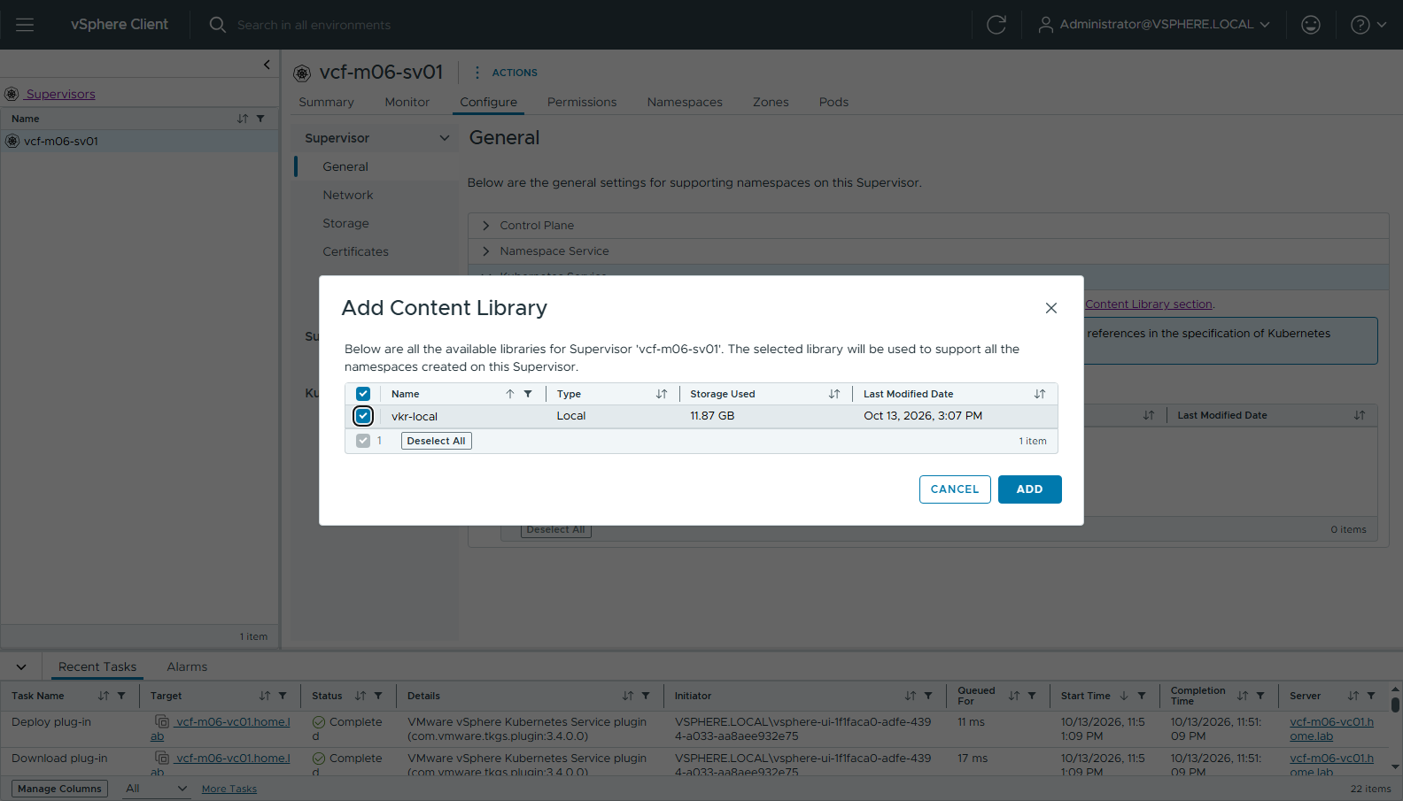
圖 120 464-sv-add-library-local
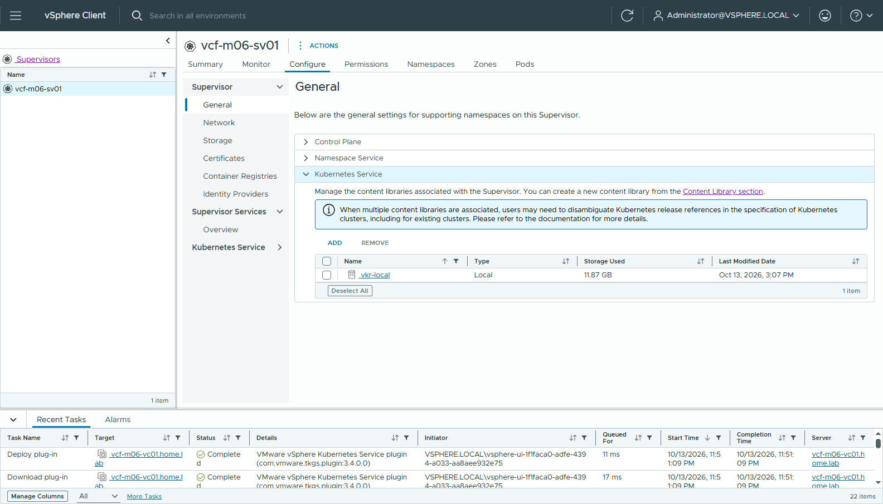
圖 121 465-sv-library-added
從本機匯入的 VKr 自動產生 KubernetesRelease（cli/02-kr.txt）：
NAME VERSION READY COMPATIBLE
v1.36.2---vmware.2-vkr.3 v1.36.2+vmware.2-vkr.3 True True
Namespaces → NEW NAMESPACE：Supervisor vcf-m06-sv01 → Name vks-lab → zone vz-01 → FINISH。
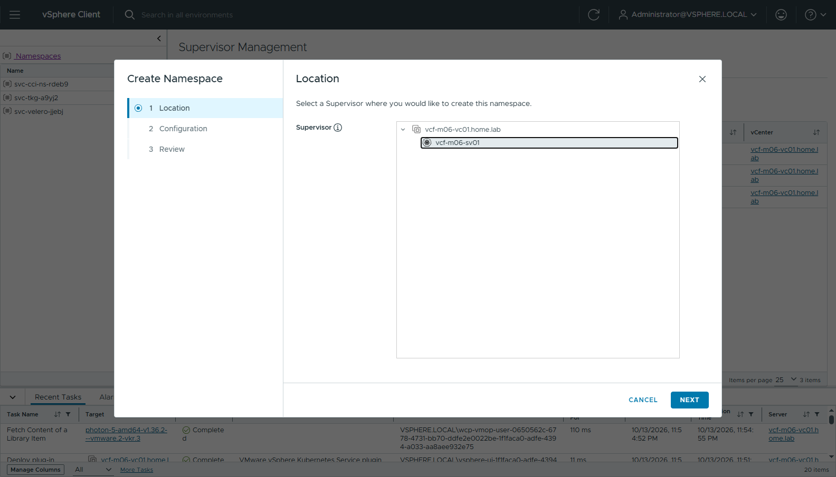
圖 122 466-ns-1-location
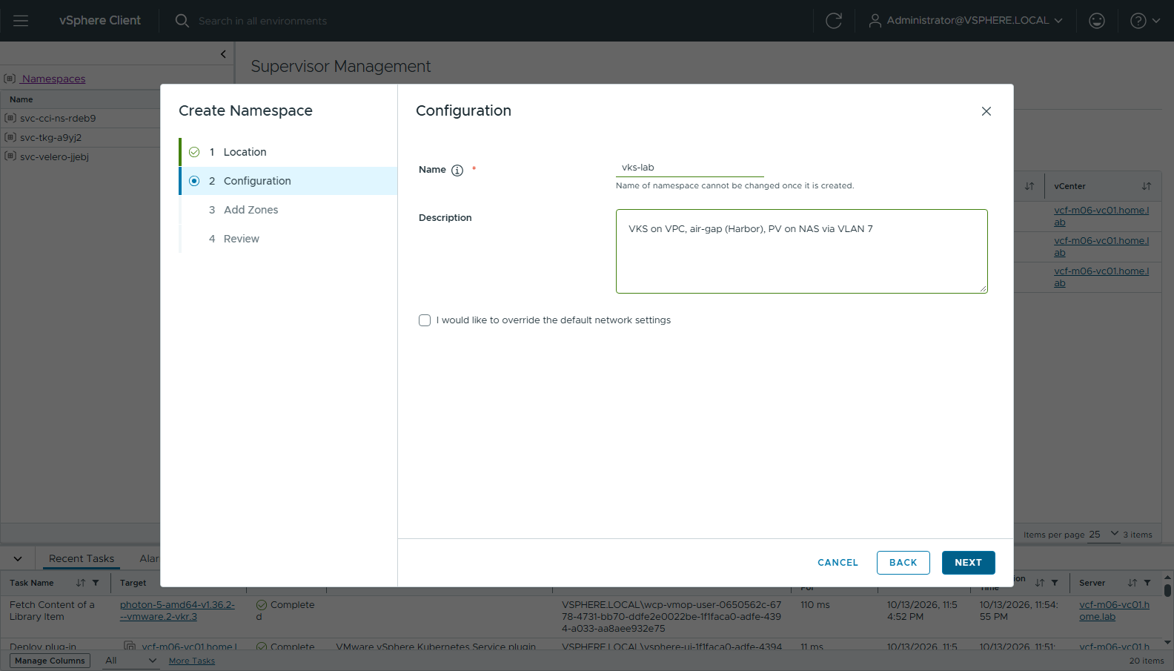
圖 123 467-ns-2-config
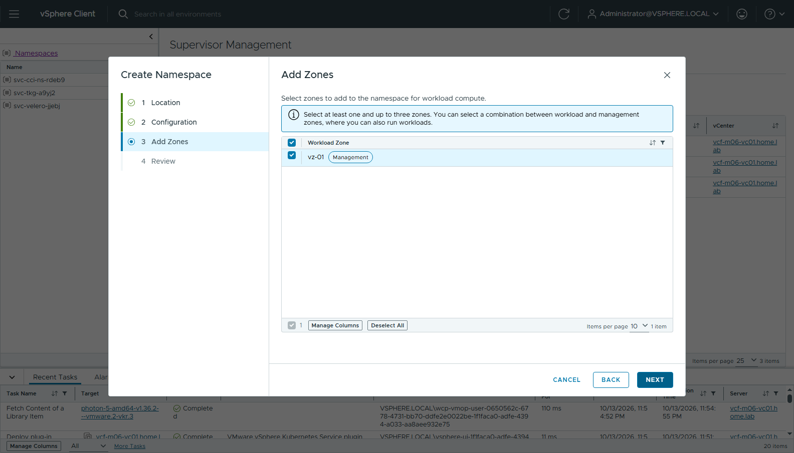
圖 124 468-ns-3-zone
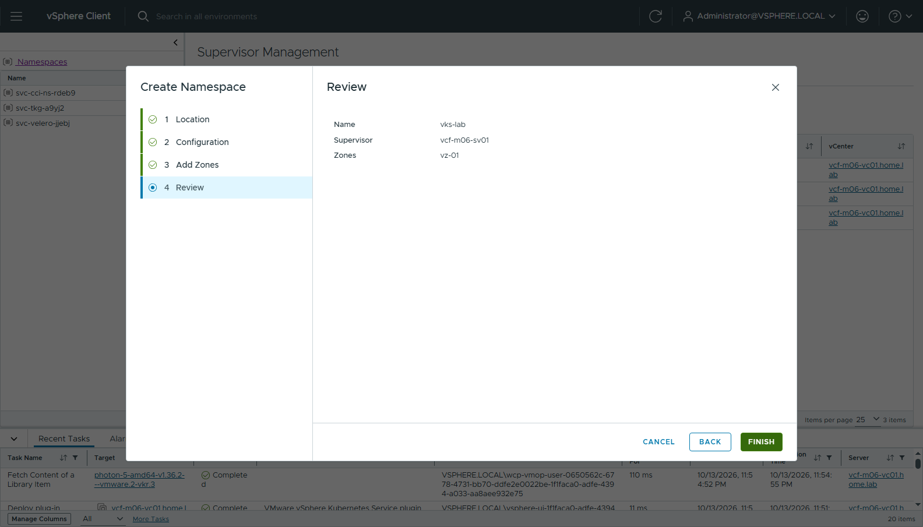
圖 125 469-ns-4-review
Namespace Summary：
- ADD STORAGE：勾 vks-ftt0（節點磁碟，vSAN）和 vks-nas（PV，NAS）兩個
- ADD VM CLASS：best-effort-xsmall / best-effort-small / best-effort-medium
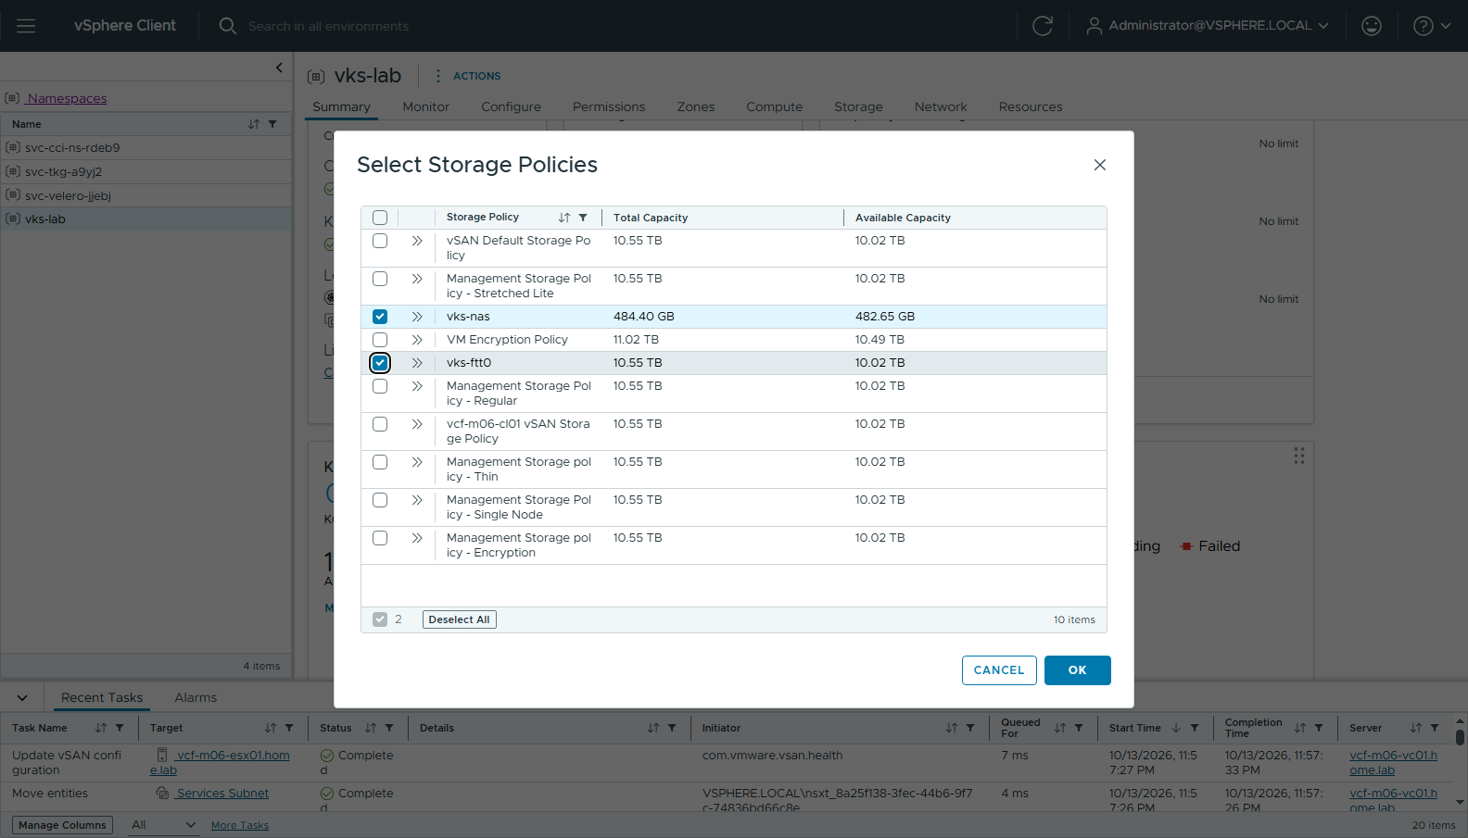
圖 126 470-ns-add-storage
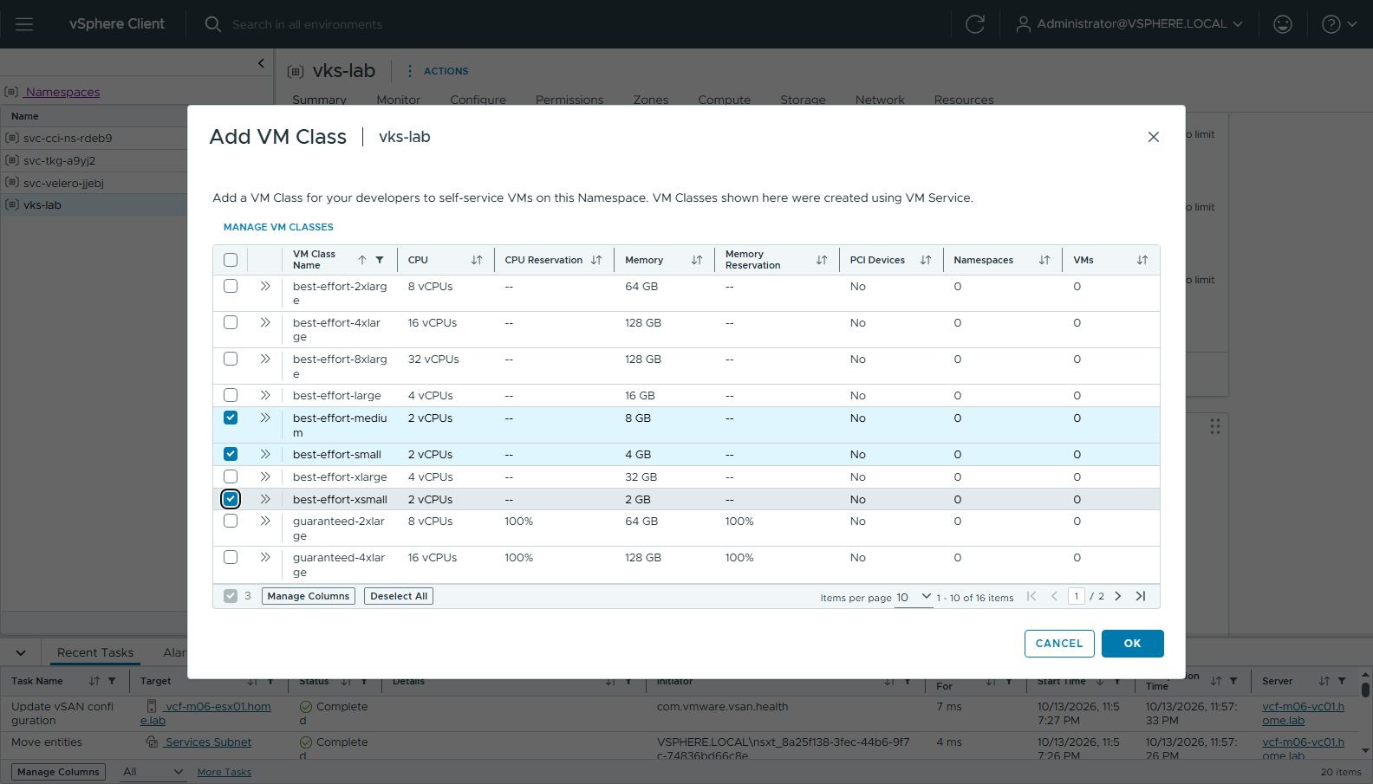
圖 127 471-ns-add-vmclass
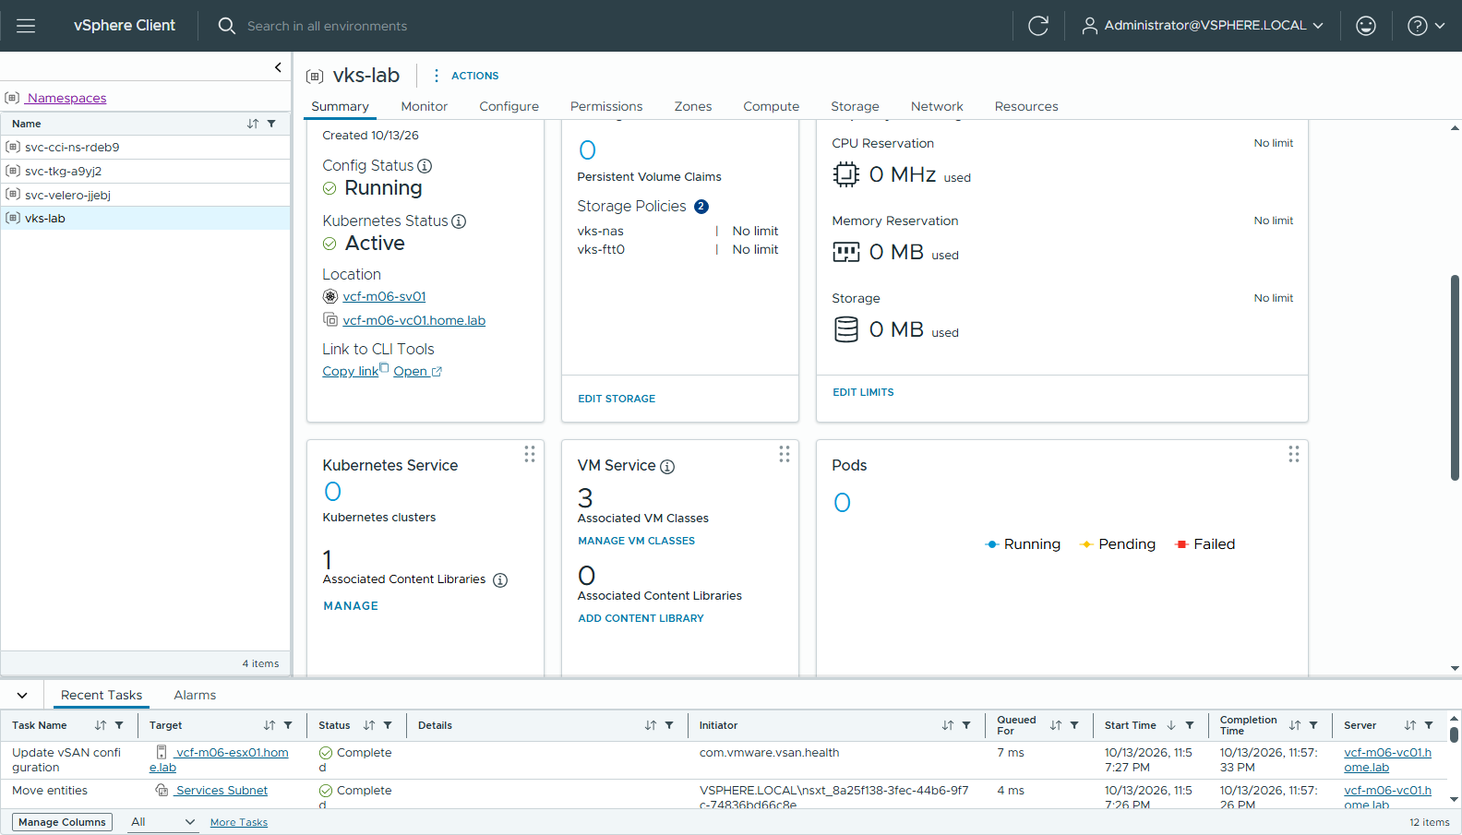
圖 128 472-ns-summary-ready
加完 storage policy，Supervisor 自動產生同名的 StorageClass（各一個 Immediate + -latebinding）：
$ kubectl get sc | grep vks-
vks-ftt0 csi.vsphere.vmware.com Delete Immediate true
vks-ftt0-latebinding csi.vsphere.vmware.com Delete WaitForFirstConsumer true
vks-nas csi.vsphere.vmware.com Delete Immediate true
vks-nas-latebinding csi.vsphere.vmware.com Delete WaitForFirstConsumer true

C-7 Public SubnetSet（UI）
Namespace → Resources → Network → GO TO SERVICE → SubnetSets → NEW SUBNETSET：Name public、Access Mode Public、16 IPs、DHCP None → CREATE（cli/04-subnetset.txt）。
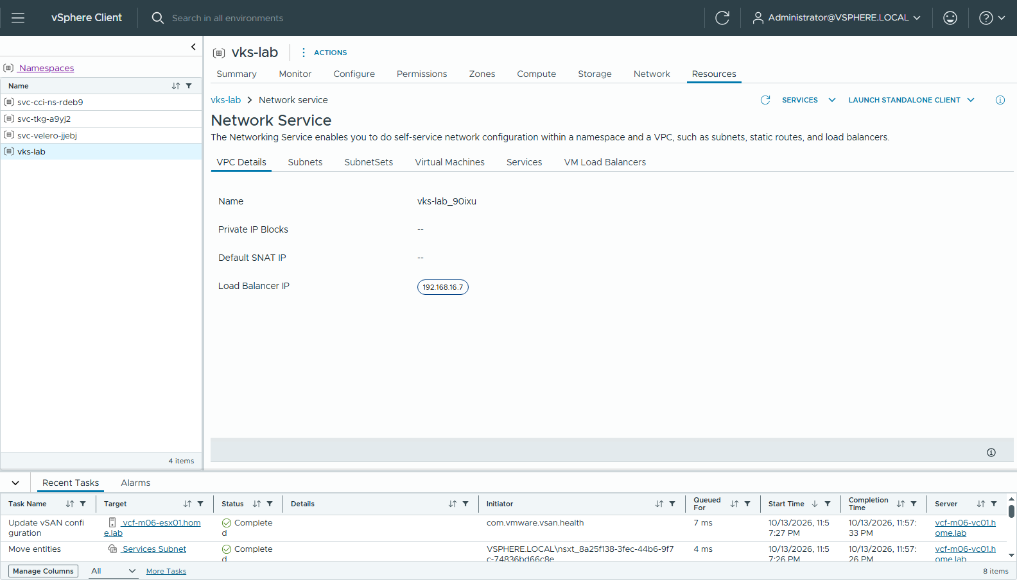
圖 129 480-lci-network-service
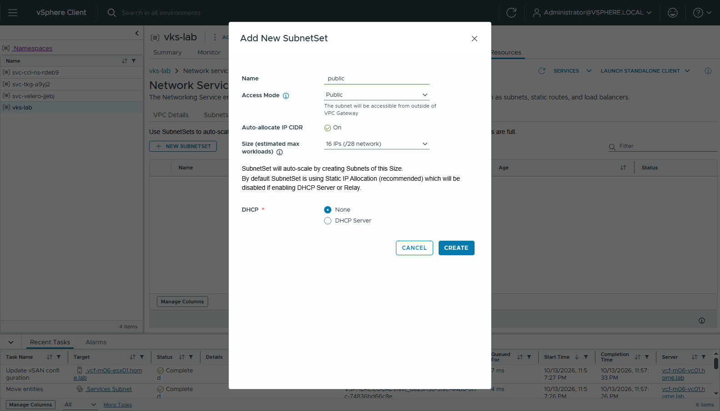
圖 130 481-lci-new-subnetset
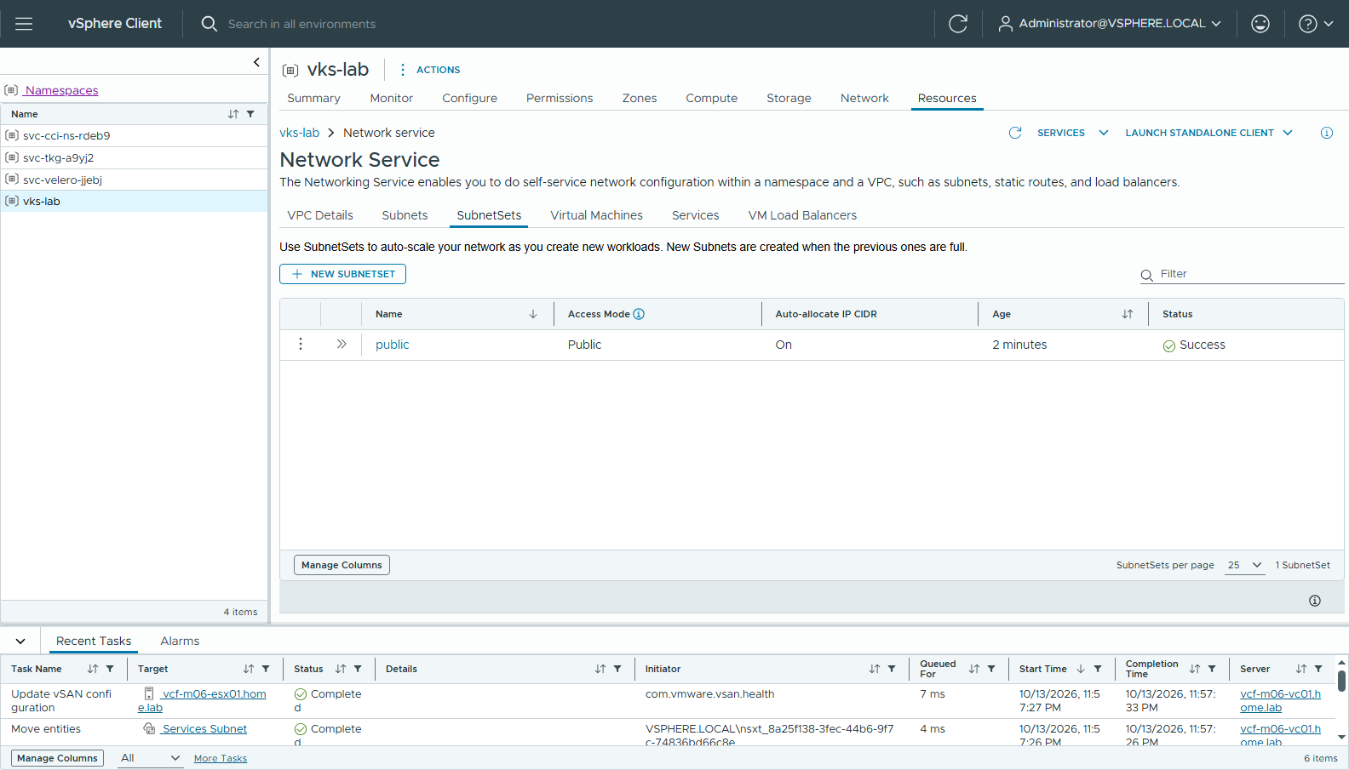
圖 131 482-lci-subnetset-created
ℹ️ Resources 第一次開啟時如果停在別的頁面（例如先前刪掉的叢集），按麵包屑的 vks-lab 回到 namespace 首頁。

C-8 VKS 叢集（UI，Custom Configuration）
Resources → Kubernetes → CREATE CLUSTER → Custom Configuration：
精靈頁 | 設定
General | Name vks-cl01、ClusterClass builtin-generic-v3.7.0、Kubernetes release v1.36.2、VM class best-effort-medium、Storage Class vks-ftt0（節點系統碟放 vSAN）
General → Storage → Persistent Volume Storage | Default Storage Class = vks-nas（guest cluster 裡的預設 StorageClass 就是 NAS）
General → Network → Node Network | Use custom primary network → public (Subnet Set)
Control Plane | 1 台、Photon
Node Pools | node pool 改名 vks-cl01-np-1，Overrides 的 VM class 改 best-effort-small

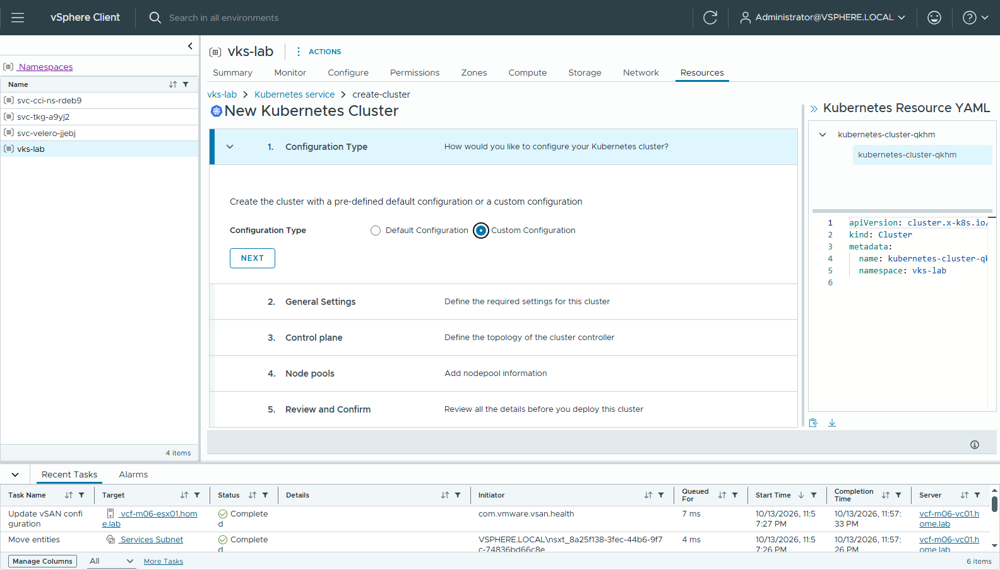
圖 132 583-vks-wizard-1-custom
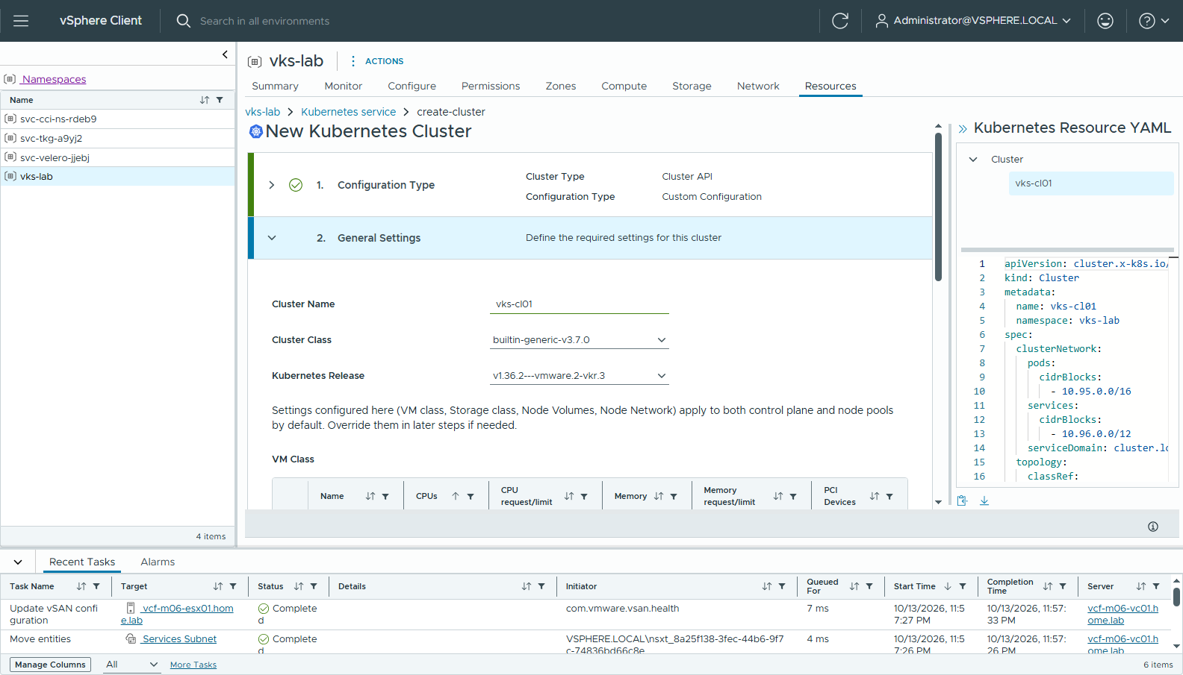
圖 133 584-vks-wizard-2-general
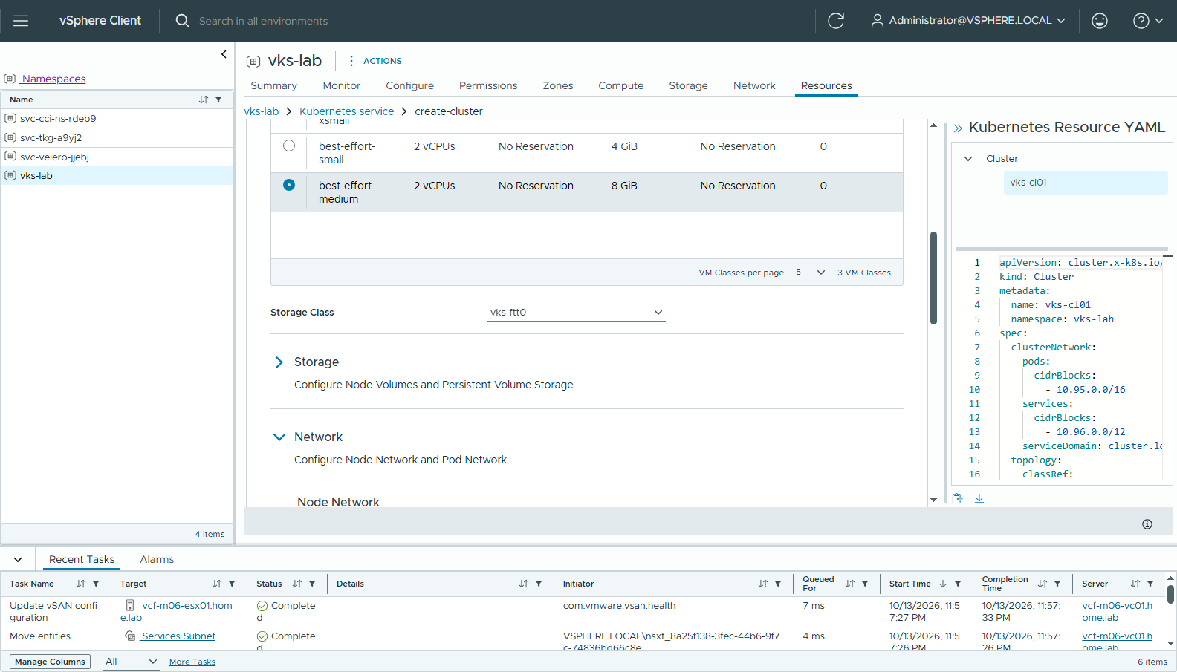
圖 134 584b-vks-wizard-2-storage
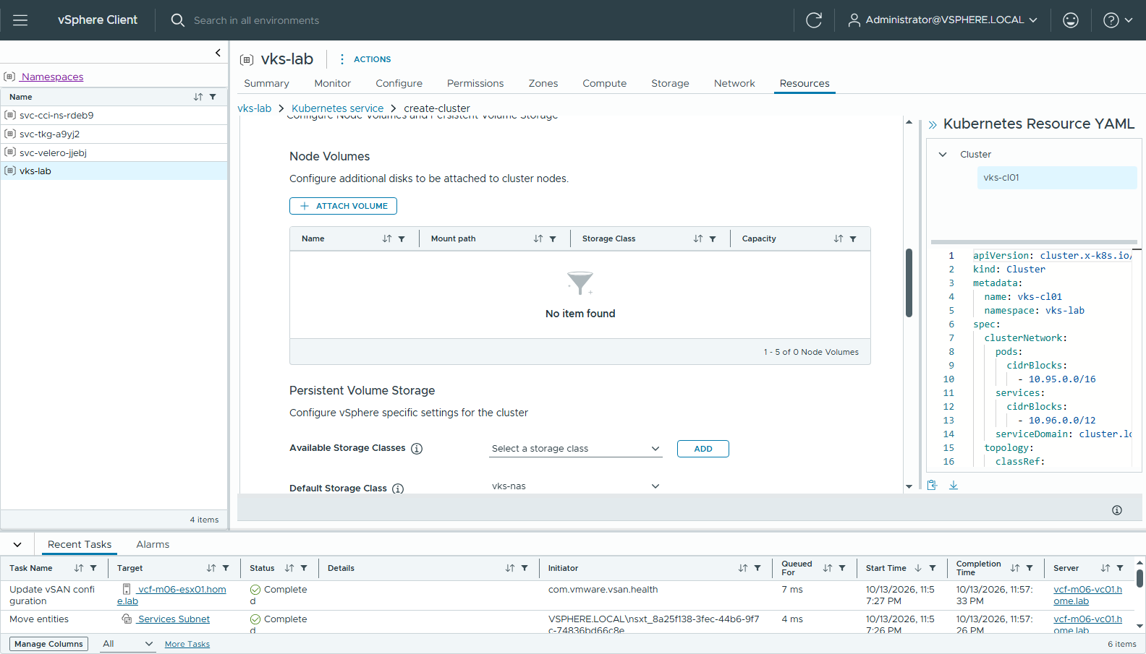
圖 135 584c-vks-wizard-2-default-sc-nas
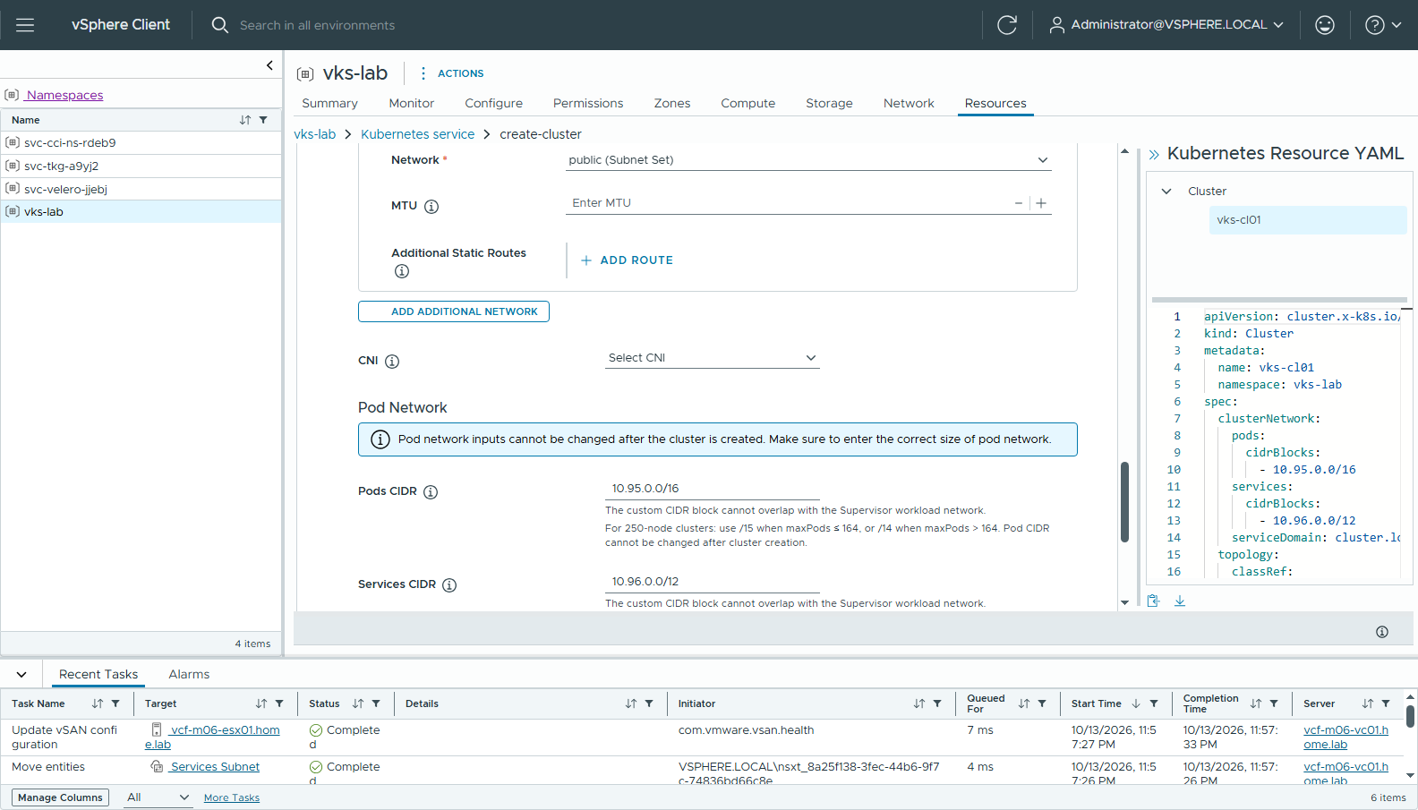
圖 136 585-vks-wizard-2-network
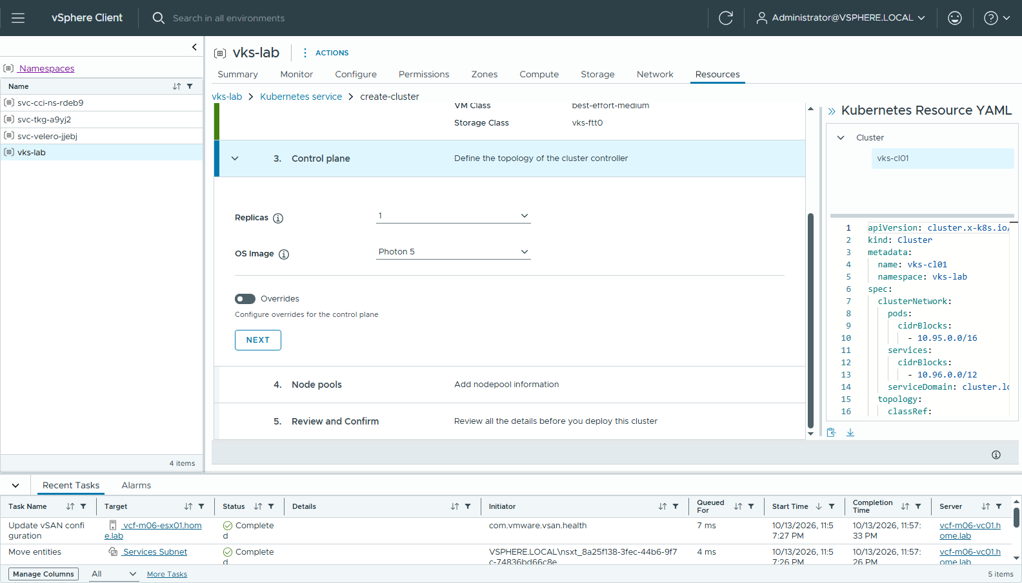
圖 137 586-vks-wizard-3-cp
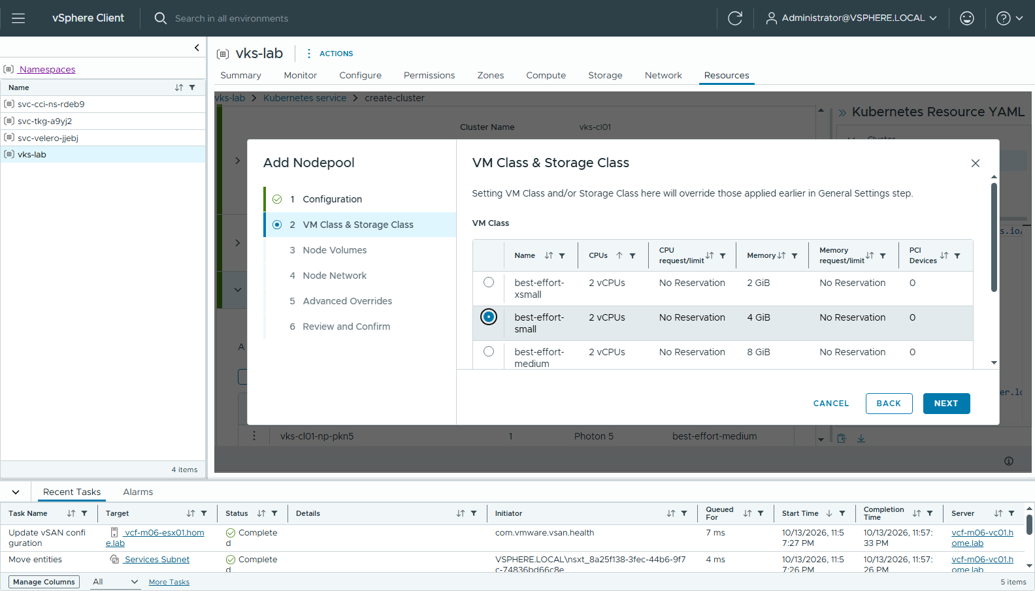
圖 138 587-vks-nodepool-vmclass-small
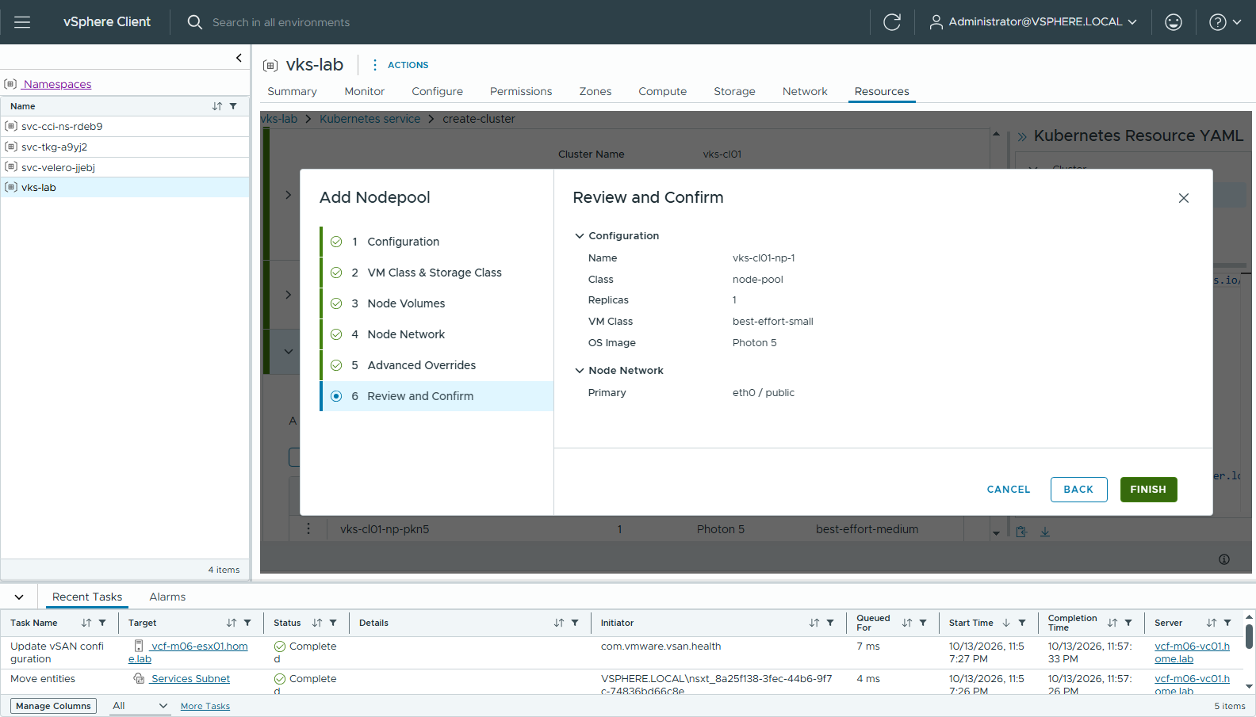
圖 139 588-vks-nodepool-review
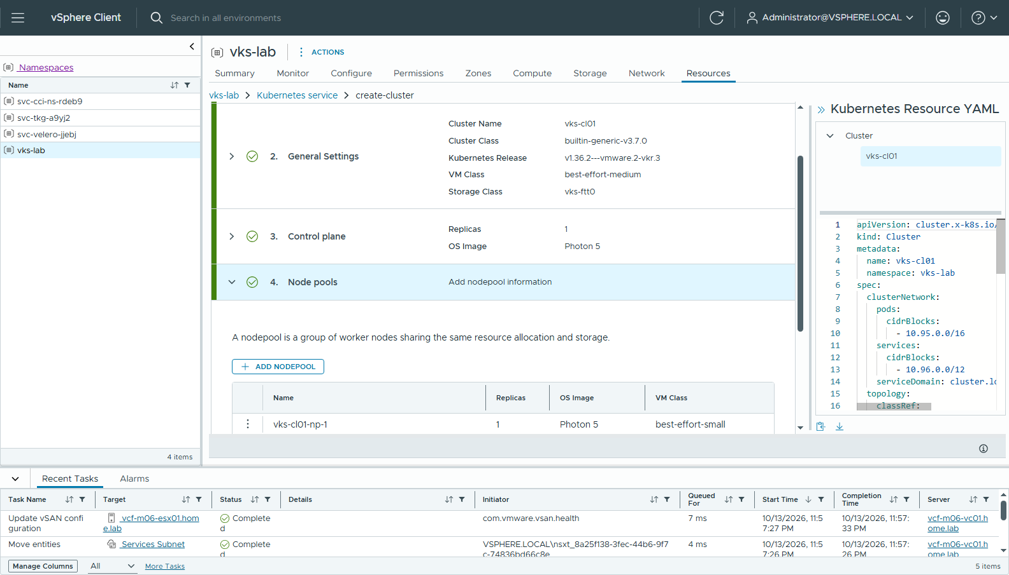
圖 140 589-vks-wizard-4-nodepools
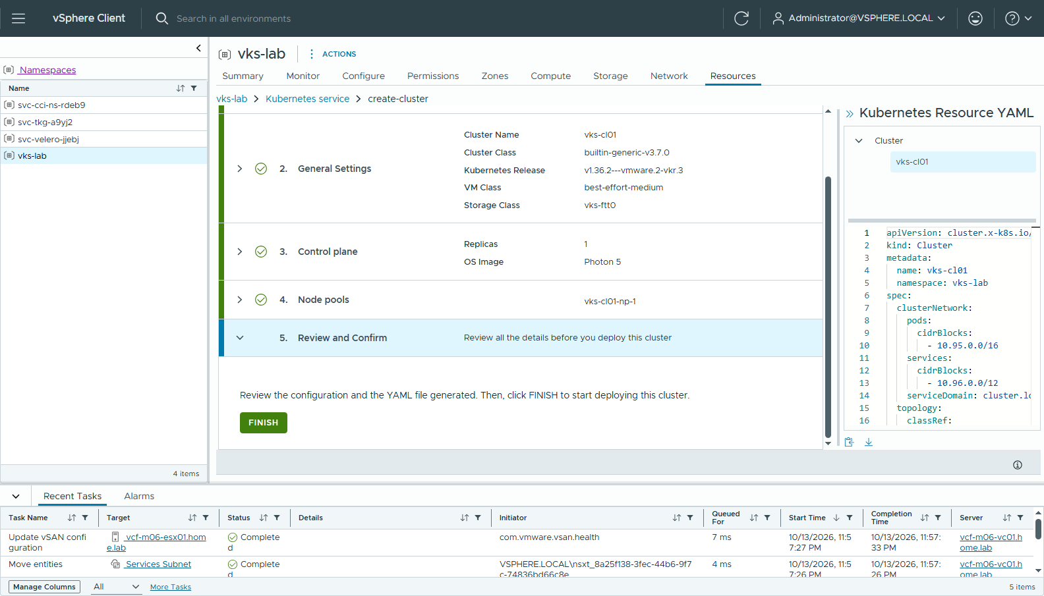
圖 141 590-vks-wizard-5-review
⚠️ 回頭展開 General Settings 修改任何欄位，精靈會把 Node Network 和 Node Pools 的自訂值重設（primary network 變回自動產生、node pool 名稱和 VM class override 消失）。改完要回去重選，送出前看右側 YAML 確認 networks 和 overrides 都還在。
精靈產生的 YAML（manifests/vks-cl01.yaml）：
variables:
- name: vmClass
value: best-effort-medium
- name: storageClass
value: vks-ftt0 # 節點系統碟 → vSAN
- name: vsphereOptions
value:
persistentVolumes:
defaultStorageClass: vks-nas # guest 預設 StorageClass → NAS
- name: networks
value:
interfaces:
primary:
network: {name: public, kind: SubnetSet, apiVersion: crd.nsx.vmware.com/v1alpha1}
沒有任何和 registry、NFS 有關的設定：Harbor CA 由 C-5 下發；NAS 對 VKS 來說只是一個 StorageClass。
第一次按 FINISH（Supervisor Running 後 15 分鐘）被擋：
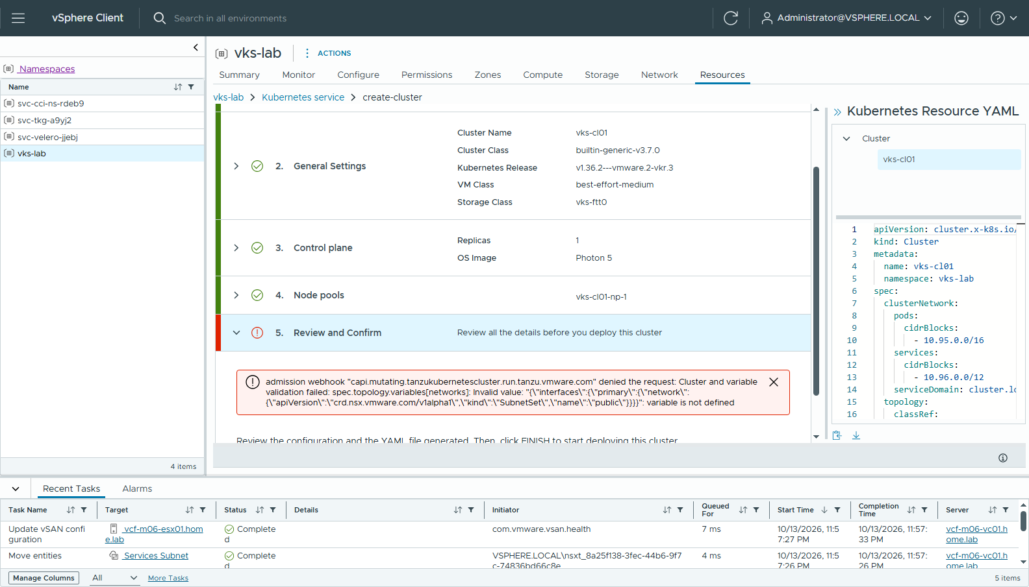
圖 142 590b-vks-finish-error-networks
admission webhook "capi.mutating.tanzukubernetescluster.run.tanzu.vmware.com" denied the request:
spec.topology.variables[networks]: Invalid value: ...: variable is not defined
Supervisor 剛 Running 時 VKS 的 webhook 還沒拿到 ClusterClass 的 networks 變數。用 kubectl apply --dry-run=server -f vks-cl01.yaml 測，通過後（這次 1 分鐘內）在精靈再按一次 FINISH 即可，不用重填。
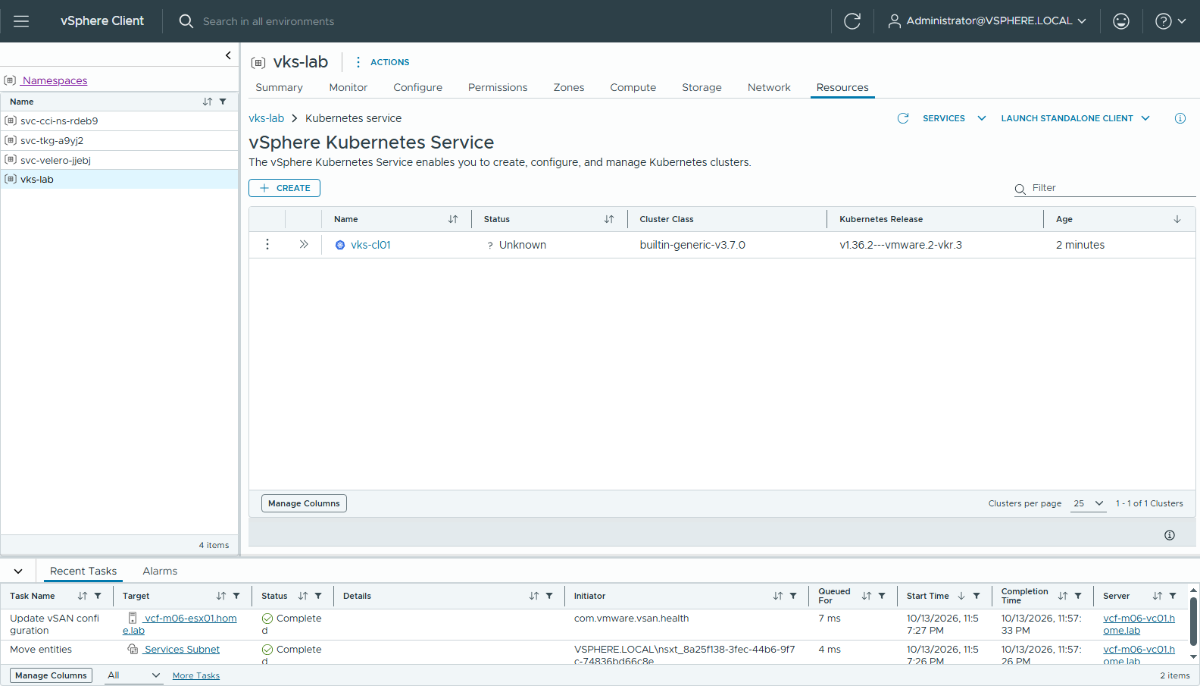
圖 143 591-vks-cluster-creating
約 6 分鐘（00:11 → 00:17）變成 Available，CP 192.168.16.50、worker 192.168.16.51：
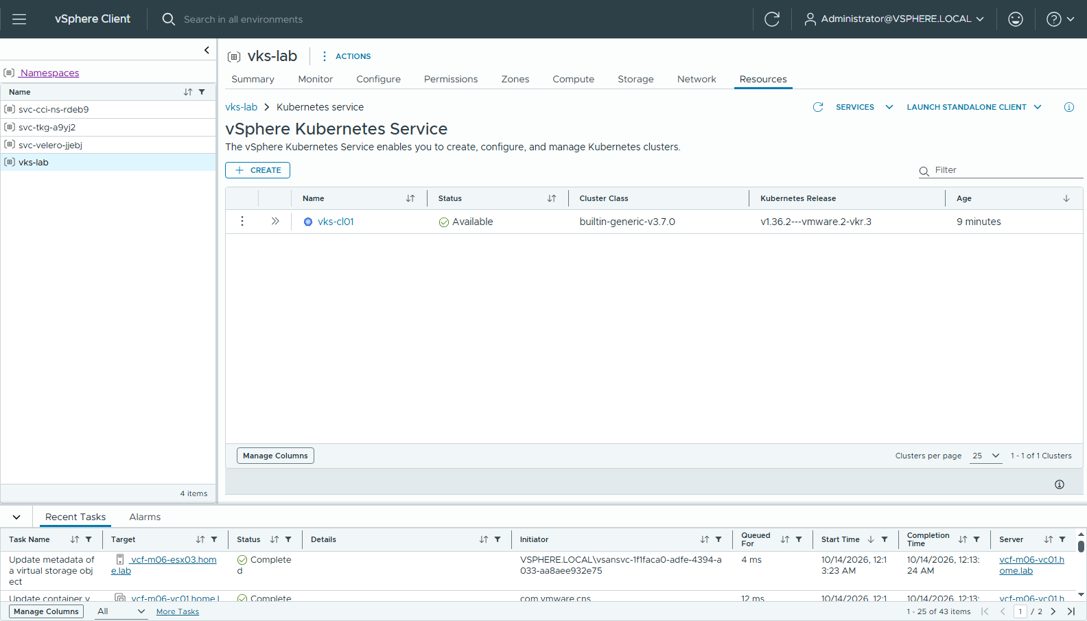
圖 144 592-vks-cluster-available
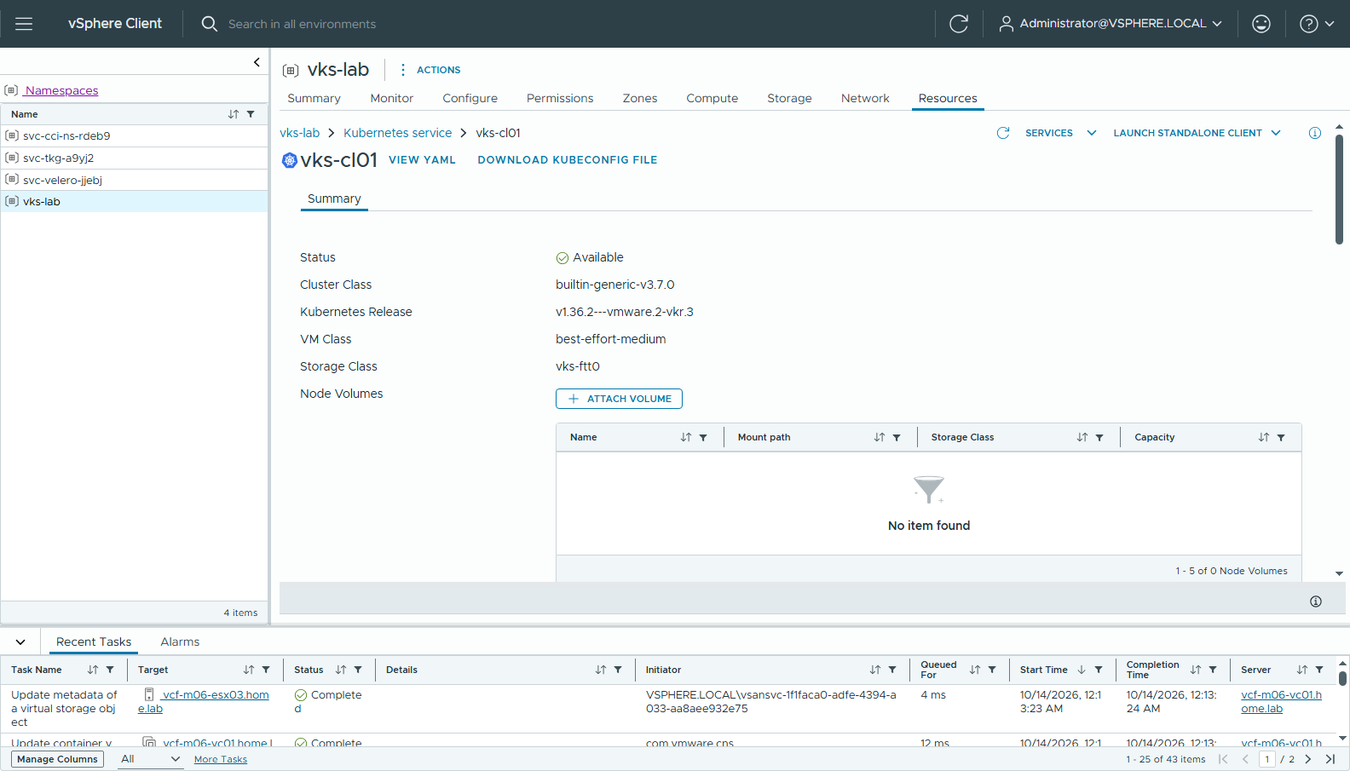
圖 145 593-vks-cluster-detail

C-9 驗證（CLI + vCenter 效能圖）
kubectl vsphere login --server=192.168.16.3 -u administrator@vsphere.local --insecure-skip-tls-verify \
--tanzu-kubernetes-cluster-namespace vks-lab --tanzu-kubernetes-cluster-name vks-cl01
kubectl config use-context vks-cl01

C-9-1 節點與 StorageClass
cli/05-guest-nodes-sc.txt：兩個節點 Ready；guest 裡的 vks-nas 是 default StorageClass（精靈設的 defaultStorageClass）：
NAME PROVISIONER VOLUMEBINDINGMODE
vks-ftt0 csi.vsphere.vmware.com Immediate
vks-ftt0-latebinding csi.vsphere.vmware.com WaitForFirstConsumer
vks-nas (default) csi.vsphere.vmware.com Immediate
vks-nas-latebinding csi.vsphere.vmware.com WaitForFirstConsumer

C-9-2 Air-gap：image 只從 Harbor 來
manifests/nginx-harbor.yaml（cli/06-nginx-from-harbor.txt）：
Image: harbor01.home.lab/vks-apps/nginx-unprivileged:1.30.4-alpine
kubelet: Successfully pulled image "harbor01.home.lab/vks-apps/nginx-unprivileged:1.30.4-alpine"
nginx-lb LoadBalancer 10.110.46.25 192.168.16.33 80:31982/TCP
$ curl -s http://192.168.16.33/ | grep title # 從管理網段
<title>Welcome to nginx!</title>
反向測試 manifests/pull-test.yaml（cli/07-pull-test.txt）：同一個 busybox，docker.io 拉不到、Harbor 拉得到：
from-dockerhub 0/1 ImagePullBackOff ← Head "https://registry-1.docker.io/v2/...": dial tcp ...:443: i/o timeout
from-harbor 0/1 Completed ← hello-from-harbor，並且 wget 到 nginx-lb

C-9-3 PV 落在 NAS
manifests/pvc-nas.yaml：PVC storageClassName: vks-nas + 一個寫檔的 Pod（cli/13-pvc-on-nas.txt）：
data-on-nas Bound pvc-9bf1617d-... 5Gi RWO vks-nas
/dev/sdb on /data type ext4 (rw,relatime) ← Pod 看到的是一顆區塊磁碟，不是 NFS
hello from NAS PV ...
$ kubectl -n vks-lab get pvc # Supervisor 端
cf2b08b2-...-9bf1617d-... 5Gi vks-nas ← guest 的 PV
vks-cl01-mqr72-xhxtr-1987f94d 20Gi vks-ftt0 ← 節點系統碟（vSAN）
vks-cl01-vks-cl01-np-1-... 20Gi vks-ftt0
vCenter 叢集 → Monitor → Cloud Native Storage → Container Volumes：PV 的 Datastore 是 nas-vks-ds，節點碟在 vSAN：
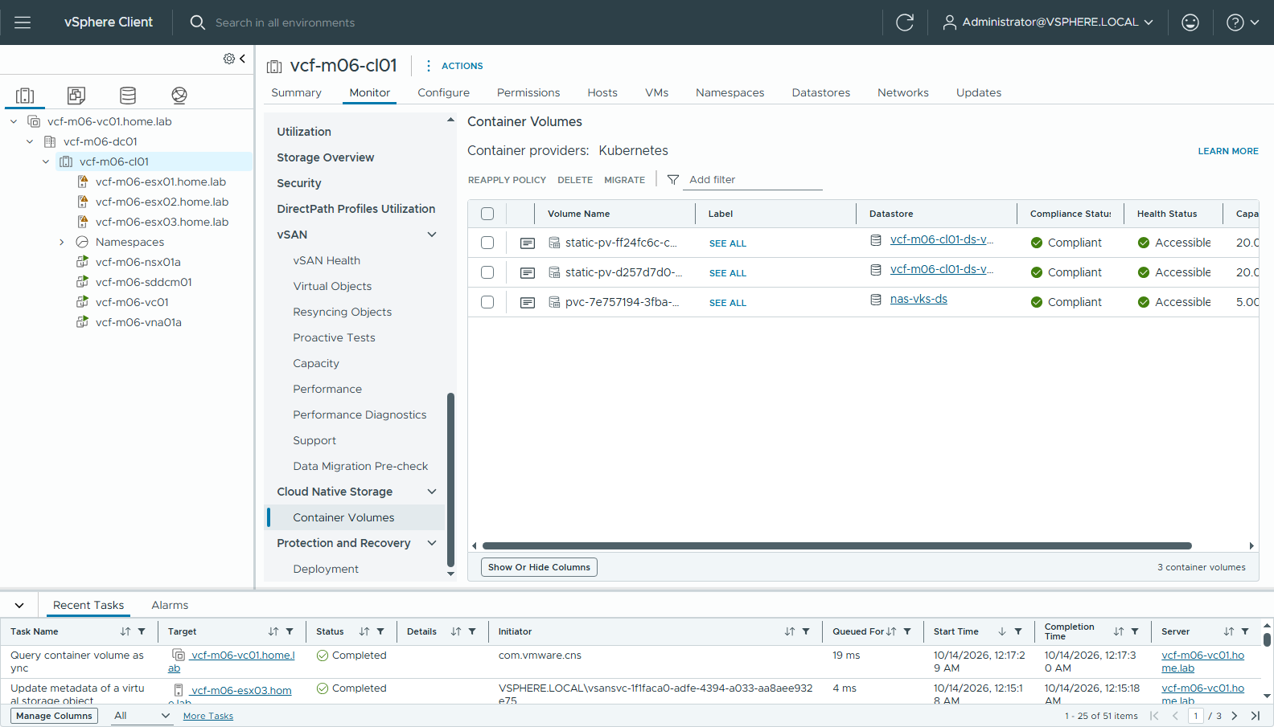
圖 146 690-cns-container-volumes
NAS 上就是一顆 FCD VMDK（cli/14-nas-fcd-files.txt）：
/export/vks-ds/fcd/617951ff5f5546cbae092bf04044aa02-flat.vmdk 5368709120（thin）

C-9-4 NFS 流量沒有經過 VNA（重點）
在 Pod 裡往 NAS PV 寫 1 GiB，同時看 NAS 收到多少、VNA 和 worker VM 的網路 / 虛擬磁碟計數器；再用同一個 1 GiB 檔案經 VPC LoadBalancer 下載當對照組（manifests/path-control-lb.yaml）。量法：vCenter realtime 效能計數器（scripts/Measure-VmTraffic.ps1）+ NAS 的 eth0 rx_bytes。完整輸出：cli/15-nfs-path-proof.txt。
測試 | NAS 收到 | VNA 網路（收 / 送） | worker 網路（收 / 送） | worker 虛擬磁碟寫入
A. Pod 寫 1 GiB 到 NAS PV | 1025 MiB | 0.7 / 0.7 MB | 0.1 / 0.1 MB | 1074 MB
B. 對照：同一個 1 GiB 經 VPC LB 下載 | — | 1083 / 1083 MB | 12 / 1073 MB | 2 MB

- A：worker 的 1 GiB 是「虛擬磁碟寫入」，不是網路流量；ESXi 把它轉成 NFS、從 vmk3 送到 NAS。VNA 幾乎是 0。
- B：只要是走 VPC 的流量，VNA 一定看得到（1 GiB 進、1 GiB 出）——證明 A 的 0 不是量不到，而是真的沒經過。
- NAS 上的 NFS 連線只來自三台 ESXi 的 vmk3：
$ ss -tn state established '( sport = :2049 )' # NAS 上
192.168.17.20:2049 192.168.17.23:804
192.168.17.20:2049 192.168.17.22:912
192.168.17.20:2049 192.168.17.21:728
vCenter 效能圖（Real-time）。VNA 的網路只有在對照組 B 時出現大峰值；寫入 NAS 的時段在 worker 的 Virtual Disk Rate，不在任何網路圖上：
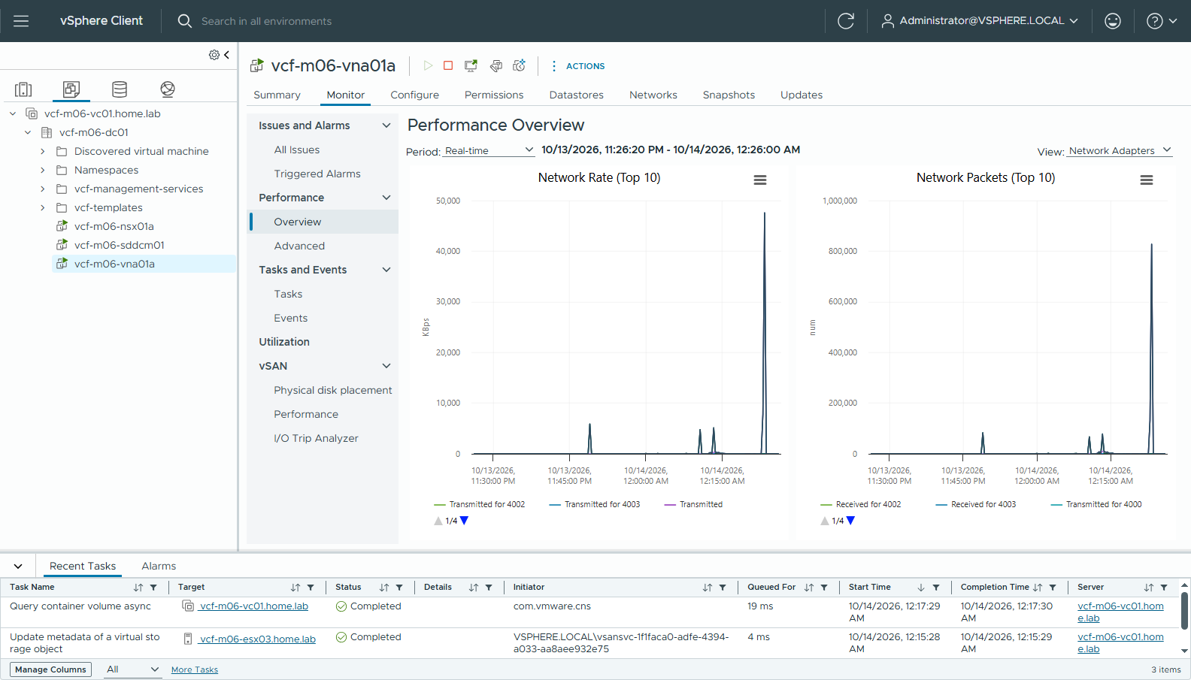
圖 147 691-vna-perf-network
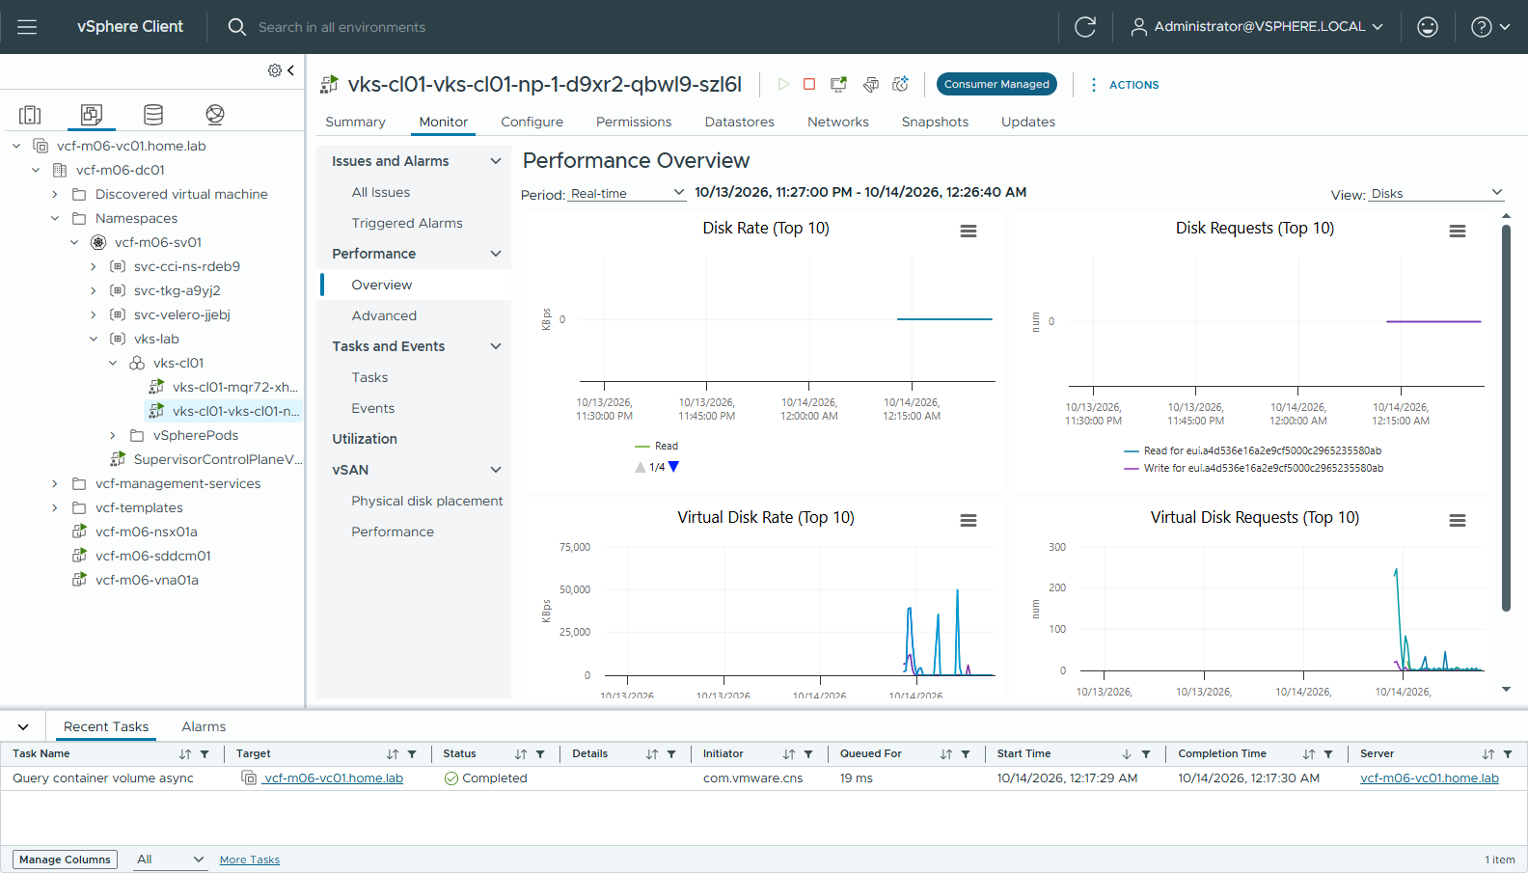
圖 148 692-worker-perf-disk
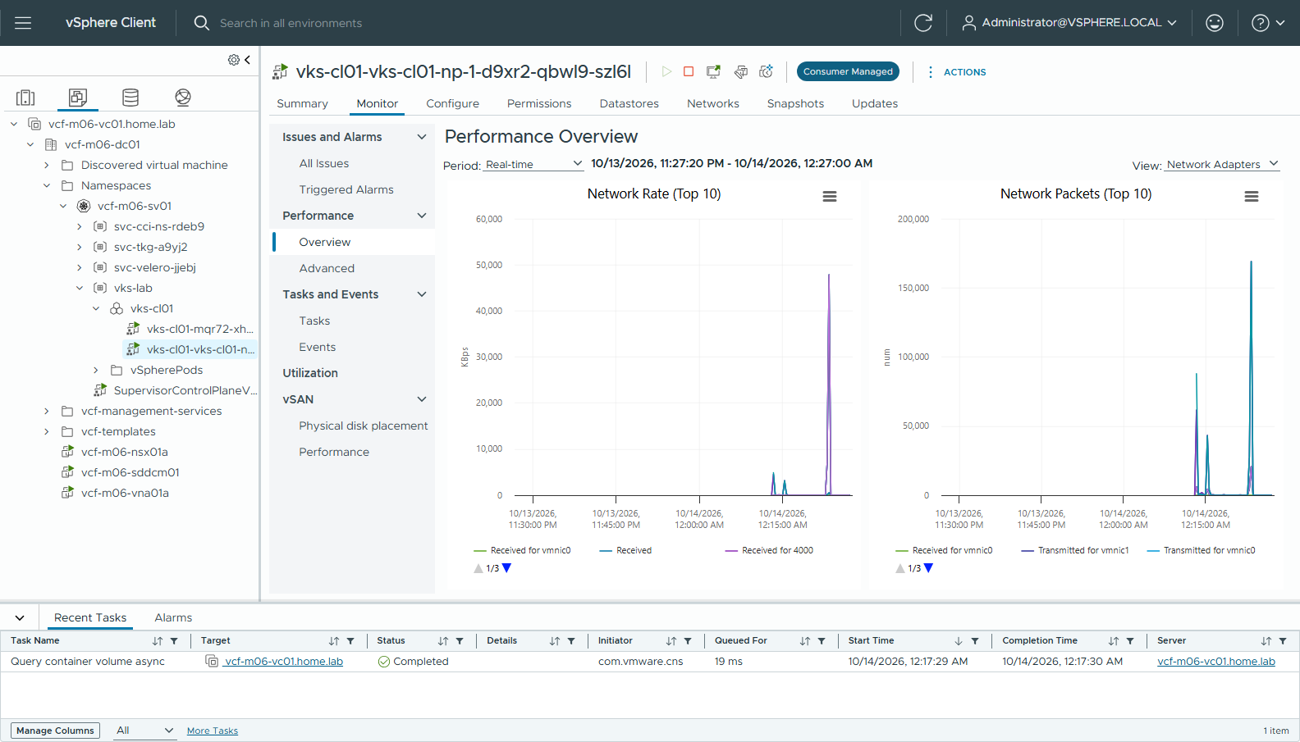
圖 149 693-worker-perf-network
ℹ️ 量 VNA 要加總 vNIC 以外的 instance：VNA 的資料面流量在 vCenter 效能計數器裡記在 vmnic0 / vmnic1 這兩個 instance，VM 彙總值（instance 空字串）不含它。一般 VM（worker）則記在 vNIC 4000。腳本取「最忙的那個 instance」，避免同一筆流量同時記在 vNIC 和 vmnic 上被重複計算。
ℹ️ 效能計數器用 vCenter 的時間。這個 lab 的跳板機（AD/DNS 主機）時鐘比 vCenter 快約 160 秒，腳本會先取 vCenter 時間換算。

時間
階段 | 時間
nested ESX ×3 部署 | 3 分鐘
A-1 Installer 精靈 + 驗證 | 約 35 分鐘（驗證 15 項約 5 分鐘）
bring-up：vCenter → SDDC Manager → vSphere cluster → NSX | 2 小時 14 分鐘
A-2 中止 + 確認 | 2 分鐘（另外觀察 30 分鐘沒有重送）
A-3 前置準備 | 約 20 分鐘
C-1 NFS 儲存（port group、vmk3 ×3、datastore、tag、policy） | 約 15 分鐘
C-2 Transit Gateway + VNA | 15 分鐘（23:05 → 23:20，和 VKr 上傳同時）
C-3 VKr 上傳 | 8 分鐘（23:09 → 23:17）
C-4 Supervisor | 30 分鐘（23:24 → 23:54）
C-5 ~ C-7 Harbor 信任、library、namespace、SubnetSet | 約 15 分鐘
C-8 VKS 叢集 | 6 分鐘（00:11 → 00:17）

遇到的問題
# | 症狀 | 原因 / 處理
1 | Installer 剛開機登入後跳 *Service Interruption — Multiple services are currently down* | Installer 服務還在啟動，等幾分鐘再 RELOAD
2 | 驗證出現 *Insufficient Storage. 5400 GB storage is less than the required 6748 GB* | UI 精靈的 vSAN FTT 固定為 1，而且需求含 VCFMS 的 2900 GB。這次不部署 VCFMS，所以 ACKNOWLEDGE 即可（nested ESX 的 capacity 碟先線上擴到 3600 GB）
3 | 中止後 SDDC Manager 的 VSP_BOOTSTRAP 任務從 Pending 變成 Failed | domainmanager 重啟後曾接手，但 *Bootstrap VCF Services Platform* 失敗，沒有建立任何 VM；之後 30 分鐘沒有重送。不要在 Installer 按 RETRY
4 | Storage policy 的 K8s Compliant Name 沒有自動帶出 | 自己填 vks-ftt0（Supervisor 精靈會用到這個名稱）
5 | 要從 vmk ping VLAN 6 閘道，但 nested ESX 的 SSH 連不上 | bring-up 後 SSH 是關的；用 PowerCLI Get-EsxCli -V2 透過 vCenter 執行 esxcli network diag ping，不必開 SSH
6 | kubectl -n vks-lab get clusterclass 只看到 v3.1.0-v3.3.0 | v3.4.0-v3.7.0 在 vmware-system-vks-public namespace；叢集 YAML 的 classRef.namespace 本來就指向那裡
7 | Port group 建出來 VLAN 是 1、Number of ports 是 7 | 自動化填錯欄位（填到 Number of ports）。UI 上照著 VLAN ID 欄位填即可；建錯就刪掉重建
8 | NFS datastore 的 Folder 變成 C:/Program Files/Git/export/vks-ds | Git Bash 把 /export/... 當成路徑轉換（自動化才會遇到）；MSYS_NO_PATHCONV=1
9 | VKS 精靈回頭改 General Settings 後，Node Network 和 Node Pools 的自訂值不見 | 精靈的行為；改完要重選 public (Subnet Set)、重新編輯 node pool，送出前看 YAML
10 | 第一次 FINISH 被擋：variables[networks] ... variable is not defined | Supervisor 剛 Running，VKS webhook 還沒同步 ClusterClass 變數；kubectl apply --dry-run=server 通過後再按 FINISH
11 | NAS 上 ss 還看到已刪除 VM 的 NFS 連線（先前附錄做法測試留下的 192.168.17.65/.66） | 對端已不存在的殘留 socket；sudo ss -K dst <IP> 清掉
12 | NSX 的 Transit Gateway attachment statistics 不會即時更新（停在幾分鐘前的值） | 不適合拿來比對短時間的流量；改用 vCenter realtime 效能計數器

附錄：RWX 的另一種做法
本文的 PV 是 NFS datastore 上的 VMDK，access mode 是 RWO。如果應用需要 RWX（多個節點同時讀寫同一個目錄），另一種做法是讓 VKS 節點多一張 eth1 接 VLAN 7、在 guest 裡裝 NFS CSI driver 直接掛 NAS。那條路要在 NSX 建 *Dedicated to Subnet* 的 Distributed VLAN Connection 和 VLAN 延伸 Subnet（static IP allocation 只能用 API 開），NFS 流量走節點的 eth1（仍在 VLAN 7，不經過 VNA，但會經過 NSX 的 VLAN 延伸 subnet）。完整步驟與驗證見 kostenyang/vks-airgap-novcfms — vpc-nas-pv 做法 2。
 | 本文：ESXi NFS datastore | 附錄：VKS eth1 + NFS CSI
Access mode | RWO | RWX
NFS 流量 | ESXi vmk3 | VKS 節點 eth1
NSX 設定 | 無 | DVC（Dedicated to Subnet）+ VLAN 延伸 Subnet（API）
guest 要裝 | 無（內建 vSphere CSI） | NFS CSI driver（image 要先推進 Harbor）

檔案
路徑 | 內容
img/ | 截圖：0-bringup/（Installer 精靈）、0-prep/（前置準備）、1xx NFS 儲存、23x TGW/VNA、24x VKr、35x Supervisor、46x-48x Harbor/namespace/SubnetSet、58x-59x VKS 叢集、69x 驗證；diagram/ 架構圖原始檔
cli/ | 各步驟的指令輸出
manifests/ | VKS 叢集 YAML（精靈產生）、驗證用的 nginx / pull-test / PVC / LB 對照組
scripts/abort_watcher.py | 監看 bring-up，在 VCF Management Platform 開始時自動中止（+ installer_api.py、installer_root.py）
scripts/nas/ | NAS 離線打包、部署、安裝
scripts/*.ps1 | vmk3 ping NAS、ESXi NFS 連線來源、VM 流量計數（PowerCLI，經 vCenter，不必開 ESXi SSH）

腳本不含密碼，執行前用環境變數提供（LAB_PASSWORD、VCPASS、VIPASS、NFSPASS）。IP / FQDN 是 lab 值，請依環境修改。

